E/ECE/324 Rev.1/Add.21/Rev.4
E/ECE/TRANS/505

2002. gada 24. septembris

NOLĪGUMS

PAR VIENOTU TEHNISKO PRASĪBU PIEŅEMŠANU RITEŅTRANSPORTLĪDZEKĻIEM, APRĪKOJUMAM UN SASTĀVDAĻĀM, KO VAR UZSTĀDĪT UN/VAI IZMANTOT RITEŅTRANSPORTLĪDZEKĻOS, KĀ ARĪ PAR NOSACĪJUMIEM TO APSTIPRINĀJUMU SAVSTARPĒJAI ATZĪŠANAI, KAS PIEŠĶIRTI, PAMATOJOTIES UZ MINĒTAJĀM PRASĪBĀM*

(2. redakcija, kurā iekļauti grozījumi, kas stājušies spēkā 1995. gada 16. oktobrī)

21. papildinājums: Noteikumi Nr. 22
4. redakcija

Iekļauts viss spēkā esošais teksts, tostarp:

05. grozījumu sērija, spēkā stāšanās datums – 2000. gada 30. jūnijs;
05. grozījumu sērijas 1. kļūdu labojums, depozitāra paziņojums
C.N.427.2000.TREATIES-1 2000. gada 27. jūnijā;
05. grozījumu sērijas 2. kļūdu labojums, depozitāra paziņojums
C.N.133.2001.TREATIES-1 2001. gada 13. martā;
05. grozījumu sērijas 3. kļūdu labojums, depozitāra paziņojums
C.N.815.2001.TREATIES-2 2001. gada 23. augustā;
05. grozījumu sērijas 1. papildmateriāls, spēkā stāšanās datums – 2002. gada 20. februāris**

VIENOTI NOTEIKUMI PAR MOTOCIKLU UN MOPĒDU VADĪTĀJU UN PASAŽIERU AIZSARGĶIVERU UN TO AIZSARGSTIKLU APSTIPRINĀŠANU



APVIENOTO NĀCIJU ORGANIZĀCIJA

Noteikumi Nr. 22

VIENOTI NOTEIKUMI PAR MOTOCIKLU UN MOPĒDU VADĪTĀJU UN PASAŽIERU AIZSARGĶIVERU UN TO AIZSARGSTIKLU APSTIPRINĀŠANU

SATURS
NOTEIKUMI Lappuse

1. Darbības joma 5

2. Definīcijas 5

3. Apstiprinājuma pieteikums 7

4 . Marķējums 9

5. Apstiprinājums 9

6. Vispārējās specifikācijas 12

7. Testi 21

8. Testa protokols 43

9. Ražojumu kvalificēšana 43

10. Ražojumu atbilstība un regulārie testi 45

11. Ķiveres vai aizsargstikla tipa modifikācijas un apstiprinājuma pagarināšana 53

12. Sankcijas par ražojumu neatbilstību 54

13. Pilnīga ražošanas izbeigšana 54

14. Informācija lietotājiem 54

15. Pārejas noteikumi 56

16. Par atbilstības pārbaudēm atbildīgo tehnisko dienestu un administratīvo iestāžu nosaukumi un adreses 57

PIELIKUMI

1. pielikums – Paziņojums par aizsargķiveres vai aizsargstikla tipa apstiprināšanu vai apstiprinājuma pagarināšanu, atteikumu vai anulēšanu vai par ražošanas pilnīgu izbeigšanu saskaņā ar Noteikumiem Nr. 22

2. pielikums – Apstiprinājuma marķējuma izvietojuma paraugi

3. pielikums – Aizsargķiveres shēma

4. pielikums – Galvas modeļi

5. pielikums – Ķiveres novietojums uz galvas modeļa

6. pielikums – Standarta galvas modeļi (forma, izmēri virs salīdzinājuma plaknes)

7. pielikums – Standarta galvas modeļi (forma, izmēri zem salīdzinājuma plaknes)

8. pielikums – Testa iekārtas

9. pielikums – Aizsargstikla atvēršanās leņķa pārbaude

10. pielikums – Nodiluma testa procedūra

11. pielikums – Gaismas difūzijas un gaismas izstarošanas koeficienta mērīšanas metodes

12. pielikums – Tipa apstiprinājuma shēma (plūsmkarte)

13. pielikums – Definīcijas

14. pielikums – Signālgaismas un standarta gaismas avota D65 starojuma spektrālā sadalījuma reizinājums

15. pielikums – Refrakcijas spējas tests

16. pielikums – Pretaizsvīšanas aizsargstikla tests
1. DARBĪBAS JOMA

Šie noteikumi attiecas uz mopēdu un motociklu ar vai bez blakusvāģa1 vadītāju un pasažieru aizsargķiverēm un aizsargstikliem, kas piestiprināti pie šādām ķiverēm vai ir paredzēti piestiprināšanai pie tām.

2. DEFINĪCIJAS2

Šajos noteikumos:

2.1. “aizsargķivere” ir ķivere, kas galvenokārt paredzēta, lai aizsargātu lietotāja galvu no trieciena. Dažas ķiveres nodrošina papildu aizsardzību;

2.2. “korpuss” ir aizsargķiveres cietā sastāvdaļa, kas nosaka tās formu;

2.3. “aizsargājošs polsterējums” ir materiāls, kuru izmanto trieciena enerģijas absorbēšanai;

2.4. “polsterējums ērtumam” ir materiāls, kas paredzēts lietotāja ērtībām;

2.5. “nostiprināšanas sistēma” ir detaļu kopums, ar kuru palīdzību ķiveri notur noteiktā stāvoklī uz galvas, tostarp visas ierīces, ar kurām veic sistēmas regulēšanu vai dara to ērtāku lietotājam;

2.5.1. “zoda siksna” ir nostiprināšanas sistēmas sastāvdaļa, kuru veido siksna, kas atrodas zem lietotāja zoda un notur ķiveri paredzētajā stāvoklī;

2.5.2. “zoda aizsargs” ir zoda siksnas palīgierīce, kas atrodas uz lietotāja zoda;

2.6. “izvirzījums” ir ķiveres korpusa pagarinājums virs acīm;

2.7. “sejas apakšdaļas pārsegs” ir noņemama, pārvietojama vai nekustīga (ķiverē iebūvēta) ķiveres sastāvdaļa, kas sedz sejas apakšdaļu;

2.7.1. “aizsargājošs sejas apakšdaļas pārsegs” ir noņemama, pārvietojama vai nekustīga (ķiverē iebūvēta) ķiveres sastāvdaļa, kas sedz sejas apakšdaļu un ir paredzēta, lai aizsargātu lietotāja zodu no triecieniem;

2.7.2. “neaizsargājošs sejas apakšdaļas pārsegs” ir noņemama vai pārvietojama ķiveres sastāvdaļa, kas sedz sejas apakšdaļu un neaizsargā lietotāja zodu no triecieniem;

2.8. “aizsargstikls” ir caurspīdīgs aizsargājošs stikls, kas atrodas priekšā acīm un sedz visu seju vai daļu no tās;

2.9. “aizsargbrilles” ir caurspīdīga acu aizsargierīce;

2.10. Vienreizlietojama aizsargplēve

2.10.1. Pirms aizsargstikla lietošanas tas var būt segts ar noņemamu plastmasas plēvi. Šai plēvei jābūt necaurspīdīgai vai ar iespiestu uzrakstu, tādējādi pirms aizsargstikla lietošanas tā ir jānoņem.

2.10.2. Aizsargplēvi (noplēšamu), piemēram, var izmantot sacīkstēs, lai samazinātu gaismas caurlaidību. Šādas noplēšamas plēves nedrīkst izmantot, braucot pa ceļu, un šie noteikumi uz tām neattiecas.

2.11. “acu laukumi” ir divi apļi ar minimālo diametru 52 mm, kas novietoti simetriski pret aizsargstikla vertikālo centra līniju; attālums starp šo apļu centriem ir 64 mm, ko mēra horizontāli aizsargstikla priekšējā plaknē, kad tas ir lietošanas stāvoklī;

2.12. “gaismas caurlaidība τ_{v}” ir definēta 13. pielikumā;

2.13. “relatīvā redzamības vājināšanās attiecība” ir relatīvā redzamības attiecība (Q), kas definēta 13. pielikumā;

2.14. “cilvēka galvas pamatplakne” ir plakne, kas atrodas ārējo dzirdes orgānu (ārējā auss) atvēruma līmenī un acs dobumu apakšējo malu līmenī;

2.15. “galvas modeļa pamatplakne” ir plakne, kas atbilst cilvēka galvas pamatplaknei;

2.16. “salīdzinājuma plakne” ir konstruētā plakne, kas ir paralēla galvas modeļa pamatplaknei un atrodas attālumā, kas ir atkarīgs no galvas modeļa lieluma;

2.17. “aizsargķiveres tips” ir aizsargķiveres kategorija, kas neatšķiras tādos būtiskos aspektos kā:

2.17.1. tirdzniecības nosaukums vai preču zīme, vai

2.17.2. korpusa, nostiprināšanas sistēmas vai aizsargājošā polsterējuma materiāli vai izmēri. Taču aizsargķiveres tips var attiekties uz vairāku izmēru ķiverēm, ja vien aizsargājošā polsterējuma biezums attiecīgā izmēra ķiverē ir vismaz tikpat liels kā aizsargķiverē, kas testu laikā atbilda šo noteikumu prasībām;

2.18. “aizsargstikla tips” ir tādu aizsargstiklu kategorija, kas neatšķiras tādos būtiskos aspektos kā:

2.18.1. tirdzniecības nosaukums vai preču zīme, vai

2.18.2. ķiveres materiāli, izmēri, izgatavošanas procesi (piemēram, formas presēšana), krāsa, virsmas apstrāde un ķiveres stiprinājumu sistēma;

2.19. “atbilstības pārbaude” ir pārbaude, ar kuras palīdzību nosaka, cik daudz apstiprināšanai iesniegtais aizsargķiveres tips un/vai aizsargstikla tips atbilst prasībām;

2.20. “ražojuma kvalitātes tests” ir tests, ar kura palīdzību nosaka, vai ražotājs ir spējīgs ražot ķiveres un/vai aizsargstiklus, kas atbilst tipa apstiprināšanai iesniegtajām ķiverēm un/vai aizsargstikliem;

2.21. “regulāra testu veikšana” ir noteikta skaita ķiveru un/vai aizsargstiklu pārbaude, kuri izraudzīti no vienas partijas, lai noteiktu, cik daudz tie atbilst prasībām.

3. APSTIPRINĀJUMA PIETEIKUMS

3.1. Aizsargķiveres tipa apstiprinājuma pieteikums

3.1.1. Aizsargķiveres tipa apstiprinājuma pieteikumu kopā ar aizsargstikla tipa apstiprinājuma pieteikumu vai bez tā iesniedz ķiveres ražotājs vai ražotāja nosaukuma vai preču zīmes īpašnieks, vai attiecīgi pilnvarots pārstāvis, un katra tipa apstiprinājuma pieteikumam pievieno:

3.1.1.1. rasējumus trīs eksemplāros mērogā 1:1, kas ir pietiekami sīki izstrādāti, lai pēc tiem varētu noteikt ķiveres tipu, tostarp montāžas metodes. Rasējumos norāda apstiprinājuma marķējumam paredzēto vietu, kā norādīts 5.1.4.1. punktā;

3.1.1.2. īsu tehnisko aprakstu, norādot izmantotos materiālus, un atstarojošā materiāla fotometrisko un kolorimetrisko rādītāju testa protokolu;

3.1.1.3. ja ķivere ir aprīkota ar vienu vai vairākiem aizsargstikliem:

3.1.1.3.1. rasējumus trīs eksemplāros mērogā 1:1, kas ir pietiekami sīki izstrādāti, lai varētu noteikt aizsargstikla tipu un veidus, kā to piestiprina pie ķiveres. Rasējumos norāda apstiprinājuma marķējumam paredzēto vietu, kā norādīts 5.1.4.1. punktā;

3.1.1.3.2. aizsargstikla tehnisko aprakstu, norādot informāciju par izmantotajiem materiāliem, ražošanas procesiem un attiecīgajā gadījumā – par virsmas apstrādi;

3.1.1.4. 20 dažādu izmēru ķiveru paraugus ar aizsargstikliem vai bez tiem, lai varētu veikt 7.1. punktā norādītos testus, un vienu papildu ķiveri, kuru patur tehniskais dienests, kas ir atbildīgs par atbilstības pārbaužu veikšanu;

3.1.1.5. attiecībā uz katru aizsargstikla tipu, ja tādi ir, iesniedz septiņus aizsargstiklus (+3, ja veic neobligāto testu ar pretaizsvīšanas aizsargstiklu), paraugam ņemot ne mazāk kā 14 (+6 neobligātajam testam) aizsargstiklus. Sešus aizsargstiklus (+3, ja veic neobligāto testu) pārbauda, bet septīto (vai desmito, ja veic neobligāto testu) patur tehniskais dienests, kas ir atbildīgs par atbilstības pārbaužu veikšanu.

3.2. Aizsargstikla tipa apstiprinājuma pieteikums

3.2.1. Aizsargstikla tipa apstiprinājuma pieteikumu iesniedz aizsargstikla ražotājs vai ražotāja nosaukuma vai preču zīmes īpašnieks, vai attiecīgi pilnvarots pārstāvis, un katra tipa apstiprinājuma pieteikumam pievieno:

3.2.1.1. rasējumus trīs eksemplāros mērogā 1:1, kas ir pietiekami sīki izstrādāti, lai varētu noteikt aizsargstikla tipu un veidus, kā to piestiprina pie ķiveres. Rasējumos norāda apstiprinājuma marķējumam paredzēto vietu, kā norādīts 5.2.4.1. punktā;

3.2.1.2. aizsargstikla tehnisko aprakstu, norādot informāciju par izmantotajiem materiāliem, ražošanas procesiem un attiecīgajā gadījumā – par virsmas apstrādi;

3.2.1.3. sarakstu ar apstiprinātajām ķiverēm, pie kurām šo aizsargstiklu var piestiprināt;

3.2.1.4. attiecībā uz katru aizsargstikla tipu, ja tādi ir, iesniedz septiņus aizsargstiklus (+3, ja veic neobligāto testu ar pretaizsvīšanas aizsargstiklu), paraugam ņemot ne mazāk kā 14 (+6 neobligātajam testam) aizsargstiklus un ķiveres, pie kurām aizsargstiklus ir paredzēts piestiprināt. Sešus aizsargstiklus (+3, ja veic neobligāto testu) pārbauda, bet septīto (vai desmito, ja veic neobligāto testu) patur tehniskais dienests, kas ir atbildīgs par atbilstības pārbaužu veikšanu.

3.3. Kompetentā iestāde pirms tipa apstiprinājuma piešķiršanas pārbauda, vai ir paredzēti pasākumi, kas nodrošina ražojumu atbilstības efektīvu kontroli saskaņā ar 10. punkta un 12. pielikuma noteikumiem.

4. MARĶĒJUMS

4.1. Uz apstiprināšanai iesniegtās aizsargķiveres atbilstīgi 3.1. punktam norāda:

4.1.1. Uz ķiveres – pieteikuma iesniedzēja tirdzniecības nosaukumu vai preču zīmi un norādi par ķiveres izmēru, kā arī, ja vajadzīgs, sniedz norādi par to, ka sejas apakšdaļas pārsegs nav piemērots, lai aizsargātu zodu no triecieniem;

4.1.2. Uz aizsargstikla – pieteikuma iesniedzēja tirdzniecības nosaukumu vai preču zīmi un, ja vajadzīgs, sniedz norādi par to, ka aizsargstikls nav piemērots lietošanai diennakts tumšajā laikā vai sliktas redzamības apstākļos.

4.2. Uz aizsargstikliem, kas iesniegti apstiprināšanai saskaņā ar 3.2. punktu, norāda pieteikuma iesniedzēja tirdzniecības nosaukumu vai preču zīmi un, ja vajadzīgs, sniedz norādi par to, ka aizsargstikls nav piemērots lietošanai diennakts tumšajā laikā vai sliktas redzamības apstākļos.

4.3. Šo marķējumu nedrīkst novietot tiešās redzamības zonā.

4.4. Marķējumam jābūt neizdzēšamam, skaidri salasāmam un jāatrodas viegli pieejamā vietā.

5. APSTIPRINĀJUMS

5.1. Aizsargķiveres tipa apstiprinājums kopā ar vienu vai vairākiem aizsargstiklu tipiem vai bez tiem

5.1.1. Apstiprinājumu piešķir, ja visas saskaņā ar 3.1.1.4. punktu iesniegtās aizsargķiveres un aizsargstikli, ja tādi ir, atbilst šo noteikumu prasībām.

5.1.2. Apstiprinājuma numuru piešķir katram apstiprinātajam tipam. Tā pirmie divi cipari (šobrīd 05) norāda grozījumu sēriju, kurā ietverti jaunākie nozīmīgākie tehniskie grozījumi, kas šajos noteikumos izdarīti apstiprinājuma piešķiršanas laikā. Viena un tā pati Nolīguma puse nepiešķir tādu pašu numuru cita tipa ķiverei, uz kuru attiecas šie noteikumi.

5.1.3. Paziņojumu par to, ka apstiprināts aizsargķiveres tips, kas iesniegts kopā ar vienu vai vairākiem aizsargstiklu tipiem vai bez tiem, vai par apstiprinājuma pagarināšanu vai atteikumu, vai anulēšanu, vai par pilnīgu ražošanas izbeigšanu saskaņā ar šiem noteikumiem nosūta 1958. gada Nolīguma pusēm, kas piemēro šos noteikumus, un tam izmanto veidlapu, kas atbilst šo noteikumu 1.A pielikumā iekļautajam paraugam.

5.1.4. Papildus marķējumam, kas aprakstīts iepriekš 4.1.1. punktā, uz katras aizsargķiveres, kas atbilst saskaņā ar šiem noteikumiem apstiprinātam tipam, izmantojot 5.1.9. punktā minētās zīmes, izvieto:

5.1.4.1. starptautisku apstiprinājuma marķējumu, ko veido:

5.1.4.1.1. aplis, kurā ietverts burts “E”, aiz kura ir tās dalībvalsts pazīšanas numurs, kas piešķīrusi apstiprinājumu;3

5.1.4.1.2. apstiprinājuma numurs, aiz kura ir:

5.1.4.1.2.1. domuzīme un simbols:

“J”, ja ķiverei nav sejas apakšdaļas pārsega,
“P”, ja ķiverei ir aizsargājošs sejas apakšdaļas pārsegs, vai
“NP”, ja ķiverei ir neaizsargājošs sejas apakšdaļas pārsegs;

5.1.4.1.2.2. domuzīme, aiz kuras ir ražojuma sērijas numurs. Ražojumu sērijas numuriem uz visām aizsargķiverēm, kas atbilst vienā valstī apstiprinātam tipam, jābūt augošā secībā, un katra kompetentā iestāde izveido reģistru, pēc kura tā var pārbaudīt, vai tipa un ražojumu sērijas numuri atbilst;

5.1.4.1.3. marķējums un/vai simbols, kas attiecīgajā gadījumā norāda uz sejas apakšdaļas pārsega nepiemērotību;

5.1.4.1.4. marķējumam uz ķiveres un, ja vajadzīgs, uz sejas apakšdaļas pārsega jābūt skaidri salasāmam, neizdzēšamam un nodilumizturīgam.

5.1.5. Papildus 4.1.2. punktā aprakstītajam marķējumam uz katra aizsargstikla, ja tāds ir, un kas saskaņā ar šiem noteikumiem ir apstiprināts kopā ar ķiveri, redzamā un viegli pieejamā vietā izvieto:

5.1.5.1. starptautisku apstiprinājuma marķējumu, ko veido:

5.1.5.1.1. aplis, kurā ietverts burts “E”, aiz kura ir tās dalībvalsts pazīšanas numurs, kas piešķīrusi apstiprinājumu;³

5.1.5.1.2. burtciparu numurs;

5.1.5.1.3. ja vajadzīgs, simbols, kas norāda, ka aizsargstikls izmantojams tikai diennakts gaišajā laikā.

5.1.6. Marķējumam uz aizsargstikla jābūt skaidri salasāmam, neizdzēšamam un nodilumizturīgam.

5.1.7. Marķējumu uz aizsargstikla nedrīkst novietot tiešās redzamības zonā.

5.1.8. Šo noteikumu 2.A pielikumā ievietoti aizsargķiveru un aizsargstiklu apstiprinājuma marķējuma izvietojuma paraugi.

5.1.9. Lai nostiprināšanas sistēmu uzskatītu par apstiprinātu saskaņā ar šiem noteikumiem, ievērojot 9. punktā noteikto, katrā aizsargķiverē pie nostiprināšanas sistēmas jāpiešuj viena no 5.1.4. punktā minētajām zīmēm. Drīkst izmantot citu zīmes piestiprināšanas metodi, ja tā atbilst iepriekšminētajiem noteikumiem.

5.1.10. Zīmes, kas minētas iepriekš 5.1.9. punktā, var izdot vai nu iestāde, kas piešķīrusi apstiprinājumu, vai ražotājs, ja minētā iestāde tam piešķīrusi šādas pilnvaras.

5.1.11. Zīmei, kas minēta 5.1.9. punktā, jābūt skaidri salasāmai un nodilumizturīgai.

5.1.12. 48./49. izmēra ķiverēm apstiprinājumu piešķir, neveicot papildu testus, ja šīs ķiveres atbilst tipam, kas jau ir apstiprināts un kas ietver 50. izmēra ķiveres.

5.1.13. Ķiverēm, kuru izmērs ir lielāks par 62., apstiprinājumu piešķir, neveicot papildu testus, ja šādas ķiveres atbilst tipam, kas jau ir apstiprināts un kas ietver 62. izmēra ķiveres.

5.2. Aizsargstikla tipa apstiprinājums

5.2.1. Apstiprinājumu piešķir, ja saskaņā ar 3.2.1.4. punktu iesniegtie aizsargstikli atbilst šo noteikumu 6.15. un 7.8. punkta prasībām.

5.2.2. Apstiprinājuma numuru piešķir katram apstiprinātajam tipam. Tā pirmie divi cipari (šobrīd 05) norāda grozījumu sēriju, kurā ietverti jaunākie nozīmīgākie tehniskie grozījumi, kas šajos noteikumos izdarīti apstiprinājuma piešķiršanas laikā. Viena un tā pati Nolīguma puse nepiešķir tādu pašu numuru cita tipa aizsargstiklam, uz kuru attiecas šie noteikumi.

5.2.3. Paziņojumu par aizsargstikla tipa apstiprinājuma piešķiršanu vai apstiprinājuma pagarināšanu vai atteikumu, vai ražošanas pilnīgu izbeigšanu atbilstoši šiem noteikumiem nosūta 1958. gada Nolīguma pusēm, kas piemēro šos noteikumus, un tam izmanto veidlapu, kas atbilst šo noteikumu 1.B pielikumā iekļautajam paraugam.

5.2.4. Papildus 4.1.2. punktā norādītajam marķējumam uz katra aizsargstikla, kas atbilst saskaņā ar šiem noteikumiem apstiprinātam tipam, redzamā un viegli pieejamā vietā izvieto:

5.2.4.1. starptautisku apstiprinājuma marķējumu, ko veido:

5.2.4.1.1. apstiprinājuma simbols, kas aprakstīts 5.1.4.1.1. punktā,

5.2.4.1.2. apstiprinājuma numurs,

5.2.4.1.3. ja vajadzīgs, simbols, kas norāda, ka aizsargstikls izmantojams tikai diennakts gaišajā laikā.

5.2.5. Apstiprinājuma marķējumam uz aizsargstikla jābūt skaidri salasāmam, neizdzēšamam un nodilumizturīgam.

5.2.6. Šīs zīmes nedrīkst novietot tiešās redzamības zonā.

5.2.7. Aizsargstikla apstiprinājuma marķējuma izvietojuma paraugi ievietoti šo noteikumu 2.B pielikumā.

6. VISPĀRĒJĀS SPECIFIKĀCIJAS

6.1. Ķiveres pamatkonstrukcijas formu veido ciets korpuss, pie kura piestiprināti papildu elementi, kas absorbē trieciena enerģiju, un nostiprināšanas sistēma.

6.2. Aizsargķiveri drīkst aprīkot ar ausu un kakla aizsegu. Tai drīkst būt noņemams izvirzījums, aizsargstikls un sejas apakšdaļas pārsegs. Ja tā ir aprīkota ar neaizsargājošu sejas apakšdaļas pārsegu, tad uz pārsega ārējās virsmas jābūt uzrakstam “Neaizsargā zodu no triecieniem” un/vai 1. attēlā redzamajam simbolam, kas norāda, ka sejas apakšdaļas pārsegs nav piemērots, lai aizsargātu zodu no triecieniem.

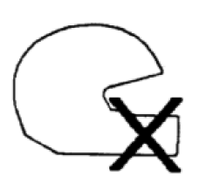

1. attēls. Simbols “Neaizsargā zodu no triecieniem”

6.3. Aizsargķiverei nedrīkst uzstādīt nevienu detaļu vai ierīci, ja vien tās nav konstruētas tā, lai neradītu savainojumus, kā arī tā, lai pēc uzstādīšanas ar tām vai to pievienošanas aizsargķivere joprojām atbilstu šo noteikumu prasībām.

6.4. Jānodrošina šāda aizsardzība:

6.4.1. Korpusam jānosedz viss laukumu virs plaknes AA’ un jābūt virzītam uz leju vismaz līdz taisnēm CDEF abās galvas modeļa pusēs (sk. 4. pielikuma 1.A attēlu);

6.4.2. Aizmugurē cietās sastāvdaļas un īpaši korpuss nedrīkst ievirzīties turpmāk aprakstītajā cilindrā (sk. 4. pielikuma 1.B attēlu):

i) cilindra diametrs – 100 mm;
ii) ass atrodas vietā, kur krustojas galvas modeļa simetrijas vidusplakne un plakne, kas ir paralēla salīdzinājuma plaknei un atrodas 110 mm zem tās;

6.4.3. Aizsargājošajam polsterējumam jāsedz viss 6.4.1. punktā noteiktais laukums, ņemot vērā 6.5. punkta prasības.

6.5. Ķivere nedrīkst ietekmēt lietotāja spēju uztvert skaņu. Telpā starp galvu un korpusu nedrīkst būt pārmērīgi augsta temperatūra; lai to novērstu, korpusā drīkst izveidot ventilācijas atveres.

Ja nav paredzēts, ka pie ķiveres var piestiprināt aizsargstiklu, priekšējās malas konstrukcija nedrīkst traucēt aizsargbriļļu lietošanu.

6.6. Visus korpusa ārējās virsmas izvirzījumus vai neregulārās daļas uz minētās virsmas, ja tās ir lielākas par 2 mm, pārbauda attiecībā uz bīdi saskaņā ar 7.4.1. vai 7.4.2. punktu. Ķiveres ārējai virsmai veic berzes testu saskaņā ar 7.4.1. vai 7.4.2. punktu.

6.7. Visus izvirzījumus uz āru jānoapaļo un tiem, izņemot spiedpogas, jābūt gludiem un jāiekļaujas plūdlīnijā.

6.7.1. Minimālajam rādiusam visiem izvirzījumiem, kas ir mazāki par 2 mm virs korpusa ārējās virsmas (piem., kniežu galviņām), jābūt 1 mm.

6.7.2. Minimālajam rādiusam visiem izvirzījumiem, kas ir lielāki par 2 mm virs korpusa ārējās virsmas, jābūt 2 mm. Šī prasība nav spēkā, ja izvirzījums atbilst 7.4.1. vai 7.4.2. punkta prasībām.

6.8. Ķiveres iekšpusē nedrīkst būt asu, uz iekšu vērstu malu; cietas, izvirzītas ķiveres iekšējās sastāvdaļas pārklāj ar polsterējumu, lai uz galvas izdarītais spiediens nebūtu pārāk liels.

6.9. Aizsargķiveres dažādās detaļas samontē tā, lai tās, saņemot triecienu, nevarētu viegli atdalīties.

6.10. Nostiprināšanas sistēma jāaizsargā no nodiluma.

6.11. Ķiveri uz lietotāja galvas noteiktā stāvoklī notur ar nostiprināšanas sistēmu, kuru nostiprina zem žokļa apakšdaļas. Visām nostiprināšanas sistēmas sastāvdaļām jābūt pastāvīgi savienotām ar sistēmu vai ķiveri.

6.11.1. Ja nostiprināšanas sistēmā ir zoda siksna, tad šī siksna nedrīkst būt šaurāka par 20 mm un tai jāiztur 150 N ± 5 N liels spēks, kas pielikts saskaņā ar 7.6.2. punktā aprakstītajiem apstākļiem.

6.11.2. Uz zoda siksnas nedrīkst atrasties zoda aizsargs.

6.11.3. Zoda siksnu aprīko ar ierīci, ar kuru var regulēt un uzturēt siksnas spriegumu.

6.11.4. Zoda siksnas nostiprināšanas un nospriegošanas ierīces novieto vai nu tā, lai pēc tam, kad ķivere ir novietota uz attiecīgā galvas modeļa, nekādas cietas sastāvdaļas neatrastos vairāk kā 130 mm vertikāli zem galvas modeļa salīdzinājuma plaknes, vai tā, lai ierīce pilnībā atrastos starp zoda apakšdaļas kaulu projekcijām.

6.11.5. Ja nostiprināšanas sistēmā iekļauts vai nu dubultā D gredzena, vai slīdošā aizdare, tad jānodrošina līdzekļi, ar kuriem novērš nostiprināšanas sistēmas pilnīgu atraisīšanos, kā arī jānodrošina tas, lai siksnas brīvo galu pēc regulēšanas varētu nostiprināt.

6.11.6. Slīdošo vai dubultā D gredzena aizdari aprīko ar pavelkamu lentu, ar kuru var atraisīt nostiprināšanas sistēmu. Tai jābūt sarkanā krāsa un vismaz 10 mm x 20 mm lielai.

6.11.7. Ja nostiprināšanas sistēmā iekļauts ātras atvēršanas mehānisms, tad šī mehānisma atvēršanas metodei jābūt pašsaprotamai. Visām svirām, cilpām, pogām vai citām vajadzīgajām detaļām, kuras izmanto mehānisma atvēršanā, jābūt sarkanā krāsā; pārējās sistēmas daļas, kas ir redzamas pēc nostiprināšanas, nedrīkst būt līdzīgā krāsā, un to darbības veidam jābūt norādītam.

6.11.8. Nostiprināšanas sistēma paliek noslēgta, kad tiek veikti 7.3., 7.6. un 7.7. punktā aprakstītie testi.

6.11.9. Nostiprināšanas sistēmas sprādzi izgatavo tā, lai novērstu nepareizas izmantošanas iespēju. Tas nozīmē arī to, ka jānodrošina, lai sprādzi nevarētu atstāt daļēji aizvērtā stāvoklī.

6.12. Ķiveru ražošanā jāizmanto materiāli ar tādām īpašībām, lai laika gaitā vai lietošanas apstākļos, kādiem ķiveres parasti tiek pakļautas, piemēram, saules gaismas iedarbībā, ļoti augstas vai ļoti zemas temperatūras vai lietus ietekmē, nerastos jūtamas izmaiņas. Izgatavojot ķiveres sastāvdaļas, kas nonāk kontaktā ar ādu, jāizmanto tādi materiāli, kuri lietotāja svīšanas dēļ vai ķermeņa kopšanas līdzekļu ietekmē jūtami neizmainās. Ražotājs nedrīkst izmantot materiālus, kas var kairināt lietotāja ādu. Jauna materiāla piemērotību pārbauda ražotājs.

6.13. Pēc tam, kad pabeigts kāds no paredzētajiem testiem, aizsargķivere nedrīkst būt bojāta vai deformēta tā, ka tas radītu apdraudējumu lietotājam.

6.14. Redzamība uz sāniem

6.14.1. Lai veiktu testu, tehniskais dienests pēc saviem ieskatiem no pieejamo izmēru klāsta izvēlas tāda izmēra ķiveri, ar kuru, visticamāk, tiks sasniegti vissliktākie rezultāti;

6.14.2. Ķiveri novieto uz galvas modeļa, kas atbilst tās izmēram, ievērojot šo noteikumu 5. pielikumā izklāstīto procedūru;

6.14.3. Iepriekš aprakstītajos nosacījumos nedrīkst rasties neskaidri saskatāmi sektori attiecīgajā redzamības zonā, kuras robežas nosaka: (sk. 4. pielikuma 2.A, 2.B un 2.C attēlu)

6.14.3.1. horizontāli: divplakņu kakta divi segmenti, kas ir simetriski attiecībā pret galvas modeļa vertikālo vidējo garenplakni un atrodas starp salīdzinājuma plakni un pamatplakni.

Katru no minētajiem divplakņu kaktiem veido galvas modeļa vertikālā vidējā garenplakne un vertikālā plakne, kura veido vismaz 105° lielu leņķi ar vertikālo vidējo garenplakni un kuras mala ir taisne LK;

6.14.3.2. virzienā uz augšu: divplakņu kakts, kuru veido galvas modeļa salīdzinājuma plakne un plakne, kura ar salīdzinājuma plakni veido vismaz 7° lielu leņķi un kuras mala ir taisne L₁ L₂; punkti L₁ un L₂ atbilst acīm;

6.14.3.3. virzienā uz leju: divplakņu kakts, ko veido galvas modeļa pamatplakne un plakne, kura ar pamatplakni veido vismaz 45° lielu leņķi un kuras mala ir taisne K₁ K₂.

6.15. Aizsargstikli

6.15.1. Sistēmai, ar kuru aizsargstiklu piestiprina pie ķiveres, jābūt tādai, lai aizsargstikls būtu noņemams. Jānodrošina, lai aizsargstiklu ar vienkāršu vienas rokas kustību varētu pavirzīt nost no redzamības zonas. Tomēr šī prasība neattiecas uz ķiverēm, kas nenodrošina zoda aizsardzību, ar noteikumu, ka uz ķiveres atrodas zīme, kas efektīvi brīdina pircēju par to, ka aizsargstikls nav pārvietojams.

6.15.2. Atvēršanās leņķis (sk. 9. pielikumu)

6.15.3. Redzamības zona

6.15.3.1. Aizsargstiklā nedrīkst būt neviena tāda sastāvdaļa, kas mazinātu 6.14. pantā noteikto lietotāja redzamību uz sāniem, kad aizsargstikls ir pilnīgi atvērtā stāvoklī. Turklāt, kad aizsargstikls ir aizvērtā stāvoklī, aizsargstikla apakšējā mala nedrīkst atrasties redzamības zonā virzienā uz leju, kā tas noteikts 6.14. punktā. Taču uz aizsargstikla virsmas ķiveres redzamības zonā virzienā uz sāniem drīkst būt:

i) aizsargstikla apakšējā mala, ja vien tā ir izgatavota no materiāla, kura gaismas caurlaidība ir tāda pati kā aizsargstikla materiālam,

ii) ierīce, ar kuru aizsargstiklu pārvieto. Ja tomēr šī ierīce atrodas aizsargstikla redzamības zonā, kas noteikta 6.15.3.2. punktā, tai jābūt novietotai uz apakšējās malas, tās augstums (h) drīkst būt 10 mm, bet platumam (l) jābūt tādam, lai šo lielumu reizinājums (h x l) nepārsniegtu 1,5 cm². Turklāt tai jābūt izgatavotai no materiāla, kura gaismas caurlaidība ir tāda pati kā aizsargstikla materiālam, un uz tās nedrīkst būt gravējumi, krāsa vai citi pārklājumi,

iii) aizsargstikla pārvietošanai paredzētie stiprinājumi un ierīces, ja vien tie atrodas ārpus aizsargstikla redzamības zonas un ja šo sastāvdaļu kopējās virsmas laukums, tostarp laukums ierīcēm, kas domātas aizsargstikla pārvietošanai, ja tādas ir, nepārsniedz 2 cm², – proti, stiprinājumi un ierīces, kurus iespējams novietot katrā redzamības zonas pusē.

6.15.3.2. Aizsargstikla redzamības zonu nosaka:

a) divskaldnis, kuru veido galvas modeļa salīdzinājuma plakne un plakne, kura veido vismaz 7° leņķi virzienā uz augšu un kuras mala ir taisne L₁ L₂; punkti L₁ un L₂ atbilst acīm,

b) divplakņu kakta divi segmenti, kas ir simetriski attiecībā pret galvas modeļa vertikālo vidējo garenplakni. Katru no šiem divplakņu kaktiem nosaka galvas modeļa vertikālā vidējā garenplakne un vertikāla plakne, kura ar minēto plakni veido 90° leņķi un kuras mala ir taisne LK,

c) aizsargstikla apakšējā mala.

6.15.3.3. Lai noteiktu redzamības zonu, kas definēta iepriekš 6.15.3.2. punktā, ķiveri, kas aprīkota ar testējamo aizsargstiklu, novieto uz attiecīga izmēra testa galvas modeļa saskaņā ar 7.3.1.3.1. punkta noteikumiem, ķiveri sasverot uz aizmuguri, kā norādīts 7.3.1.3.1. punktā, un aizsargstiklu novietojot aizvērtā stāvoklī.

6.15.3.4. Aizsargstiklu gaismas caurlaidība τ_{v} ≥ 80%, ja ir standarta gaismas avots D65. Tad, ja uz aizsargstikla novieto 2. attēlā atainoto simbolu un/vai uzrakstu angļu valodā “DAYTIME USE ONLY”, ir pieļaujama arī gaismas caurlaidība 80 % > τ_{v} ≤ 50 %, kas izmērīta ar 7.8.3.2.1.1. punktā norādīto metodi. Gaismas caurlaidību mēra pirms nodiluma testa veikšanas.



2. attēls Simbols “Lietot tikai diennakts gaišajā laikā”

6.15.3.5. Aizsargstikliem jābūt bez nopietniem defektiem, kuri var pasliktināt lietotāja redzamību, piemēram, bez burbuļiem, ieslēgumiem, tumšiem pleķiem, caurumiem, presēšanas nospiedumiem, skrāpējumiem vai citiem defektiem, kas radušies ražošanas procesā un kas atrodas redzamības zonā. Gaismas difūzija nedrīkst pārsniegt 7.8.3.2.1.2. punktā paredzēto ierobežojumu, ja mērījums izdarīts saskaņā ar vienu no 11. pielikumā norādītajām metodēm.

Ja pēc novērtēšanas tiek iegūti atšķirīgi rezultāti, tad atbilstību prasībām par gaismas izkliedi mēra un novērtē laukumā, kura diametrs ir 5 mm, ietverot iespējamo kļūdu. Turklāt pastāvīgā gaismas caurlaidība jebkurā aizsargstikla redzamības zonas punktā nedrīkst novirzīties par vairāk nekā ± 5 % no nominālās vērtības, kas izmērīta 6.15.3.8. punktā norādītajos skata punktos.

6.15.3.6. Turklāt aizsargstikliem jābūt pietiekami caurspīdīgiem, tie nedrīkst izraisīt caur aizsargstiklu redzamo objektu optisko deformāciju, tiem jābūt nodilumizturīgiem, triecienizturīgiem, kā arī tie nedrīkst būt par iemeslu tam, ka nevar atšķirt ceļazīmju un signālu krāsas. Relatīvā redzamības vājināšanās attiecība (Q) nedrīkst būt mazāka par:

0,80 attiecībā uz sarkanās un dzeltenās krāsas gaismas signāliem;
0,60 attiecībā uz zaļās krāsas gaismas signāliem;
0,40 attiecībā uz zilās krāsas gaismas signāliem.

Relatīvo redzamības vājināšanās attiecību mēra pirms nodiluma testa veikšanas, izmantojot 7.8.3.2.1.1. punktā norādīto metodi.

Piezīme. Aprēķinot Q vērtību pēc spektrālajiem mērījumiem, jāizmanto 14. pielikumā norādītās vērtības. Ir pieļaujama šo vērtību lineārā interpolācija virsmas pacēlumam, kas ir mazāks par 10 nm.

6.15.3.7. 500 nm līdz 650 nm robežās aizsargstikla spektrālā caurlaidība, kas izmērīta ar 7.8.3.2.1.1. punktā norādīto metodi, nedrīkst būt mazāka par 0,2 τ_{v}. Spektrālo caurlaidību mēra pirms nodiluma testa veikšanas.

6.15.3.8. Šajā tabulā ievietotas pieļaujamās refrakcijas spējas vērtības skata punktos. Skata punkti atrodas salīdzinājuma plaknē 32 mm pa labi un pa kreisi no vidējās garenplaknes (sk. 2.B attēlu).

Aizsargstiklu pieļaujamās refrakcijas spējas vērtības

Sfēriskais efekts | Astigmatiskais efekts | Prizmas efekta atšķirība
D₁+ D₂  2  m⁻¹ | |D₁+ D₂|  m⁻¹ | Horizontāli |  | Vertikāli  cm/m
D₁+ D₂  2  m⁻¹ | |D₁+ D₂|  m⁻¹ | vērsts uz āru  cm/m | vērsts uz iekšu  cm/m | Vertikāli  cm/m
± 0,12 | 0,12 | 1,00 | 0,25 | 0,25

D₁, D₂: Atstarošanas efekts divos galvenajos sektoros
Prasības par prizmas efektu attiecas uz atšķirību starp vērtībām abos skata punktos. Refrakcijas spēju mēra saskaņā ar 15. pielikumā norādīto metodi.

6.15.3.9. Pretaizsvīšanas aizsargstikls (neobligātās prasības)

Aizsargstikla iekšējo virsmu uzskata par tādu, kas aizkavē aizsvīšanu, ja, veicot 16. pielikumā aprakstīto testu, aizsargstikla caurlaidības vērtība, kāpināta kvadrātā, 20 s laikā nesamazinās zem 80 % no sākotnējās vērtības un aizsargstikla neaizsvīst. Ja aizsargstiklam ir šāda īpašība, uz tā izvieto norādi angļu valodā “MIST RETARDANT”.

6.16. Saredzamība

6.16.1. Vispārējā informācija
Lai izpildītu valsts prasības par ķiveres lietošanu, atsevišķas Nolīguma puses var pieprasīt, lai ķivere sekmētu lietotāja saredzamību gan diennakts gaišajā, gan tumšajā laikā

no priekšpuses;
no aizmugures;
no labās puses;
no kreisās puses

ar sastāvdaļām, kuras izgatavotas no atstarojoša materiāla, kas atbilst šo noteikumu no 6.12.2.-6.16.6. punktā norādītajām specifikācijām. Jānodrošina tas, lai atstarojošās sastāvdaļas nevarētu noņemt, nenodarot bojājumus ķiverei.

Piezīme. Tas, vai obligāti jāizmanto saredzamības marķējums, ir Nolīguma pušu ziņā. Nolīguma 3. pants, kam pievienoti šie noteikumi, neliedz Nolīguma pusei aizliegt izmantot ķiveres, kas neatbilst prasībām par saredzamību.

6.16.2. Atstarojošās sastāvdaļas

6.16.2.1. Ģeometrija

Izmantotās atstarojošās sastāvdaļas kopējam virsmas laukumam un formai jābūt tādai, lai katrā virzienā, kas atbilst vienam no turpmāk redzamajā attēlā noteiktajam laukumam, redzamību nodrošinātu vienkāršas formas 18 cm² liels virsmas laukums, kas izmērīts, ņemot vērā attiecīgo plakni.

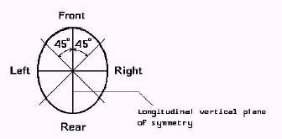

Priekš-puse | Kreisā puse | Labā puse | Aizmu-gure | Vertikālā simetrijas garenplakne

Jānodrošina tas, lai katrā virsmas laukumā, kura minimālais lielums ir 18 cm², būtu iespējams iezīmēt

vai nu apli, kura diametrs ir 40 mm,
vai taisnstūri, kura laukums ir 12,5 cm², bet platums 20 mm.

Katrai no šīm virsmām labajā un kreisajā pusē jāatrodas pēc iespējas tuvāk korpusa saskares punktam ar vertikālo plakni, kas ir paralēla vertikālajai simetrijas garenplaknei, un priekšpusē un aizmugurē pēc iespējas tuvāk korpusa saskares punktam ar vertikālo plakni, kas ir perpendikulāra simetrijas garenplaknei.

6.16.3. Kolorimetriskais tests

Katram no atstarojošiem laukumiem ir jāatstaro baltā gaisma, kad to izgaismo ar standarta gaismas avotu A, ar novērošanas leņķi 1/3° un apgaismošanas leņķi β₁ = β₂ = 0° (vai β₁ = ±5°, β₂ = 0°); jeb atstarotas gaismas trihromatiskajām koordinātām “x” un “y” jābūt turpmāk norādītās zonas robežās:

Baltā krāsa:

robeža zilās krāsas virzienā x = 0,310
robeža dzeltenās krāsas virzienā x = 0,500
robeža zaļās krāsas virzienā y = 0,150 + 0,640x
robeža zaļās krāsas virzienā y = 0,440
robeža purpursarkanās krāsas virzienā y = 0,050 + 0,750x
robeža sarkanās krāsas virzienā y = 0,382

6.16.4. Fotometriskais tests

Griežoties 18 cm² lielas materiāla virsmas laukuma gaismas stipruma koeficienta minimālā vērtība nedrīkst būt mazāka par turpmāk norādītajām vērtībām, kas izteiktas milikandelās uz luksu.

Nobīdes leņķis | Apgaismošanas leņķis
Nobīdes leņķis | 0º | 20º | 40º
20’ | 100 | 60 | 25

6.16.5. Izturība pret ārējo iedarbību

Pēc testiem dažādos apstākļos, kas aprakstīti 7.2. punktā, ķiveri pārbauda vizuāli. Uz tās atstarojošā materiāla nedrīkst būt plaisas vai saskatāmi izkropļojumi.

6.16.6. Materiālu savietojamība

Ne adhezīvais, ne atstarojošais materiāls nedrīkst ietekmēt ķiveres mehāniskos rādītājus, kad tiek veikti šajos noteikumos paredzētie testi.

7. TESTI

7.1. Ikviens tādu ķiveru tips, kuras, laižot tirgū, ir aprīkotas ar aizsargstiklu, jāpārbauda apstākļos, kas minēti šajā tabulā:

Tests | Ķiveru skaits, kuras jāpārbauda |  |  |  | Kopā
Tests | šķīduma un vides temperatūras, kā arī gaisa mitruma apstākļos | šķīduma un karstuma apstākļos | šķīduma un zemas temperatūras apstākļos | šķīduma un ultravioletā starojuma apstākļos un mitruma apstākļos | Kopā
Trieciena absorbcijas tests | 2 | 1 | 1 | 1 | 5
Cietības tests | 2 |  |  |  | 2
Nostiprinā-šanas sistēmas tests | 1 |  |  |  | 1
 |  |  |  |  | 8

Katra ķiveres tipa lielāko izmēru pārbauda, veicot trieciena absorbcijas un cietības testu. Nostiprināšanas sistēmas testam izvēlas tāda izmēra ķiveri, kura ir testēšanai visneparocīgākā (piemēram, ar biezāko polsterējumu u.c.). Turklāt ar ķiveres tipa izmēru diapazona katru mazāko galvas modeļa izmēru veic divu ķiveru trieciena absorbcijas testu. Attiecībā uz vienu no ķiverēm jāpārbauda karstuma ietekme, bet otru – zemas temperatūras iedarbība. Pārbaudītās ķiveres triec pret laktu, ja iespējams, visas – vienādu skaitu reižu, un šo skaitu izvēlas laboratorija.

7.2. Pārbaužu veidi

Pirms jebkāda veida mehānisko testu veikšanas, kā norādīts 7.1. punktā, katru ķiveri apstrādā ar šķīdumu.

7.2.1. Apstrāde ar šķīdumu

Ņem kokvilnas audumu, kura kvadrāta malas garums ir aptuveni 150 mm, un aptuveni 25 ml šķīduma, kuru veido testa šķīdums B atbilstoši ISO 1817:19854. Izmantojot šķīdumā izmērcētu audumu, ķiveres ārējās virsmas visas daļas, kas atrodas 50 mm robežās no zoda siksnas stiprinājuma, apstrādā ar šķīdumu un uztur tās mitras 7,5 ± 2,5 s. Šo procedūru atkārto ar pārējām ārējās virsmas daļām, tostarp zoda aizsargu, noturot tās mitras 12,5 ± 2,5 s. urpmāko 30 min laikā nekādu pakļaušanu apstākļiem vai testu nedrīkst veikt.

7.2.2. Pakļaušana vides temperatūrai un gaisa mitrumam

Ķiveri pakļauj 25°C ± 5°C temperatūrai un relatīvajam mitrumam 65% ± 5% vismaz četras stundas.

7.2.3. Pakļaušana karstumam

Ķiveri pakļauj temperatūrai 50 °C ± 2 °C vismaz četras stundas, bet ne vairāk kā sešas stundas.

7.2.4. Pakļaušana zemai temperatūrai

Ķiveri pakļauj temperatūrai -20 °C ± 2 °C vismaz četras stundas, bet ne vairāk kā sešas stundas.

7.2.5. Pakļaušanu ultravioletajam starojumam un mitrumam

Aizsargķiveres ārējo virsmu vispirms:

7.2.5.1. apstaro ar ultravioletajiem stariem, kas, izmantojot 125 vatu ksenona kvarca spuldzi, tiek veikta vismaz 48 stundas no 25 cm attāluma;

7.2.5.2. pēc tam apsmidzina ar ūdeni no 4 līdz 6 stundām noteiktā vides temperatūrā ar smidzināšanas ātrumu 1 litrs minūtē.

7.3. Trieciena absorbcijas tests

7.3.1. Testa apraksts

7.3.1.1. Princips

Trieciena absorbcijas spēju nosaka, noteiktā laika posmā konstatējot ķiverē ievietotā galvas modeļa paātrinājumu, kas iegūts pēc vadīta brīvā kritiena, noteiktā ātrumā triecoties pret nostiprinātu tērauda laktu.

7.3.1.2. Trieciena punktu un laukumu atzīmēšana

Pirms pārbaudes trieciena punktus un laukumus atzīmē, kā norādīts 7.3.4.2. punktā un 4. pielikumā (3. attēlā), un novieto ķiveri, kā norādīts 5. pielikumā.

7.3.1.3. Ķiveres novietošana pēc pakļaušanas apstākļiem:

7.3.1.3.1. Ķiveri atbilstoši 5. pielikuma prasībām novieto uz attiecīgā izmēra galvas modeļa, kas izvēlēts no 7.3.3.2. punktā dotā saraksta.5 Kad ir atzīmēti trieciena punkti B, X, P un R, ķiveri sasver uz aizmuguri, darot to tā, lai ķiveres priekšējā mala pārvietotos par 25 mm pa vidusplakni; nostiprināšanas sistēmu nostiprina zem galvas modeļa zoda; ja sistēmā izmantota regulējama zoda siksna, to nostiprina parastai izmantošanai.

7.3.1.3.1.1. Kad uz ķiveres, kurai ir aizsargājošais sejas apakšdaļas pārsegs, atzīmēts punkts S, galvas modeli ar ķiveri sasver uz priekšu – tā, lai galvas modeļa centrālā vertikālā ass atrastos 65° ± 3° leņķī pret vertikālo simetrijas garenplakni, kas noteikta galvas modelim ar ķiveri, kad tas atrodas vertikālā stāvoklī. Ja trieciena punkts atrodas 15 mm robežās no malas, galvas modeli ar ķiveri novieto tā, lai trieciena punkts atrastos vismaz 15 mm no malas.

7.3.1.3.2. Testā izmantojamo galvas modeli novieto tā, lai izraudzītais punkts uz ķiveres atrasto vertikāli virs laktas centra. Plaknei, kas pieskaras trieciena punktam, jābūt horizontālai. Šī prasība neattiecas uz trieciena punktu S.

7.3.1.3.3. Ķiveres, kuras laiž tirgū, aprīkotas ar aizsargstiklu, pārbauda, kad aizsargstikls ir aizvērtā stāvoklī.

7.3.1.4. Tests

Tests jāpabeidz ne vēlāk kā piecu minūšu laikā pēc ķiveres izņemšanas no kameras, kurā ir attiecīgie apstākļi. Testu punktā S veic pēc tam, kad ir pabeigti testi punktā B, X, P un R. Faktiskajam nomešanas augstumam jābūt:

7,5 (+ 0,15/- 0,0) m/s abām laktām, kas norādītas 7.3.2.3.1. un 7.3.2.3.2. punktā,
5,5 (+ 0,15/ -0,0) m/s testam punktā S.

7.3.1.5. Mērījumi

Kustīga priekšmeta ātrumu mēra brīdī, kad minētais priekšmets atrodas 1-6 cm attālumā no trieciena vietas, ar 1 % precizitāti. Nomēra un pieraksta galvas modeļa smaguma centrā iegūto paātrinājumu, kā arī aprēķina galvas savainojuma kritēriju (HIC), kā paredzēts 7.3.2.5. punktā.

7.3.2. Iekārta (sk. 8. pielikuma 1. attēlu)

7.3.2.1. Apraksts

Testa iekārtu veido:

a) lakta, kas cieši piestiprināta pie pamatnes;
b) brīvā kritiena vadīšanas sistēma;
c) pārvietojama sistēma, kas notur galvas modeli ar ķiveri;
d) metāla galvas modelis, kas aprīkots ar trīsvirzienu akselerometru un mērījumu ierīci;
e) sistēma, ar kuras palīdzību iespējams panākt, lai trieciena punkts atbilstu laktas centram.

7.3.2.2. Pamatne

Pamatni izgatavo no tērauda vai cementa, vai šo materiālu kombinācijas, tās masai jābūt vismaz 500 kg. To konstruē tā, lai testa slodzes dēļ nenotiktu būtiska virsmas deformācija. Nevienai no pamatnes vai laktas sastāvdaļām nedrīkst būt tāda rezonanses frekvence, kas varētu ietekmēt mērījumus.

7.3.2.3. Laktas

7.3.2.3.1. Uz plakanās tērauda laktas jābūt apaļai trieciena plaknei ar diametru 130 mm ± 3 mm.

7.3.2.3.2. Laktai ar izvirzītu malu jābūt ar divām pusēm, kuras veido 105 ± 5 leņķi un kuras novietotas 52,5 ± 2,5° slīpumā attiecībā pret vertikāli, kā arī veido trieciena malu, kuras rādiuss ir 15 mm ± 0,5 mm. Augstumam jābūt vismaz 50 mm, bet garumam ne mazākam kā 125 mm. Punktos B, P un R orientācija pret vertikālo garenplakni ir 45°, bet punktā X pret pamatplakni – 45° (priekša, aizmugurē).

7.3.2.4. Pārvietojamā sistēma un vadāmierīces

Pārvietojamai sistēmai, kas notur galvas modeli, jābūt tādai, lai tās parametri neietekmētu paātrinājuma mērījumus galvas modeļa smaguma centrā. Turklāt tai jābūt tādai, lai jebkuru punktu laukumā ACDEF var novietot vertikāli virs laktas centra. Vadāmierīcēm jābūt tādām, lai trieciena ātrums nebūtu mazāks par 95 % no teorētiski noteiktā ātruma.

7.3.2.5. Akselerometrs un mērījumu ierīce

Akselerometram ir jāspēj izturēt maksimālo paātrinājumu 2 000 g, negūstot bojājumus. Tā maksimālajai masai jābūt 50 g. Mērījumu sistēmas, tostarp palaišanas ierīces, frekvences rādītājiem jāatbilst kanāla frekvences klasei (CFC) 1 000 saskaņā ar starptautisko standartu ISO “Sauszemes transportlīdzekļi – Trieciena testa mērījumu paņēmieni - Aprīkojums” ("Road vehicles - Techniques of measurement in impact tests - Instrumentation") (atsauces Nr. ISO 6487:1980).

HIC aprēķina kā vienādojuma maksimumu (atkarībā no t₁ un t₂ vērtības):
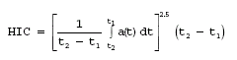

kur “a” ir rezultējošais paātrinājums, kas izteikts no “g” kā skaitlis, kas dalās bez atlikuma, un t₁ un t₂ ir divi laiki (s) trieciena laikā. Paātrinājuma datus mēra ar 8 000 Hz frekvenci un filtrē atbilstoši ISO 6487 (CFC 1000) jaunākajam izdevumam.

7.3.3. Galvas modeļi

7.3.3.1. Trieciena absorbcijas testā izmantojamos galvas modeļus izgatavo no metāla ar tādiem raksturlielumiem, lai galvas modeļa rezonanses frekvence nebūtu mazāka par 3 000 Hz.

7.3.3.2. Testā izmantoto galvas modeļu vispārējiem raksturlielumiem jābūt šādiem:

Simboli | Izmērs (cm) | Masa (kg)
A  E  J  M  O | 50  54  57  60  62 | 3,1 ± 0,10  4,1 ± 0,12  4,7 ± 0,14  5,6 ± 0,16  6,1 ± 0,18

7.3.3.3. Testā izmantotajai galvas modeļa formai jābūt šādai:

a) virs salīdzinājuma plaknes tai jāatbilst 6. pielikumā attēlotā standarta galvas modeļa detalizētajiem izmēriem;
b) zem salīdzinājuma plaknes tai jāatbilst 7. pielikumā attēlotā testa galvas modeļa detalizētajiem izmēriem.

7.3.3.4. Galvas modeļa smaguma centram jāatrodas punkta G tuvumā uz vertikālās centra ass 1 mm zem salīdzinājuma plaknes, kā noteikts 7. pielikumā. Galvas modeļa smaguma centra tuvumā jābūt trīsvirzienu akselerometra turētājam.

7.3.3.5. Testos, kuros neveic trieciena absorbcijas pārbaudi, var izmantot galvas modeļus, kas atbilst tikai 7.3.3.3. punkta ģeometriskajām prasībām.

7.3.4. Trieciena punktu izraudzīšanās

7.3.4.1. Katrā testā uz ķiveri izdara četrus triecienus punktos B, X, P un R šādā secībā. Kad testē ķiveri ar aizsargājošu sejas apakšdaļas pārsegu, tad pēc minētajiem četriem punktiem papildu triecienu izdara punktā S, bet tikai pret 7.3.2.3.1. punktā aprakstīto laktu.

7.3.4.1.1. Pēc katra trieciena un pirms nākamā trieciena ķiveri atkārtoti novieto uz galvas modeļa pareizā stāvoklī, neveicot nostiprināšanas sistēmas regulēšanu. Pirms katra trieciena punktā S ķiveri atkārtoti novieto uz galvas modeļa pareizā stāvoklī un noregulē nostiprināšanas sistēmu zem galvas modeļa zoda; ja sistēmā izmantota regulējama zoda siksna, to nostiprina, cik cieši vien iespējams.

7.3.4.2. Trieciena punktus nosaka katrai ķiverei:

punkts B atrodas priekšējā laukumā ķiveres vertikālajā simetrijas garenplaknē un veido 20° leņķi, mērot no punkta Z virs plaknes AA',

punkts X atrodas kreisās vai labās puses laukumā vertikālajā centrālajā šķērsplaknē un 12,7 mm zem plaknes AA',

punkts R atrodas aizmugurējā laukumā ķiveres vertikālajā simetrijas garenplaknē un veido 20° leņķi, mērot no punkta Z virs plaknes AA',

punkts P atrodas laukumā, kura rādiuss ir 50 mm, vertikālās centrālās ass un ķiveres korpusa ārējās virsmas krustpunktā,

punkts S atrodas sejas apakšdaļas pārsega laukumā, kā arī laukumā, kuru ierobežo 20° leņķī novietots sektors, kuru simetriski sadala ķiveres vertikālā simetrijas garenplakne.

Punktos B, X un R trieciens jāizdara 10 mm rādiusā no noteiktās vietas.

7.3.5. Attiecīgo apstākļu un laktu kombinācijas
Apstākļi: Šķīduma un … | Laktas ^{a/}
Apkārtējās temperatūras | Plakana lakta un lakta ar izvirzītu malu
Karstuma | Lakta ar izvirzītu malu ^{b/}
Zemas temperatūras ^{c/} | Plakana lakta ^{b/}
Ultravioletā starojuma un mitruma | Plakana lakta vai lakta ar izvirzītu malu (izvēlas laboratorija)

a/ Triecienu punktā S izdara tikai pret plakano laktu.
b/ Tikai liela izmēra ķiverēm. Attiecībā uz mazāku izmēru galvas modeļiem, veicot testus ar ķiveres tipa izmēriem, var izmantot jebkuru no laktām. Sk. 7.1. punktu.
c/ Testa triecienu punktā S izdara tikai tiem ķiveres izmēriem, kuri pakļauti zemai temperatūrai.

7.3.6. Absorbcijas efektivitāti uzskata par pietiekamu, ja galvas modeļa smaguma centrā izmērītais rezultējošais paātrinājums nepārsniedz 275 g un ja galvas savainojuma kritērijs nepārsniedz 2400.

Ķivere nedrīkst atdalīties no galvas modeļa.

7.4. Izvirzījumu un virsmas berzes tests

Piemērota izmēra ķiveri pārbauda, veicot testu, kas aprakstīts 7.4.1. punktā, vai testu, kas aprakstīts 7.4.2. punktā.

7.4.1. Izvirzījumu un virsmas berzes tests (A metode)

7.4.1.1. Testa apraksts

7.4.1.1.1. Princips

Ķiveres izvirzījumu izraisītos rotācijas spēkus un berzi pret ķiveres ārējo virsmu, kas rodas, kad galvas modelis ar ķiveri vertikāli triecas pret slīpu laktu, mēra uz laktas garenviziena ass. Spēka maksimumu un tā integrāli attiecībā uz laiku pozitīva impulsa brīdī izmanto kā izpildes kritēriju.

7.4.1.1.2. Ķiveres izraudzīšanās un novietošana

7.4.1.1.2.1. Izraugās piemērota izmēra ķiveri, kas atbilst 7.4.1.2.6. punktā minētajam galvas modelim. Ķiveres horizontālo asi nosaka, ķiveri novietojot uz 7.3.3. punktā minētā tipa galvas modeļa atbilstīgi 5. pielikuma prasībām. Pēc tam ķiveri noņem no minētā galvas modeļa un novieto uz 7.4.1.2.6. punktā minētā tipa galvas modeļa. Ķiveres augšējai daļai pieliek 50 N lielu spēku, lai novietotu ķiveri uz galvas modeļa tā, ka rodas saskare starp galvas modeļa augšējo daļu un ķiveres iekšējo virsmu. Ķiveres horizontālo plakni novieto tādā stāvoklī, lai tā veidotu 90° ± 5° leņķi ar galvas modeļa vertikālo asi. Tad noregulē nostiprināšanas sistēmu zem galvas modeļa zoda; ja sistēmā izmantota regulējama zoda siksna, to nostiprina, cik cieši vien iespējams.

7.4.1.1.2.2. Testā izmantojamo galvas modeli novieto tā, lai izvēlētais trieciena punkts uz ķiveres atrasto vertikāli virs laktas virsmas augšējās daļas.

7.4.1.1.2.3. Ķivere jāpārbauda tāda, kādu to var piedāvāt tirgū, proti, gan ar papildu aprīkojumu, gan bez tā, ja tas ir iekļauts ķiveres sākotnējā aprīkojumā. Ķiveres, kuras piedāvā tirgū kopā ar aizsargstiklu, pārbauda, kad aizsargstikls ir aizvērtā stāvoklī.

7.4.1.1.3. Tests

Krišanas augstumam jābūt tādam, lai vienība, kuru veido galvas modelis un ķivere, kristu uz laktas ar tādu ātrumu, kas tieši pirms trieciena ir vienāds ar 8,5 (-0,0/+0,15) m/s.

7.4.1.2. Iekārta (sk. 8. pielikuma 1.b attēlu)

7.4.1.2.1. Apraksts

Testa iekārtu veido:

a) lakta, kas cieši piestiprināta pie pamatnes;

b) brīvā kritiena vadīšanas sistēma;

c) pārvietojama sistēma, kas notur galvas modeli ar ķiveri;

d) galvas modelis, kas atbilst 7.4.1.2.6. punkta prasībām, un

e) sistēma, ar kuras palīdzību iespējams panākt, lai trieciena punkts atbilstu laktas virsmas augšējai daļai;

f) līdzekļi, ar kuriem nosaka pastāvīgi mainīgo spēku uz laktas trieciena laikā;

g) piemērota enerģiju absorbējoša pamatne un tīkls, ar kuru novērš ķiveres bojāšanu pēc trieciena.

7.4.1.2.2. Pamatne

Pamatne atbilst prasībām, kas noteiktas 7.3.2.2. punktā.

7.4.1.2.3. Lakta

7.4.1.2.3.1. Laktu cieši piestiprina 15° leņķī pret vertikāli, nodrošinot iespēju veikt regulēšanu uz priekšu vai atpakaļ. Laktas minimālais platums ir 200 mm, un to var pielāgot vienai no divām turpmāk minētajām virsmām:

7.4.1.2.3.1.1. Stieņu laktu veido vismaz pieci horizontāli stieņi, kas viens no otra atrodas 40 mm attālumā. Katrs stienis ir izgatavots no tērauda sloksnes, kuras augstums ir 6 mm un platums ir 25 mm, tās augšējā mala ir noapaļota 1 mm rādiusā, bet virsmas apakšējie 15 mm ir nošķelti 15° leņķī tādā veidā, lai piestiprinātā stāvoklī katra stieņa augšējā mala būtu pilnībā atklāta vertikāli no augšas. Stieņi ir rūdīti aptuveni līdz 0,5 mm biezumā. Stieņu laktu jāizmanto, lai novērtētu ķiveres izvirzījumu, piemēram, aizsargstikla stiprinājumu, skrūvju, spiedpogu un korpusa virsmas pacēlumu u. c., radītos tangenciālos spēkus un to integrāļus noteiktā laikā.

7.4.1.2.3.1.2. Abrazīvo laktu veido 80. pakāpes alumīnija oksīda abrazīvā papīra loksne ar minimālo atbalsta garumu 225 mm, un to cieši piestiprina pie laktas pamatnes, lai novērstu slīdēšanu. Abrazīvo laktu izmanto, lai novērtētu tangenciālos spēkus un to integrāļus, ko radījusi berze pret ķiveres ārējo virsmu. Tā ir īpaši piemērojama izraudzītiem laukumiem uz ķiveres, kuras ārējā virsmā ir vai nu nozīmīgas liekuma izmaiņas, vai tā ir izgatavota no vairāk nekā viena materiāla.

7.4.1.2.3.2. Laktu aprīko ar spēka devēju(-iem), kas savienots(-i) ar ierakstīšanas iekārtu tā, lai slīdošā trieciena laikā ar ± 5% precizitāti tiktu mērīta un pastāvīgi ierakstītos radītā garenvirziena spēka komponente, kas izdarīta uz jebkuru laktas atklātās virsmas daļu.

7.4.1.2.4. Pārvietojamā sistēma un vadāmierīces

Pārvietojamai sistēmai, kas notur galvas modeli, jābūt tādai, lai tās parametri neietekmētu spēka mērījumus laktā. Tai jābūt arī tādai, lai jebkuru punktu uz ķiveres varētu novietot vertikāli virs laktas. Vadāmierīcēm jābūt tādām, lai trieciena ātrums nebūtu mazāks par 95 % no teorētiski noteiktā ātruma.

7.4.1.2.5. Spēka un mērījumu ierīce

Spēka devējam, kas piestiprināts pie laktas, ir jāspēj izturēt maksimālais spēks 20 000 N, negūstot bojājumus. Mērījumu sistēmas, tostarp laktas iekārtas, frekvences rādītājiem jāatbilst kanāla frekvences klasei (CFC) 1 000 saskaņā ar starptautisko standartu ISO “Sauszemes transportlīdzekļi – Trieciena testa mērījumu paņēmieni - Aprīkojums” ("Road vehicles - Techniques of measurement in impact tests - Instrumentation") (atsauces Nr. ISO 6487:1980).

7.4.1.2.6. Galvas modelis

Izvēlas galvas modeli, kas 7.3.3. punktā apzīmēts ar simbolu J.

7.4.1.3. Trieciena punktu izraudzīšanās

Drīkst izraudzīties jebkuru punktu uz ķiveres. Trieciena punkts jāizraugās atkarībā no laktas, uz kuras ķiveri ir paredzēts pārbaudīt, ņemot vērā laktas funkcijas, kas minētas 7.4.1.2.3.1.1. un 7.4.1.2.3.1.2. punktā. Ķiveri pārbauda tik reižu, cik tas ir vajadzīgs, lai nodrošinātu to, ka tiek izvērtētas visas vajadzīgās īpašības.

Kad testā izmanto abrazīvo laktu, jāizvērtē ķiveres priekšējā, sānu un augšējā daļa, šajos laukumos izvēloties tās ārējās virsmas vietas, kas trieciena laikā var radīt vislielāko spēku un/vai impulsu, kur impulss ir spēka integrālis attiecībā uz laiku. Tie ir laukumi ar vislielāko liekuma rādiusu (piem., plakanākā virsma) vai laukumi ar vairāk nekā viena veida virsmu, piemēram, aizsargstikla stiprinājuma nosegšanas plāksne vai krāsots korpuss, kas daļēji pārklāts ar audumu.

Piezīme. Sākotnējā trieciena vieta uz jebkura izvirzījuma, visticamāk, atrodas pretējā pusē vietai, kur šim izvirzījumam ir maksimālais atbalsts. Piemēram, sākotnējā trieciena vieta uz aizsargstikla nosegšanas plāksnes atrodas pretējā pusē iedobumam korpusā, kur atrodas aizsargstikls un nosegšanas plāksne.

Ja testā izmanto abrazīvo laktu, tad jāizvērtē ķiveres priekšējā, sānu un augšējā daļa, šajos laukumos izvēloties tās ārējās virsmas vietas, kas trieciena laikā var radīt vislielāko spēku un/vai impulsu, kur impulss ir spēka integrālis attiecībā uz laiku. Tie ir laukumi ar vismazāko liekumu vai laukumi ar vairāk nekā viena veida virsmas apdari, piemēram, krāsots korpuss, kas daļēji pārklāts ar audumu.

Šajā testā par izvirzījumu neuzskata korpusa malu un aizsargstikla augšējo un apakšējo malu, kas atrodas laukumā, ko ietver 120° sektors, kuru simetriski sadala ķiveres vertikālā simetrijas garenplakne.

7.4.1.4. Prasības

7.4.1.4.1. Kad ķiveri pārbauda uz stieņa laktas, tai jāatbilst šādām prasībām:

7.4.1.4.1.1. maksimālais garenvirziena spēks uz laktu nedrīkst pārsniegt 2 500 N, un tā integrālis attiecībā uz laiku trieciena laikā nedrīkst pārsniegt 12,5 Ns nevienā no izraudzītajiem trieciena punktiem.

7.4.1.4.2. Kad ķiveri pārbauda uz abrazīvās laktas, tai jāatbilst šādām prasībām:

7.4.1.4.2.1. maksimālais garenvirziena spēks uz laktu nedrīkst pārsniegt 3 500 N, un tā integrālis attiecībā uz laiku trieciena brīdī nedrīkst pārsniegt 25 Ns nevienā no izraudzītajiem trieciena punktiem.

7.4.2. Izvirzījumu un virsmas berzes tests (B metode)

7.4.2.1. Testa apraksts

7.4.2.1.1. Princips

Rotācijas spēkus, kurus izraisa ķiveres izvirzījumi, un berzi pret ķiveres ārējo virsmu, nosaka, pirmkārt, ar bīdes triecienu uz izvirzījumiem, izmantojot bīdes malu, pret kuru izvirzījumi ieplaisā, atdalās, vai ļauj bīdes malai pārslīdēt pār izvirzījumu. Berzi novērtē, pārvietojot rāmi, kas pakļauj abrazīvai apstrādei ķiveres ārējo virsmu. Bīdes triecienu un abrazīvo apstrādi, pārvietojot rāmi, veic ar krītošās masas ierīci.

7.4.2.1.2. Ķiveru novietošana

7.4.2.1.2.1. Ķiveri novieto uz atbilstoša izmēra galvas modeļa saskaņā ar 5. pielikuma prasībām. Ķiveri sasver uz aizmuguri – tā, lai ķiveres priekšēja mala pārvietojas par 25 mm pa vidusplakni; ja ķiverē izmantota regulējama zoda siksna, to nostiprina, cik cieši vien iespējams. Galvas modeli novieto tā, lai uz ķiveres izraudzīto vietu varētu novietot saskarē ar horizontālā rāmja augšējo virsmu.

7.4.2.1.2.2. Ķivere jāpārbauda tāda, kādu to var piedāvāt tirgū, proti, gan ar papildu aprīkojumu, gan bez tā, ja tas ir iekļauts ķiveres sākotnējā aprīkojumā. Ķiveres, kuras laiž tirgū kopā ar aizsargstiklu, pārbauda, kad aizsargstikls ir aizvērtā stāvoklī.

7.4.2.1.3. Tests

7.4.2.1.3.1. Izvirzījumu tests

Galvas modeli noregulē tā, lai izvēlētais izvirzījums atrastos uz rāmja tādā stāvoklī, ka bīdes mala būtu novietota 50 mm attālumā no izvirzījuma un pēc krītošās masas palaišanas no augšējā stāvokļa tā sāniski saskartos ar šo izvirzījumu.

7.4.2.1.3.2. Ārējās virsmas tests

Abrazīvo papīru piestiprina pie rāmja 7.4.2.2.2. punktā norādītajā stāvoklī. Izraudzīto ķiveres ārējo virsmu novieto abrazīvās apstrādes rāmja plakanās virsmas centrā, kur nav abrazīvā papīra. Atbilstoši 7.4.2.2.8. punktam novieto slodzes atsvaru. Krītošo masu palaiž no augšējā stāvokļa atbilstoši 7.4.2.2.5. punktam. Abrazīvo papīru nomaina pēc katra testa.

7.4.2.2. Iekārta (piemērota iekārta ir attēlota 8. pielikuma 1.c attēlā)

7.4.2.2.1. Apraksts

Testa iekārtu veido:

a) horizontāli vadāms rāmis, pie kura var piestiprināt abrazīvo papīru vai bīdes malu;
b) horizontāla šā rāmja vadāmierīce un balsts;
c) veltnis ar stiepļu trosi vai siksnu, vai līdzīgu elastīgu savienojumu;
d) svira, kas ar šarnīru savieno galvas modeli un testa iekārtu;
e) regulējama sistēma, kas notur galvas modeli;
f) krītoša masa, kas pēc palaišanas noslogo stiepļu troses vai siksnas apakšējā gala atbalstu;
g) sistēma, kas notur galvas modeli un pieliek spēku ķiverei, lai tā attiecībā pret rāmi atrastos parastā stāvoklī.

7.4.2.2.2. Rāmis

Lai pārbaudītu berzi, uz rāmja novieto 80. pakāpes alumīnija oksīda abrazīvā papīra loksni ar atbalsta garumu 300,0 (- 0,0/+ 3,0) mm un to cieši piestiprina pie rāmja, lai novērstu slīdēšanu. Rāmja galā, kas atrodas tuvāk krītošai masai, un šajā virzienā uz rāmja ir 80 mm ± 1 mm gara, gluda, tērauda virsma, kas nav pārklāta ar abrazīvo papīru, un tā ir augstāka nekā pārējā rāmja virsma, ņemot vērā abrazīvā papīra biezumu 0,5 ± 0,1 mm.

Lai pārbaudītu bīdi, rāmja vidū novieto stieni, kas izgatavots no tērauda sloksnes, kuras augstums ir 6 mm un platums ir 25 mm, tās augšējā mala ir noapaļota 1 mm rādiusā. Stienis ir rūdīts aptuveni līdz 0,5 mm biezumam.

Rāmja un jebkura stiprinājuma kopējai masai jābūt 5,0 (- 0,2/+ 0,0) kg.

7.4.2.2.3. Horizontālā vadāmierīce

Horizontālo vadāmierīci, kas vada un balsta rāmi, var veidot divi cilindriski stieņi, pa kuriem brīvi pārvietojas rāmja lodīšu gultņi.

7.4.2.2.4. Veltnis ar stiepļu trosi vai siksnu

Veltņu diametrs ir 60 mm, un tie vada stiepļu trosi vai siksnu no horizontāla stāvokļa uz vertikālu stāvokli. Stiepļu troses vai siksnas horizontālo galu piestiprina pie rāmja, vertikālo galu piestiprina pie krītošās masas.

7.4.2.2.5. Krītošā masa

Krītošās masas svars ir 15,0 (- 0,0/+ 0,5) kg. Bīdes pārbaudē brīvās krišanas augstums ir 500,0 (- 0,0/ + 5,0) mm, tas nodrošina iespēju turpināt pārvietošanos vēl vismaz 400 mm. Berzes pārbaudē brīvās krišanas augstums ir 500,0 (- 0,0/ + 5,0) mm, tas nodrošina iespēju turpināt pārvietošanos vēl vismaz 400 mm.

7.4.2.2.6. Galvas modeļa turētājs

Sistēmai, kas notur galvas modeli, jābūt tādai, lai jebkuru ķiveres punktu var novietot saskarē ar rāmja augšējo virsmu.

7.4.2.2.7. Svira un šarnīrs

Stingra svira ar šarnīra palīdzību savieno galvas modeļa turētāju un testa iekārtu. Viras šarnīrs nedrīkst atrasties augstāk par 150 mm virs rāmja augšējās virsmas.

7.4.2.2.8. Slodzes atsvars

Slodzes sistēmu izmanto, lai uz ķiveres, kas attiecībā pret rāmi atrodas parastā stāvoklī, radītu 400,0 (-0,0/+ 10,0) N lielu spēku. Šo spēku mēra pirms katra testa.

7.4.2.2.9. Testa iekārtas pārbaude

Ja rāmis nav noslogots un ja krišanas augstums ir 450 mm, rāmja kustības ātrumam pēc 250 mm jābūt 4,0 ± 0,1 m/s. To, vai šī prasība ir ievērota, pārbauda ik pēc 500 ķiveru testēšanas vai reizi trijos mēnešos atkarībā no tā, kas ir agrāk.

7.4.2.3. Testa punktu izraudzīšanās

Berzes un/vai bīdes pārbaudes veikšanai var izraudzīties jebkuru ķiveres punktu. Ķiveri testē tik reizes, cik tas ir vajadzīgs, lai nodrošinātu to, ka tiek izvērtētas visas vajadzīgās īpašības, attiecībā uz katru īpašību veicot vienu testu. Ja vajadzīgs, ķiveres novietojums jāmaina, lai pārbaudītu katru īpašību. Bīdes pārbaudē testē visus atšķirīgos ārējos izvirzījumus, kas ir izvirzīti vairāk nekā 2 mm virs korpusa ārējas virsmas. Berzes pārbaudē testē ārējās virsmas laukumus, kas var radīt vislielāko berzi. Šajā testā par izvirzījumu neuzskata korpusa malu un aizsargstikla augšējo un apakšējo malu, kas atrodas laukumā, kuru ietver 120° sektors, ko simetriski sadala ķiveres vertikālā simetrijas garenplakne.

7.4.2.4. Prasības

7.4.2.4.1. Kad tiek pārbaudīta bīde, izvirzījumam, kas tiek testēts, ir jāieplaisā, jāatdalās vai arī ir jāļauj pārbaudes stienim pārslīdēt pār izvirzījumu. Visos gadījumos horizontālā rāmja stienim ir jāpārvietojas aiz izvirzījuma.

7.4.2.4.2. Berzes pārbaudes laikā ķivere nedrīkst apturēt abrazīvo rāmi.

7.5. Cietības tests

7.5.1. Pēc pakļaušanas apkārtējai temperatūrai un gaisa mitrumam ķiveri novieto starp divām paralēlām plāksnēm, ar kurām pa garenvirziena asi6(taisne LL attēlā) vai šķērsvirziena asi (taisne TT attēlā) var pielikt noteiktu slodzi. Plākšņu virsmām jābūt pietiekami lielām, lai tās ietvertu apli ar diametru 65 mm. Sākotnējā slodze ir 30 N, un minimālais plākšņu pārvietošanās ātrums ir 20 mm/min; pēc divām minūtēm izmēra attālumu starp abām plāksnēm. Pēc tam slodzi palielina līdz 100 N, un minimālais plākšņu pārvietošanās ātrums ir 20 mm/min, tad divas minūtes nogaida. Šo procedūru atkārto, līdz pieliktā slodze sasniedz 630 N.

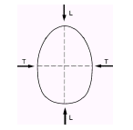

7.5.2. Plāksnēm pielikto slodzi samazina līdz 30 N, ievērojot minimālo plākšņu pārvietošanas ātrumu 20 mm/min; tad izmēra attālumu starp plāksnēm.

7.5.3. Ķiverei, kuru izmanto testā pa garenvirziena asi, jābūt jaunai; cita jauna ķivere jāizmanto testā pa šķērsvirziena asi.

7.5.4. Veicot testu pa katru no asīm, deformācija, kas izmērīta, kad slodze ir 630 N, nedrīkst vairāk nekā par 40 mm pārsniegt deformāciju, kas izmērīta, kad slodze ir 30 N.

7.5.5. Pēc slodzes samazināšanas līdz 30 N deformācija nedrīkst pārsniegt par vairāk nekā 15 mm deformāciju, ko radīja sākotnēji pieliktā 30 N lielā slodze.

7.6. Nostiprināšanas sistēmas dinamiskais tests (sk. 8. pielikuma 2. attēlu)

7.6.1. Ķiveri novieto, kā paredzēts iepriekš 7.3.1.3.1. punktā.

7.6.2. Šajā stāvoklī korpuss notur ķiveri tādā punktā, kuru šķērso vertikālā ass, kas virzās caur galvas modeļa smaguma centru. Galvas modeli aprīko ar slodzi nesošu ierīci, kuru novieto uz vertikālās ass, kas virzās caur galvas modeļa smaguma centru, kā arī ar ierīci, ar kuru mēra vertikālo novirzi spēka pielikšanas punktā. Tad zem galvas modeļa piestiprina krītošās masas vadāmierīci un noturēšanas ierīci. Šādi aprīkota galvas modeļa masai jābūt 15 kg ± 0,5 kg, kuru izmēra pirms slodzes pielikšanas nostiprināšanas sistēmai, lai noteiktu stāvokli, pēc kura nosaka spēka pielikšanas punkta vertikālo novirzi.

7.6.3. Krītošās masas svaram jābūt 10 kg ± 0,1 kg, kuru palaiž un ļauj krist vadītā brīvajā kritienā no 750 mm ± 5 mm augstuma.

7.6.4. Testa laikā spēka pielikšanas punkta dinamiskā novirze nedrīkst būt lielāka par 35 mm.

7.6.5. Pēc divām minūtēm spēka pielikšanas punkta atlikusī novirze, kas izmērīta, kad svars ir 15 kg ± 0,5 kg, nedrīkst pārsniegt 25 mm.

7.6.6. Nostiprināšanas sistēmas bojājumi ir pieļaujami tad, ja ķiveri joprojām var viegli noņemt no galvas modeļa. Ja nostiprināšanas sistēma ir aprīkota ar ātrās atvēršanas mehānismu, mehānismam jāatveras saskaņā ar 7.11.2.-7.11.2.2. punkta nosacījumiem. Jāievēro specifikācijas, kas izklāstītas 7.6.4. un 7.6.5. punktā.

7.7. Nostiprināšanas (atdalīšanās) tests

7.7.1. Pēc apkārtējās temperatūras un gaisa mitruma ietekmes pārbaudes ķiveri piestiprina pie piemērota galvas modeļa, kuru izvēlas no 4. pielikumā ievietotā saraksta, atbilstoši šo noteikumu 7.3.1.3.1. punkta prasībām.

7.7.2. Ierīci, ar kuru vada un palaiž krītošo masu (kopējais svars 3 kg ± 0,1 kg), piestiprina ķiveres korpusa aizmugurējā daļā uz vertikālās vidusplaknes, kā parādīts 8. pielikuma 3. attēlā.

7.7.3. Krītošo masu, kuras svars ir 10 kg ± 0,01 kg, palaiž un ļauj krist vadītā brīvajā kritienā no 0,5 m ± 0,01 m augstuma. Vadāmierīcēm jābūt tādām, lai trieciena ātrums nebūtu mazāks par 95 % no teorētiski noteiktā ātruma.

7.7.4. Pēc testa leņķis starp salīdzinājuma taisni uz ķiveres korpusa un salīdzinājuma plakni uz galvas modeļa nedrīkst būt lielāks par 30°.

7.8. Aizsargstikla tests

7.8.1. Paraugu ņemšana un izmantošana

7 aizsargstiklus (+3 neobligātajam testam) izmanto šādā veidā:

Punkts noteiku-mos | Tests | 1 | 2 | 3 | 4 | 5 | 6 | 7 | 7 | 8 | 9 | 10 | Kopā
 |  |  |  |  |  |  |  |  | Ja veic neobligāto testu
6.15.3 | Aizsargstikla redzamības zona | X |  |  |  |  |  | P A T U R |  |  |  | P  A T U R | 1
6.15.3.4  6.15.3.5  6.15.3.6  6.15.3.7 | Gaismas caurlaidība  Gaismas difūzija  Signālgaismu pazīšana  Spektrālā caurlaidība | X | X | X |  |  |  | P A T U R |  |  |  | P  A T U R | 3
6.15.3.8 | Refrakcijas spēja |  |  |  | X | X | X | P A T U R |  |  |  | P  A T U R | 3
6.15.3.9 | Pretaizsvīšanas aizsargstikls (neobligāta prasība) |  |  |  |  |  |  | P A T U R | X | X | X | P  A T U R | 3
3 7.8.2 | Mehāniskie raksturlielumi |  |  |  | X | X | X | P A T U R |  |  |  | P  A T U R | 3
7.8.3 | Optiskā kvalitāte un izturība pret skrāpējumiem | X | X | X |  |  |  | P A T U R |  |  |  | P  A T U R | 3

Piezīme. Signālgaismu pazīšanas testu var neveikt, ja aizsargstikla gaismas caurlaidība τ_{υ} = 80 %.

7.8.1.1. Pirms tiek veikta jebkādu piemērotu apstākļu sagatavošana mehāniskiem vai optiskiem testiem, kā norādīts 7.8.1. punktā, katru aizsargstiklu pakļauj ultravioletajam starojumam saskaņā ar 7.2.5.1. punkta noteikumiem.

7.8.2. Mehāniskie raksturlielumi

7.8.2.1. Ķiveri, kura aprīkota ar aizsargstiklu un attiecībā uz kuru iepriekš veikta piemērotu apstākļu sagatavošana atbilstoši 7.2.4. punkta noteikumiem, novieto uz attiecīga izmēra galvas modeļa saskaņā ar 7.3.1.3.1. punkta noteikumiem. Testa galvas modeli, kuru izvēlas no 4. pielikumā iekļautā saraksta, novieto tā, lai pamatplakne atrastos vertikāli.

7.8.2.2. Testa iekārtu izmanto, kā aprakstīts 7.8.2.2.1. punktā, novietojot metāla punktsiti saskarē ar aizsargstiklu galvas modeļa vertikālajā simetrijas plaknē pa labi no punkta K. Iekārta jāprojektē tā, lai punktsitis apstātos vismaz 5 mm virs galvas modeļa.

7.8.2.2.1. Testēšanas ierīcei, kas minēta 7.8.2.2. punktā, jābūt ar šādiem raksturlielumiem:

Punktsiša masa 0,3 kg ± 10 g,

Leņķis konusam, kas veido punktsiša galvu, 60° ± 1°,
Punktsiša galvas noapaļotās virsotnes rādiuss 0,5 mm,
Krītošā āmura masa 3 kg ± 25 g.

7.8.2.3. Kad krītošais āmurs tiek palaist no 1 + 0,005 m augstuma, ko mēra starp punktsiša augšējo virsmu un āmura apakšējo virsmu, jāpārliecinās, ka:

7.8.2.3.1. aizsargstikla saplīšanas dēļ nerodas asas lauskas. Jebkuru segmentu ar leņķi, kas mazāks par 60°, uzskata par asu lausku.

7.8.3. Optiskā kvalitāte un izturība pret skrāpējumiem

7.8.3.1. Testa procedūra

7.8.3.1.1. Testa paraugu ņem no aizsargstikla plakanākās daļas laukumā, kas norādīts 6.15.3.2. punktā, un parauga minimālajiem izmēriem jābūt 50 mm x 50 mm. Testu veic uz virsmas, kas atbilst aizsargstikla ārējai virsmai.

7.8.3.1.2. Testa paraugu pakļauj apkārtējai temperatūrai un gaisa mitrumam atbilstoši 7.2.2. punktam.

7.8.3.1.3. Testu veido šādas secīgi veiktas darbības:

7.8.3.1.3.1. Testa parauga virsmu nomazgā ūdenī, kas satur 1 % mazgāšanas līdzekļa, un noskalo ar destilētu demineralizētu ūdeni; tad rūpīgi noslauka ar linaudekla gabalu, kas attīrīts no taukiem un putekļiem.

7.8.3.1.3.2. Uzreiz pēc noslaucīšanas un pirms nodiluma testa izmēra gaismas caurlaidību, izmantojot 7.8.3.2.1.1. punktā norādīto metodi, un gaismas difūziju ar vienu no 11. pielikumā norādītajām metodēm.

7.8.3.1.3.3. Tad attiecībā uz testa paraugu veic nodiluma testu, kas aprakstīts 10. pielikumā, un tā laikā uz parauga virsmas izsmidzina 3 kg abrazīva materiāla.

7.8.3.1.3.4. Pēc tam testa paraugu atkal notīra atbilstoši 7.8.3.1.3.1. punktam.

7.8.3.1.3.5. Kad veikta noslaucīšana, nekavējoties jāizmēra gaismas difūzija pēc nodiluma testa, izmantojot to pašu metodi atbilstoši 7.8.3.1.3.2. punktam.

7.8.3.2. Prasības

7.8.3.2.1. Trim līdzīgiem testa paraugiem, kas ņemti no dažādiem aizsargstikliem un no 6.15.3.2. punktā norādītā laukuma, jāatbilst 7.8.3.2.1.1. un 7.8.3.2.1.2. punkta prasībām.

7.8.3.2.1.1. Paralēlā staru kūlī, testa paraugus apstarojot vertikāli, nosaka spektrālās caurlaidības vērtības no 380 nm līdz 78 nm un tad gaismas caurlaidību un redzamības vājināšanās attiecību saskaņā ar 13. pielikumā dotajiem vienādojumiem.

Gaismas caurlaidību, standarta gaismas avota D65 spektrālo sadalījumu un 2° standarta kolorimetriskā novērotāja CIE 1931 spektrālās vērtības aprēķina saskaņā ar ISO/CIE 10526. 14. pielikumā ir dots reizinājums starp standarta gaismas avota D65 spektrālo sadalījumu un 2° standarta kolorimetriskā novērotāja CIE 1931 spektrālajām vērtībām saskaņā ar ISO/CIE 10526. Ir pieļaujama šo vērtību lineārā interpolācija pakāpēm, kas ir mazākas par 10 nm.

7.8.3.2.1.2. Gaismas difūzija nedrīkst pārsniegt šīs katrai metodei norādītās vērtības:

Pirms nodiluma testa | Pēc nodiluma testa
0,65 cd/m²/l ^{a/} ^{c/} | 5,0 cd/m²/l ^{a/} ^{c/}
2,5 % ^{b/} | 20 % ^{b/}

^{a/} izmērīts saskaņā ar 11. pielikuma a) metodi;
^{b/} izmērīts saskaņā ar 11. pielikuma b) metodi;
^{c/} izmērīts saskaņā ar 11. pielikuma c) metodi;

7.9. Zoda siksnas mikroslīdes tests (sk. 8. pielikuma 4. attēlu)

7.9.1. Testa stendu veido plakana horizontāli novietota stipra pamatne, atsvars slodzes pielikšanai, brīvi rotējošs veltnis, kura diametrs nav mazāks par 20 mm, un spaile, kas novietota tajā pašā horizontālajā plaknē, kurā atrodas veltnis, un kas spēj kustēties turp un atpakaļ horizontālā virzienā pareizajos leņķos pret veltņa asi, ja kopējā kustību amplitūda ir 50 ± 5 mm un frekvence – no 0,5 Hz līdz 2 Hz.

7.9.2. Izvēlas vismaz 300 mm garu siksnas paraugu, tostarp nospriegošanas un regulēšanas ierīces un visus siksnas stiprinājuma papildelementus. Siksnas augšējo galu ievieto horizontāli kustīgajās spailēs vienā līmenī ar veltņa augšējo daļu un siksnu novieto pāri veltnim. Pie siksnas apakšējā gala piestiprina tādu atsvaru, lai, paceļot atsvaru ar siksnu, rastos 20 ± 1 N liels stiepes spēks. Iekārtu noregulē tā, lai, horizontāli kustīgajai spailei atrodoties iespējamās kustību amplitūdas centrā, atsvars nedaudz saskartos ar pamatni, siksna būtu nedaudz nostiepta un lai siksnas sprādze atrastos starp spaili un veltni, horizontālās kustības laikā nepieskaroties veltnim.

7.9.3. Turp un atpakaļ kustīgo spaili darbina 20 ciklus. Atzīmē detaļu atrašanās vietu uz siksnas. Turp un atpakaļ kustīgo spaili darbina 500 ciklus un tad pieraksta attālumu, kuru, slīdot pa siksnu, ir veikušas detaļas.

7.9.4. Kopējais slīdēšanas attālums nedrīkst pārsniegt 10 mm.

7.10. Zoda siksnas nodilumizturības tests (sk. 8. pielikuma 5. attēlu)

Testu veic ar katru ierīci, kurā siksna virzās caur kādu stingru nostiprināšanas sistēmas daļu, izņemot gadījumu:

a) ja pēc mikroslīdes testa, kas veikts saskaņā ar 7.9. punktu, noskaidrojas, ka siksna slīd mazāk nekā pusi no paredzētās vērtības; vai

b) ja, pēc tehniskā dienesta domām, ņemot vērā izmantotā materiāla sastāvu vai jau pieejamo informāciju, tests nav vajadzīgs.

7.10.1. Testa stends ir līdzīgs 7.9.1. punktā aprakstītajam stendam, tikai kustību amplitūda ir 100 ± 10 mm, un siksna attiecīgā leņķī virzās pār siksnas regulētāja vai cita siksnas stiprinājuma virsmas paraugu.

7.10.2. Izvēlas tādu iekārtas daļu izvietojumu, kas ir piemērots, lai radītu nodilumu gan konkrētā veida siksnai, gan stiprinājumam. Siksnas vienu galu nostiprina svārstīgajā spailē, siksnu virza caur stiprinājumu, kā tas ir paredzēts, un siksnas otrajā galā piestiprina atsvaru, lai siksnas stiepes spēks būtu 20 ± 1 N. Stiprinājumu nostiprina vai nostabilizē citādā veidā tādā stāvoklī, lai spailes svārstību rezultātā siksna slīdētu caur stiprinājumu un tā simulētu stiprinājuma slīdēšanu pār siksnu, ja ķivere ir uzlikta galvā.

7.10.3. Spailes svārsta 5 000 reizes ar frekvenci no 0,5 līdz 2 Hz.

7.10.4. Pēc nodiluma testa siksnu nostiprina stiepes testa iekārtā ar spailēm, kuru dēļ nevar notikt siksnas pārplīšana, veicot to tā, lai starp spailēm atrastos 150 ± 15 mm gara siksnas daļa, tostarp nodiluma testam pakļautā daļa. Iekārtu darbina tā, lai siksnu izstieptu ar ātrumu 100 ± 20 mm minūtē.

7.10.5. Siksnai jāiztur 3 kN liels stiepes spēks.

7.11. Testi ar nostiprināšanas sistēmām, kurās izmantots ātrās atvēršanas mehānisms

7.11.1. Nejauša atvēršana, izdarot spiedienu

7.11.1.1. Ja nostiprināšanas sistēma ir izgatavota tā, lai tā atvērtos, kad tiek izdarīts spiediens konkrētā daļā, sistēma nedrīkst atvērties, kad ar lodi, kuras diametrs ir 100 mm, šīs daļas tiešajā kustības virzienā tiek pielikts 100 ± 5 N liels spēks.

7.11.1.2. Ja šādā sistēmā ir izmantots vairāk nekā viens ātrās atvēršanas mehānisms vai viens šāds mehānisms, kura atvēršanai vajadzīgas vairākas darbības, tad sistēma jāuzskata par neatbilstošu šai prasībai, ja pietiekamu sistēmas atvēršanos atkarībā no vajadzīgās darbības var panākt, pieliekot spēku ar lodi tikai vienam ātrās atvēršanas mehānismam vai veicot tikai vienu darbību, lai atbrīvotu attiecīgo galvas modeli.

7.11.2. Atvēršanas vienkāršums

7.11.2.1. Ķiveri novieto uz 7.6. punktā aprakstītās iekārtas tā, lai nostiprināšanas sistēmai pieliktu 150 ± 5 N lielu nemainīgu spēku. Vismaz 30 sekundes nostiprināšanas sistēmai pieliek 350 ± 5 N lielu nemainīgu papildu spēku un pēc tam to noņem. Pēc tam, kad papildu spēks ir noņemts, atvēršanas sistēmu jāspēj darbināt ar spēku, kas nav lielāks par 30 N. Taču tad, ja ātrās atvēršanas mehānisms atrodas ķiveres korpusā, atvēršanas sistēmu jāspēj darbināt ar spēku, kas nav lielāks par 60 N.

7.11.2.2. Sprādzes atvēršanas spēku parasti izmantotajā veidā un virzienā pieliek ar dinamometru vai līdzīgu ierīci. Ja ir spiedpogas, tad saskares virsmai jābūt izgatavotai no nopulēta metāla puslodes, kuras rādiuss ir 2,5 ± 0,1 mm. Atvēršanas spēku pieliek spiedpogas ģeometriskajā centrā vai attiecīgajos pielikšanas laukumos.

7.11.3. Ātrās atvēršanas mehānisma izturība

7.11.3.1. Ātrās atvēršanas mehānismu pakļauj procedūrai, ievērojot noteiktu secību.

7.11.3.2. Izmantojot iekārtu, kas ir piemērota konkrētā veida mehānismam, jāievēro turpmāk aprakstītā procedūra. Aizvēršanas un noslēgšanas mehānisms. Mehānismam piemēro 20 ± 1 N lielu slodzi tajā virzienā, kurā slodze ir paredzēta, tad to atslēdz un, slodzi nenoņemot, atver. Šim ciklam jāilgst vismaz 2 sekundēs. To atkārto 5 000 reizes.

7.11.3.3. Ja ātrās atvēršanas mehānismā izmantotas metāla detaļas, jāveic šāda procedūra:

7.11.3.4. Nokomplektētu mehānismu ievieto noslēgtā kamerā tā, lai mehānismu var pastāvīgi apsmidzināt un lai visām mehānisma sastāvdaļām brīvi piekļūtu gaiss. Mehānismu 48 ± 1 h temperatūrā 35 ± 5 °C apsmidzina ar šķīdumu, kura sastāvā ir 5 % ± 1 % (m/m) nātrija hlorīda reaģents un destilēts vai dejonizēts ūdens. Tad mehānismu rūpīgi noskalo tīrā tekošā ūdenī, lai atbrīvotu to no sāls nogulsnēm, un ļauj tam žūt 24 ± 1 h.

Atkārto 7.11.3.2. punktā aprakstīto procedūru.

7.11.3.5. Ātrās atvēršanas mehānisms nedrīkst sabojāties vai atvērties, kad nostiprināšanas sistēmai pakāpeniski pieliek 2,0 kN ± 50 N lielu stiepes spēku tajā virzienā, kurā mehānismam ir jāiztur slodze. Pēc spēka pielikšanas un noņemšanas ātrās atvēršanas mehānismam jāturpina darboties.

8. TESTA PROTOKOLI

8.1. Katrs tehniskais dienests sagatavo protokolus par atbilstības pārbaudēm un glabā tos divus gadus. Attiecībā uz trieciena absorbcijas testu protokolā papildus testa rezultātiem norāda testa paraugam piemēroto apstākļu veidu un izmantotās laktas veidu, ja testu veikšana ir tehniskā dienesta pārziņā, kā arī trieciena rezultātus piektajā vietā.

9. RAŽOJUMA KVALIFICĒŠANA

9.1. Lai pārliecinātos par to, vai izgatavotāja ražošanas sistēma atbilst prasībām, tehniskajam dienestam, kas veica atbilstības pārbaudes, jāveic testi, lai kvalificētu ražojumus saskaņā ar 9.2. un 9.3. punktu.

9.2. Ķiveru ražojumu kvalificēšana

Katru jaunu apstiprinātu ķiveres tipa ražojumu pārbauda kvalificēšanas testos. Šim nolūkam brīvi izvēlas pirmās ražojumu partijas 40 lielākā izmēra ķiveru paraugus (50 ķiveres, ja veic testu punktā S) un 10 mazākā izmēra ķiveres.

Par pirmo partiju uzskata pirmo ražojumu daļu, kurā ir vismaz 200 ķiveres un ne vairāk par 3 200 ķiverēm.

9.2.1. Nostiprināšanas sistēmas tests

9.2.1.1. Ar 10 mazākā izmēra ķiverēm veic 7.6.2. punktā aprakstīto nostiprināšanas sistēmas testu.

9.2.2. Trieciena absorbcijas tests

9.2.2.1. No 40 ķiverēm (no 50 ķiverēm, ja veic testu punktā S), kas sadalītas grupās – katrā pa 10 ķiverēm – , izvēlas 4 (5, ja veic testu punktā S).

9.2.2.2. Visas vienas grupas ķiveres vispirms jāpakļauj tiem pašiem apstākļiem un tad ar tām veic trieciena absorbcijas testu, kas aprakstīts 7.3. punktā, testu veicot tajā pašā trieciena punktā. Pirmās grupas 10 ķiverēm trieciena absorbcijas testu veic punktā B, otrai grupai – punktā X, trešajai grupai – punktā P, ceturtajai grupai – punktā R (un piektajai grupai, ja tāda ir, testu veic punktā S). Tehniskais dienests, kas veicis atbilstības pārbaudes, katrai grupai izvēlas apstākļus, kas tiek piemēroti, un laktu.

9.2.2.3. Testa rezultātiem, kas aprakstīti 9.2.1. un 9.2.2. punktā, ir jāatbilst šādiem diviem nosacījumiem:

neviena no vērtībām nedrīkst pārsniegt 1,1 L, un X + 2,4 S nedrīkst pārsniegt L

kur:

L = robežvērtība, kas paredzēta katrai atbilstības pārbaudei,
X = vidējā vērtība,
S = vērtību standartnovirze.

Iepriekš norādītā vērtība 2,4 ir derīga tikai tajos testos, ko veic vismaz ar 10 ķiverēm, kuras pārbauda vienādos apstākļos.

9.2.2.3.1. Neviena no Nolīguma pusēm, kas piemēro šos noteikumus, neattiecina kritēriju

X + 2,4 S nedrīkst pārsniegt L,

kā norādīts 9.2.2.3. punktā, uz HIC vērtībām, kas izmērītas saskaņā ar 7.3. punktu.

9.3. Aizsargstiklu ražojumu kvalificēšana

Katru jaunu apstiprinātu aizsargstikla tipa ražojumu (kas apstiprināts kā daļa no ķiveres) pārbauda ražojumu kvalificēšanas testos.

Šim nolūkam no pirmās ražojumu partijas brīvi izvēlas 20 aizsargstiklu paraugus (30, ja veic pretaizsvīšanas testu).

Par pirmo partiju uzskata pirmo ražojumu daļu, kurā ir vismaz 200 aizsargstiklu un ne vairāk par 3 200 aizsargstikliem.

9.3.1. Testa grupa A
Gaismas caurlaidība - 6.15.3.4. punkts.
Signālgaismu pazīšana - 6.15.3.6. punkts.
Spektrālā caurlaidība - 6.15.3.7. punkts.
Gaismas difūzija - 6.15.3.5. punkts.
Optiskā kvalitāte un izturība pret skrāpējumiem - 7.8.3. punkts.

Testa grupa B
Refrakcijas spēja - 6.15.3.8. punkts.
Mehāniskie raksturlielumi - 7.8.2. punkts.

Testa grupa C (ja vajadzīga)
Pretaizsvīšana - 6.15.3.9. punkts.

9.3.2. No 20 aizsargstikliem (no 30, ja veic pretaizsvīšanas testu), kas sadalīti grupās – katrā pa desmit – , izvēlas 2 (3, ja veic pretaizsvīšanas testu).

9.3.3. Ar pirmās grupas 10 aizsargstikliem veic visus A grupas testus, ar otrās grupas aizsargstikliem – visus B grupas testus (un, ja veic pretaizsvīšanas testus, ar trešo grupu – C grupas testu).

9.3.4. 9.3.3. punktā aprakstīto testu rezultātiem jāatbilst vērtībām, kas paredzētas katrai atbilstības pārbaudei.

10. RažojumU atbilstība un regulārie testi

10.1. Ķiveri vai aizsargstiklu, kas apstiprināti saskaņā ar šiem noteikumiem (neatkarīgi no tā, vai aizsargstikls ir apstiprināts atsevišķi vai kā ķiveres sastāvdaļa) un kas atbilst ražojumu kvalificēšanas nosacījumiem, jāražo tā, lai tie atbilstu apstiprinātajam tipam, ņemot vērā 6. un 7. punktā izklāstītās prasības.

10.2. Lai pārbaudītu, vai ir izpildīti 10.1. punktā minētie nosacījumi, ir jāveic atbilstoša ražojumu kontrole.

10.3. Apstiprinājuma turētājs ir atbildīgs par ražojumu atbilstību un jo īpaši tam ir:

10.3.1. jānodrošina tas, lai būtu efektīvas kontroles procedūras, ar kuru palīdzību varētu pārbaudīt ražojumu kvalitāti;

10.3.2. jābūt pieejamam testa aprīkojumam, ar kuru pārbauda atbilstību katram apstiprinātajam tipam;

10.3.3. jānodrošina tas, lai testa rezultātus reģistrētu un lai pievienotie dokumenti būtu pieejami 10 gadus pēc testa;

10.3.4. jāanalizē katra testa veida rezultāti, lai pārbaudītu un nodrošinātu ķiveres vai aizsargstikla raksturlielumu stabilitāti, pieļaujot rūpnieciski izgatavoto ražojumu nobīdes;

10.3.5. jānodrošina tas, lai attiecībā uz katru ķiveres vai aizsargstikla tipu tiktu veikti vismaz tie testi, kas paredzēti šo noteikumu 10.5. un 10.6. punktā;

10.3.6. jānodrošina, lai tad, ja attiecīgā standarttesta laikā tiek konstatēta testa paraugu neatbilstība, tiktu ņemti un pārbaudīti citi paraugi. Jāveic visi vajadzīgie pasākumi, lai atjaunotu attiecīgā ražojuma atbilstību.

10.4. Kompetentā iestāde, kas piešķīrusi apstiprinājumu, jebkurā laikā var pārbaudīt katrai ražošanas iekārtai piemēroto kontroles metožu atbilstību.

10.4.1. Katrā pārbaudē inspektoram uzrāda testu žurnālus un ražojumu apskates protokolus.

10.4.2. Inspektors drīkst brīvi izvēlēties paraugus pārbaužu veikšanai ražotāja laboratorijā (ja ražotājam ir šāda laboratorija). To, kāds ir minimālais paraugu skaits, var noteikt, ņemot vērā paša ražotāja veikto pārbaužu rezultātus.

10.4.3. Ja kontroles līmenis šķiet neapmierinošs vai ja šķiet, ka jāpārbauda to testu rezultātu derīgums, kas veikti, piemērojot 10.4.2. punktu, inspektoram jāizvēlas paraugi nosūtīšanai tehniskajam dienestam, kas veicis tipa atbilstības pārbaudes.

10.4.4. Attiecīgās iestādes drīkst veikt visus šajos noteikumos paredzētos testus.

10.4.5. Attiecīgajām iestādēm pārbaudes jāveic atbilstoši 12. pielikumam. Ja pārbaudes laikā tiek konstatēti neapmierinoši rezultāti7, apstiprinātāja iestāde nodrošina to, ka tiek veikti visi vajadzīgie pasākumi, lai, cik vien iespējams drīz, atjaunotu ražojumu atbilstību.

10.5. Ķiveru atbilstības kontroles minimālie nosacījumi

Pēc vienošanās ar attiecīgajām iestādēm apstiprinājuma turētājs uzsāk atbilstības kontroli, ievērojot metodi par partijas kontroli (10.5.1. punkts) vai ievērojot metodi par pastāvīgu kontroli (10.5.2. punkts).

10.5.1. Partijas kontrole

10.5.1.1. Apstiprinājuma turētājam jāsadala ķiveres pa partijām, kas ir pēc iespējas vienveidīgākas attiecībā uz ražošanā izmantotajām izejvielām vai starpproduktiem, kā arī attiecībā uz ražošanas apstākļiem. Ķiveru skaits vienā partijā nedrīkst pārsniegt 3 200 vienības.

Ar attiecīgo iestāžu piekrišanu testus var veikt tehniskais dienests vai apstiprinājuma turētājs.

10.5.1.2. No katras partijas ir jāņem paraugs atbilstīgi 10.5.1.4. punkta prasībām. Paraugu drīkst ņemt pirms tam, kad attiecīgās partijas ražošana ir pabeigta, ja vien paraugu ņem no lielāka parauga, kas ietver ne mazāk kā 20 % no pabeigtas partijas apjoma.

10.5.1.3. Ķiveru izmēri un veicamie testi ir aprakstīti 10.5.1.4. punktā.

10.5.1.4. Lai ķiveru partija tiktu pieņemta, tai ir jāatbilst šādiem nosacījumiem:

Veicamie testi
Ķiveru skaits partijā | Paraugu skaits/ ķiveres izmērs | Apvieno-tais paraugu skaits | Trieciena absorbcija (7.3.  punkts) | Atdalīša-nās tests (7.7.  punkts) Nostipri-nāšanas sistēma (7.6.  punkts) | Pieņemša-nas kritēriji | Norai-dīšanas kritēriji | Kontroles stingrība
0 < N ≤ 500 | pirmais = 1LI+1MI+2VI  otrais = 1LI+1MI+2VI | 8 | 1LI + 2 VI  1LI + 2 VI | 1 ar MI*  1 ar MI* | 0  1 | 2  2 | Parastā
500 < N ≤ 3200 | pirmais = 2LI+1MI+2VI  otrais = 2LI+1MI+2VI | 10 | 2LI + 2 VI  2 LI + 2 VI | 1 ar MI*  1 ar MI* | 0  1 | 2  2 | Parastā
0 < N ≤ 1200 | pirmais = 3LI+2MI+3VI  otrais = 3LI+2MI+3VI | 16 | 3 LI +3 VI  3 LI +3 VI | 2 ar MI*  2 ar MI* | 0  1 | 2  2 | Pastiprinātā
1200 < N ≤ 3200 | pirmais = 5LI+3MI+5VI  otrais = 5LI+3MI+5VI | 26 | 5 LI +5 VI  5 LI +5 VI | 3 ar MI*  3 ar MI* | 0  3 | 3  4 | Pastiprinātā
Piezīme. LI = lielākais izmērs (maksimālais 62. izmērs)
VI = vidējais izmērs
MI = mazākais izmērs (minimālais 50. izmērs)
* Abus testus (7.7. punktā aprakstīto pirms 7.6. punktā minētā) veic ar vienu un to pašu ķiveri.

Triecienu absorbciju attiecībā uz vienu un to pašu ķiveri pārbauda punktā B, X, P, R, S.

Pakļaušanu attiecīgiem apstākļiem un laktu saistībā ar trieciena absorbcijas testu izvēlas tehniskais dienests, kas veicis atbilstības pārbaudes.

Divkāršās paraugu ņemšanas plāns darbojas šādi:

Attiecībā uz parasto kontroli tad, ja pirmajā paraugā nav brāķa vienību, partiju apstiprina, nepārbaudot otro paraugu. Ja partijā ir divas brāķa vienības, to noraida. Visbeidzot, ja partijā ir viena brāķa vienība, izvēlas otro paraugu, un tas, cik paraugiem jāatbilst prasībām, ir norādīts iepriekš redzamās tabulas 7. kolonnā.

Parastās kontroles vietā veic pastiprinātu kontroli, ja tiek noraidītas divas no piecām secīgajām partijām. Parasto kontroli atsāk, ja pieņem piecas partijas pēc kārtas.

Ja divas secīgas partijas, kas pakļautas pastiprinātai kontrolei, noraida, tad jāpiemēro 12. punkta noteikumi.

10.5.1.5. Pārējie testi, kas nav norādīti iepriekš redzamajā tabulā, bet kas jāveic, lai iegūtu apstiprinājumu, ir jāveic vismaz reizi gadā.

10.5.1.6. Ķiveres atbilstības kontroli uzsāk ar partiju, kas saražota pēc pirmās partijas, attiecībā uz kuru tika veikta ražojumu kvalificēšana.

10.5.1.7. 10.5.1.4. punktā aprakstītā testa rezultāti nedrīkst pārsniegt L, kur L ir atbilstības pārbaudei paredzētā robežvērtība.

10.5.2. Pastāvīgā kontrole

10.5.2.1. Apstiprinājuma turētāja pienākums ir pastāvīgi veikt kvalitātes kontroli, pamatojoties uz statistiku un paraugu ņemšanu. Ar attiecīgo iestāžu piekrišanu testus var veikt tehniskais dienests vai apstiprinājuma turētājs.

10.5.2.2. Paraugi jāņem saskaņā ar 10.5.2.4. punkta noteikumiem.

10.5.2.3. Ķiveres izmēru izvēlas brīvi, un veicamie testi ir aprakstīti 10.5.2.4. punktā.

10.5.2.4. Lai ražojumus uzskatītu par atbilstošiem, pastāvīgās kontroles testi jāveic saskaņā ar šādām prasībām:

 | Veicamie testi
Izraudzītās ķiveres | Trieciena absorbcija uz laktas ar izvirzītu malu, karstums (7.3. punkts) | Trieciena absorbcija uz plakanas laktas, zema temperatūra (7.3. punkts) | Atdalīšanās tests (7.7. punkts) Nostiprināša-nas sistēma (7.6. punkts) | Kontroles stingrība
0,8 % nozīmē, ka ņem vienu ķiveri no katrām 125 saražotajām ķiverēm | Ķivere Nr. 1 | Ķivere Nr. 2 | Ķivere Nr. 3* | Parastā
1,5% nozīmē, ka ņem vienu ķiveri no katrām 66 saražotajām ķiverēm | Ķivere Nr. 1 | Ķivere Nr. 2 | Ķivere Nr. 3* | Pastiprinātā
Piezīme. * Abus testus (7.7. punktā aprakstīto veic pirms 7.6. punktā minētā) veic ar vienu un to pašu ķiveri. Triecienu absorbciju attiecībā uz vienu un to pašu ķiveri pārbauda punktā B, X, P, R, S.

Divkāršās paraugu ņemšanas plāns darbojas šādi:

Parastā kontrole:

Ja pārbaudīto ķiveri uzskata par atbilstošu, ražojumi ir atbilstoši.
Ja ķivere neatbilst prasībām, izvēlas otru ķiveri.
Ja otro pārbaudīto ķiveri uzskata par atbilstošu, ražojumi ir atbilstoši.
Ja abas ķiveres neatbilst prasībām, ražojumi nav atbilstoši un ķiveres, kuru ražošanā ir pieļautas tādas pašas kļūdas, izņem no aprites.

Pastiprinātā kontrole:

Parasto kontroli aizvieto ar pastiprinātu kontroli, ja, pārbaudot 22 ķiveres, ražojumi ir noraidīti divas reizes.
Parasto kontroli atsāk, ja, veicot pārbaudi, atzīst, ka visas 40 pārbaudītās ķiveres ir atbilstošas.
Ja ražojumus, kas pakļauti pastiprinātai kontrolei, noraida divas reizes pēc kārtas, tad jāpiemēro 12. punkta noteikumi.

10.5.2.5. Pārējie testi, kas nav norādīti iepriekš redzamajā tabulā, bet kas ir vajadzīgi, lai iegūtu apstiprinājumu, jāveic vismaz reizi gadā.

10.5.2.6. Pastāvīgo kontroli uzsāk pēc tam, kad ir pabeigta ražojumu kvalificēšana.

10.5.2.7. 10.5.2.4. punktā aprakstītā testa rezultāti nedrīkst pārsniegt L, kur L ir atbilstības pārbaudei paredzētā robežvērtība.

10.6. Aizsargstiklu atbilstības kontroles minimālie nosacījumi

Pēc vienošanās ar attiecīgajām iestādēm apstiprinājuma turētājs uzsāk atbilstības kontroli saskaņā ar metodi par partijas kontroli (10.6.1. punkts) vai saskaņā ar metodi par pastāvīgu kontroli (10.6.2. punkts).

10.6.1. Partijas kontrole

10.6.1.1. Apstiprinājuma turētājam jāsadala aizsargstikli pa partijām, kas ir pēc iespējas vienveidīgākas attiecībā uz ražošanā izmantotajām izejvielām vai starpproduktiem, kā arī attiecībā uz ražošanas apstākļiem. Aizsargstiklu skaits vienā partijā nedrīkst pārsniegt 3 200 vienības. Ar attiecīgo iestāžu piekrišanu testus var veikt tehniskais dienests vai apstiprinājuma turētājs.

10.6.1.2. No katras partijas ir jāņem paraugs atbilstīgi 10.6.1.3. punkta prasībām. Paraugu drīkst ņemt pirms tam, kad attiecīgās partijas ražošana ir pabeigta, ja vien paraugu ņem no lielāka parauga, kuru veido ne mazāk kā 20 % no pabeigtās partijas apjoma.

10.6.1.3. Lai aizsargstiklu partija tiktu pieņemta, tai jāatbilst šādiem nosacījumiem:

Veicamie testi
Aizsarg-stiklu skaits partijā | Paraugu skaits | Apvieno-tais paraugu skaits | A grupa | B grupa | C grupa* | Pieņemšanas kritēriji | Noraidīša-nas kritēriji | Pārbaudes stingrība
0 < N = 500 | pirmais = 4 (5*)  otrais = 4 (5*) | 8 | 3  3 | 1  1 | 1  1 | 0  1 | 2  2 | Parastā
500 < N = 3200 | pirmais = 5 (6*)  otrais = 5 (6*) | 10 | 4  4 | 1  1 | 1  1 | 0  1 | 2  2 | Parastā
0 < N = 1200 | pirmais = 8 (10*)  otrais = 8 (10*) | 16 | 6  6 | 2  2 | 2  2 | 0  1 | 2  2 | Pastiprinā-tā
1200 < N = 3200 | pirmais = 13 (16*)  otrais = 13 (16*) | 26 | 10  10 | 3  3 | 3  3 | 0  3 | 3  4 | Pastiprinā-tā
* Papildu aizsargstikls (-i), ja apstiprināšanas laikā tas ir pārbaudīts kā pretaizsvīšanas aizsargstikls(-i).

Testa grupa A

Gaismas caurlaidība – 6.15.3.4. punkts.
Signālgaismu pazīšana – 6.15.3.6. punkts.
Spektrālā caurlaidība – 6.15.3.7. punkts.
Gaismas difūzija – 6.15.3.5. punkts.
Optiskā kvalitāte un izturība pret skrāpējumiem – 7.8.3. punkts.

Testa grupa B

Refrakcijas spēja – 6.15.3.8. punkts.
Mehāniskie raksturlielumi – 7.8.2. punkts.

Testa grupa C

Pretaizsvīšanas aizsargstikls – 6.15.3.9. punkts.

Divkāršās paraugu ņemšanas plāns darbojas šādi:

Attiecībā uz parasto kontroli tad, ja pirmajā paraugā nav brāķa vienību, partiju apstiprina, nepārbaudot otro paraugu. Ja partijā ir divas brāķa vienības, to noraida.

Visbeidzot, ja partijā ir viena brāķa vienība, izvēlas otro paraugu, un tas, cik paraugiem jāatbilst prasībām, ir norādīts iepriekš redzamās tabulas 7. kolonnā.

Parastās kontroles vietā veic pastiprinātu kontroli, ja tiek noraidītas divas no piecām secīgajām partijām. Parasto kontroli atsāk, ja pieņem piecas partijas pēc kārtas.

Ja divas secīgas partijas, kas pakļautas pastiprinātai kontrolei, noraida, tad jāpiemēro 12. punkta noteikumi.

10.6.1.4. Aizsargstikla atbilstības kontroli uzsāk ar partiju, kas saražota pēc pirmās partijas, attiecībā uz kuru tika veikta ražojumu kvalificēšana.

10.6.1.5. 10.6.1.3. punktā aprakstītā testa rezultāti nedrīkst pārsniegt L, kur L ir atbilstības pārbaudei paredzētā robežvērtība.

10.6.2. Pastāvīgā kontrole

10.6.2.1. Apstiprinājuma turētāja pienākums ir pastāvīgi veikt kvalitātes kontroli, pamatojoties uz statistiku un paraugu ņemšanu. Ar attiecīgo iestāžu piekrišanu testus var veikt tehniskais dienests vai apstiprinājuma turētājs.

10.6.2.2. Paraugi jāņem saskaņā ar 10.6.2.3. punkta noteikumiem.

10.6.2.3. Lai ražojumus uzskatītu par atbilstošiem, pastāvīgās kontroles testi jāveic saskaņā ar šādām prasībām:

Veicamie testi
Izraudzītie aizsargstikli | A grupa | B grupa | C grupa | Kontroles stingrība
0,8 % nozīmē, ka ņem vienu aizsargstiklu no katriem 125 saražotajiem aizsargstikliem | Aizsargstikls Nr. 1, 2, 3 | Aizsargstikls Nr. 4 | Aizsargstikls Nr. 5 | Parastā
1,5% nozīmē, ka ņem vienu aizsargstiklu no katriem 66 saražotajiem aizsargstikliem | Aizsargstikls Nr. 1, 2, 3 | Aizsargstikls Nr. 4 | Aizsargstikls Nr. 5 | Pastiprinātā
Piezīme. * Papildu aizsargstikls(-i), ja apstiprināšanas laikā tas ir pārbaudīts kā pretaizsvīšanas aizsargstikls(-i).

Testa grupa A
Gaismas caurlaidība - 6.15.3.4. punkts.
Signālgaismu pazīšana - 6.15.3.6. punkts.
Spektrālā caurlaidība - 6.15.3.7. punkts.
Gaismas difūzija - 6.15.3.5. punkts.
Optiskā kvalitāte un izturība pret skrāpējumiem - 7.8.3. punkts.

Testa grupa B
Refrakcijas spēja - 6.15.3.8. punkts.
Mehāniskie raksturlielumi - 7.8.2. punkts.

Testa grupa C
Pretaizsvīšanas aizsargstikls - 6.15.3.9. punkts.

Divkāršās paraugu ņemšanas plāns darbojas šādi:

Parastā kontrole:

Ja pārbaudīto aizsargstiklu uzskata par atbilstošu, ražojumi ir atbilstoši.
Ja aizsargstikls neatbilst prasībām, izvēlas otru aizsargstiklu.
Ja otro pārbaudīito aizsargstiklu uzskata par atbilstošu, ražojumi ir atbilstoši.
Ja abi aizsargstikli neatbilst prasībām, ražojumi nav atbilstoši un aizsargstiklus, kuru ražošanā ir pieļautas tādas pašas kļūdas, izņem no aprites.

Pastiprinātā kontrole:

Parasto kontroli aizvieto ar pastiprinātu kontroli, ja, pārbaudot 22 aizsargstiklus, ražojumi ir noraidīti divas reizes.
Parasto kontroli atsāk, ja, veicot pārbaudi, atzīst, ka visi pārbaudītie 40 aizsargstikli ir atbilstoši.
Ja ražojumus, kas pakļauti pastiprinātai kontrolei, noraida divas reizes pēc kārtas, tad jāpiemēro 12. punkta noteikumi.

10.6.2.4. Aizsargstiklu pastāvīgo kontroli uzsāk pēc tam, kad ir pabeigta ražojumu kvalificēšana.

10.6.2.5. 10.6.2.3. punktā aprakstītā testa rezultāti nedrīkst pārsniegt L, kur L ir atbilstības pārbaudē paredzētā robežvērtība.

11. Ķiveres vai aizsargstikla tipa MODIFIKĀCIJAS UN apstiprinājuma pAGARINĀŠANA

11.1. Par katru ķiveres un/vai aizsargstikla tipa modifikāciju jāinformē administratīvā iestāde, kas apstiprinājusi attiecīgo ķiveres un/vai aizsargstikla tipu. Šī iestāde var vai nu:

11.1.1. Atzīt, ka veiktajām modifikācijām nevar būt ievērojamu negatīvu seku un aizsargķivere un/vai aizsargstikls joprojām atbilst prasībām, vai

11.1.2. Pieprasīt tehniskajam dienestam, kas ir atbildīgs par testu veikšanu, jaunu testa protokolu.

11.2. Par apstiprinājuma piešķiršanu vai atteikumu, tostarp par attiecīgajiem grozījumiem, saskaņā ar 5.1.3. un 5.2.3. punktā noteikto kārtību informē Nolīguma puses, kas piemēro šos noteikumus.

11.3. Kompetentā iestāde, kas izdod apstiprinājuma pagarinājumu, piešķir sērijas numuru katram šādam pagarinājumam un, izmantojot paziņojuma veidlapu, kas atbilst šo noteikumu 1.A vai 1.B pielikumā iekļautajam paraugam, informē par to pārējās 1958. gada Nolīguma puses, kas piemēro šos noteikumus.

12. SANKCIJAS PAR RAŽOJUMU NEATBILSTĪBU

12.1. Apstiprinājumu, kas piešķirts ķiveres vai aizsargstikla tipam saskaņā ar šiem noteikumiem, var anulēt, ja nav izpildītas iepriekš izklāstītās prasības.

12.2. Ja Nolīguma puse, kas piemēro šos noteikumus, anulē apstiprinājumu, ko tā iepriekš piešķīrusi, tad tā, izmantojot paziņojuma veidlapu, kas atbilst šo noteikumu 1.A vai 1.B pielikumā iekļautajam paraugam, par to nekavējoties informē pārējās Nolīguma puses, kas piemēro šos noteikumus.

13. RAŽOŠANAS PILNĪGA IZBEIGŠANA

Ja apstiprinājuma turētājs pilnībā izbeidz ražot ķiveres vai aizsargstikla tipu, kas apstiprināts saskaņā ar šiem noteikumiem, tad viņš par to informē iestādi, kas piešķīrusi šo apstiprinājumu. Pēc attiecīgā paziņojuma saņemšanas minētā iestāde, izmantojot paziņojuma veidlapu, kas atbilst šo noteikumu 1.A vai 1.B pielikumā iekļautajam paraugam, informē pārējās 1958. gada Nolīguma puses, kas piemēro šos noteikumus.

14. INFORMĀCIJA LIETOTĀJIEM

14.1. Katrai tirgū piedāvātajai aizsargķiverei jābūt skaidri saredzamam marķējumam, kas valsts valodā vai vismaz vienā no galamērķa valsts valodām sniedz šādus norādījumus.

Un tie ir:

“Lai nodrošinātu pienācīgu aizsardzību, šai ķiverei ir cieši jāpieguļ un jābūt droši nostiprinātai. Ikviena ķivere, kas saņēmusi spēcīgu triecienu, ir jānomaina.”

Ja ķivere ir aprīkota ar neaizsargājošu sejas apakšdaļas pārsegu,

uzrakstam “Neaizsargā zodu no triecieniem” pievienots simbols, kas norāda, ka sejas apakšdaļas pārsegs nav piemērots tam, lai aizsargātu zodu no triecieniem.

14.2. Turklāt, ja ogļūdeņraži, tīrīšanas līdzekļi, krāsa, uzlīmes vai citas vielas no ārpuses negatīvi ietekmē korpusa materiālu, iepriekšminēto uzrakstu papildina ar šādu brīdinājumu:

“Brīdinājums – ķiveri nedrīkst krāsot, uz tās nedrīkst līmēt uzlīmes, apstrādāt ar degvielu vai citiem šķīdinātājiem.”

14.3. Uz katras aizsargķiveres, kas tiek piedāvāta tirgū, skaidri norāda tās izmēru un maksimālo svaru ar 50 gramu precizitāti. Maksimālajā svarā jāietver viss tā papildu aprīkojuma svars, kas kopā ar ķiveri ievietots iepakojumā, kurā to piedāvā tirgū, neatkarīgi no tā, vai aprīkojums faktiski ir vai nav piestiprināts pie ķiveres.

14.4. Uz katras aizsargķiveres, kuru piedāvā tirgū, norāda aizsargstikla tipu vai tipus, kas ir apstiprināti pēc ražotāja pieprasījuma.

14.5. Uz katra aizsargstikla, kuru piedāvā tirgū, norāda aizsargķiveru tipus, attiecībā uz kuriem tie ir apstiprināti.

14.6. Katram aizsargstiklam, kuru piedāvā tirgū kopā ar aizsargķiveri, pievieno informāciju valsts valodā vai vismaz vienā no galamērķa valsts valodām. Šajā informācijā ietverti:

14.6.1. Vispārēji norādījumi par uzglabāšanu un apkopi.

14.6.2. Īpaši norādījumi par tīrīšanu un izmantošanu. Šajos norādījumos informē par bīstamību, ko rada nepiemērotu tīrīšanas līdzekļu izmantošana (piemēram, šķīdinātāju), jo īpaši, ja ir jāaizsargā nodilumizturīgie pārklājumi.

14.6.3. Padomi par aizsargstiklu lietošanu sliktas redzamības apstākļos un diennakts tumšajā laikā. Jābūt šādam brīdinājumam:

14.6.3.1. Aizsargstikli, uz kuriem ir norāde “daytime use only” nav piemēroti izmantošanai diennakts tumšajā laikā vai sliktas redzamības apstākļos.

14.6.4. Attiecīgajā gadījumā brīdina par to, ka

14.6.4.1. šis aizsargstikls ir piestiprināts tā, ka to nav iespējams nekavējoties noņemt ar vienu roku, ja rodas ārkārtas situācija (piemēram, apžilbināšana vai aizsvīšana).

14.6.5. Ja aizsargstikls ir PRETAIZSVĪŠANAS aizsargstikls, to var norādīt.

14.6.6. Norādījumi par to, kā noteikt, ka aizsargstikls sāk nolietoties.

14.7. Katram aizsargstiklam, kuru piedāvā tirgū kā atsevišķu tehnisko vienību, pievieno informāciju valsts valodā vai vismaz vienā no galamērķa valsts valodām. Šajā informācijā ietver datus par aizsargķiverēm, kurām aizsargstikls ir piemērots, kā arī informāciju par 14.6.1.-14.6.6. punktā norādītajiem aspektiem, ja šī informācija atšķiras no tās informācijas, kas pievienota aizsargstiklam, kuru piedāvā tirgu kopā ar piemērotu aizsargķiveri.

15. PĀREJAS NOTEIKUMI

15.1. Ķiveres un aizsargstikli

15.1.1. No 05. grozījumu sērijas oficiālās spēkā stāšanās dienas neviena Nolīguma puse, kas piemēro šos noteikumus, nevar atteikt EEK apstiprinājuma piešķiršanu saskaņā ar šiem noteikumiem, kas grozīti ar 05. grozījumu sēriju.

15.1.2. Kad ir pagājuši 18 mēneši kopš 05. grozījumu sērijas oficiālās spēkā stāšanas dienas, neviena Nolīguma puse, kas piemēro šos noteikumus, nedrīkst piešķirt EEK apstiprinājumus un apstiprinājuma pagarinājumus, ja vien apstiprinātais ķiveres vai aizsargstikla tips neatbilst prasībām šajos noteikumos, kas grozīti ar 05. grozījumu sēriju.

15.1.3. Kad ir pagājuši 30 mēneši kopš 05. grozījumu sērijas oficiālās spēkā stāšanās dienas, visas Nolīguma puses, kas piemēro šos noteikumus, aizliedz turpināt apstiprinājuma marķējuma izvietošanu uz ķiverēm un aizsargstikliem, ja šis marķējums attiecas uz tipa apstiprinājumiem, kas piešķirti saskaņā ar iepriekšējām šo noteikumu grozījumu sērijām.

15.1.4. Kad ir pagājuši 36 mēneši kopš 05. grozījumu sērijas oficiālās spēkā stāšanās dienas, Nolīguma puses, kas piemēro šos noteikumus, drīkst aizliegt tādu ķiveru un aizsargstiklu tirdzniecību, kuri neatbilst prasībām šajos noteikumos, kas grozīti ar 05. grozījumu sēriju.

15.1.5. Sākot ar šo noteikumu spēkā stāšanās dienu Apvienotajā Karalistē,

a) atkāpjoties no Nolīguma pušu pārejas perioda saistībām, kas izklāstītas 15.1.1.-15.1.4. punktā, un
b) pamatojoties uz Eiropas Kopienas deklarāciju, kas izstrādāta tad, kad Kopiena pievienojās 1958. gada Nolīgumam (depozitāra paziņojums C.N.60.1998.TREATIES-28),

Apvienotā Karaliste drīkst aizliegt tirgū laist ķiveres un aizsargstiklus, kas neatbilst prasībām šajos noteikumos, kuri grozīti ar 05. grozījumu sēriju.

16. Par atbilstības PĀRBAUDĒM atbildīgo tehnisko dienestu UN administratīvo IESTĀŽu nosaukumi un adreses

1958. gada Nolīguma puses, kas piemēro šos noteikumus, Apvienoto Nāciju Organizācijas Sekretariātam dara zināmus par atbilstības pārbaudēm atbildīgo tehnisko dienestu nosaukumus un adreses un to, kā sauc un kur atrodas administratīvās iestādes, kuras piešķir apstiprinājumu un uz kurām jānosūta citās valstīs izdotās veidlapas, kas apliecina apstiprinājuma piešķiršanu, tā pagarinājumu, atteikumu vai anulēšanu vai ražošanas pilnīgu izbeigšanu.
1.A pielikums

PAZIŅOJUMS

(maksimālais izmērs: A4 (210 x 297 mm))

1

izdevējs: Administratīvās iestādes nosaukums:
________________________
________________________
________________________

par: 2
APSTIPRINĀJUMA PIEŠĶIRŠANU
APSTIPRINĀJUMA PAGARINĀŠANU
APSTIPRINĀJUMA ATTEIKUMU
APSTIPRINĀJUMA ANULĒŠANU
RAŽOŠANAS PILNĪGU IZBEIGŠANU

attiecībā uz aizsargķiveri ar/bez² vienu/vairākiem aizsargstikla tipu(-iem) saskaņā ar Noteikumiem Nr. 22.

Apstiprinājuma Nr.: ….… Pagarinājuma Nr.: …….

1. Tirdzniecības marka:

2. Tips:

3. Izmēri:

4. Ražotāja nosaukums:

5. Adrese:

6. Ražotāja pilnvarotā pārstāvja (ja ir) nosaukums:

7. Adrese:

8. Īss ķiveres apraksts:

9. Ķivere bez sejas apakšdaļas pārsega (J) / ar aizsargājošu sejas apakšdaļas pārsegu (P) / ar neaizsargājošu sejas apakšdaļas pārsegu (NP) ²

10. Aizsargstikla vai aizsargstiklu tips:

11. Aizsargstikla vai aizsargstiklu īss apraksts:

12. Iesniegts apstiprinājumam (datums):

13. Tehniskais dienests, kas atbildīgs par atbilstības pārbaužu veikšanu:

14. Tehniskā dienesta izsniegtā pārskata izdošanas datums:

15. Tehniskā dienesta izsniegtā pārskata numurs:

16. Komentāri:

17. Apstiprinājums piešķirts/pagarināts/atteikts/anulēts2

18. Vieta:

19. Datums:

20. Paraksts:

21. Pēc pieprasījuma ir pieejami šādi dokumenti ar iepriekš norādīto apstiprinājuma numuru: ……..
1.B pielikums

PAZIŅOJUMS

(maksimālais izmērs: A4 (210 x 297 mm))

1
izdevējs: Administratīvās iestādes nosaukums:
________________________
________________________
________________________

par: 2
APSTIPRINĀJUMA PIEŠĶIRŠANU
APSTIPRINĀJUMA PAGARINĀŠANU
APSTIPRINĀJUMA ATTEIKUMU
APSTIPRINĀJUMA ANULĒŠANU
RAŽOŠANAS PILNĪGU IZBEIGŠANU

attiecībā uz ķiveres aizsargstikla tipu saskaņā ar Noteikumiem Nr. 22.

Apstiprinājuma Nr.: ….. Pagarinājuma Nr.: ……

1. Tirdzniecības marka:

2. Tips:

3. Ražotāja nosaukums:

4. Adrese:

5. Ražotāja pilnvarotā pārstāvja (ja ir) nosaukums:

6. Adrese:

7. Īss aizsargstikla apraksts:

8. Saraksts ar ķiverēm, pie kurām šo aizsargstiklu var piestiprināt:

9. Iesniegts apstiprinājumam (datums):

10. Tehniskais dienests, kas atbildīgs par atbilstības pārbaužu veikšanu:

11. Tehniskā dienesta izsniegtā pārskata izdošanas datums:

12. Tehniskā dienesta izsniegtā pārskata numurs:

13. Piezīmes:

14. Apstiprinājums piešķirts/pagarināts/atteikts/anulēts2

15. Vieta:

16. Datums:

17. Paraksts:

18. Pēc pieprasījuma ir pieejami šādi dokumenti ar iepriekš norādīto apstiprinājuma numuru: …….
2.A pielikums

I. AIZSARGĶIVERE

Apstiprinājuma mARĶĒJUMA izVIEtojuma paraugs aizsargķiverei ar/bez vienu/vairākIEM aizsargstiklA TIPU(-IEM)

(Sk. šo noteikumu 5.1. punktu)

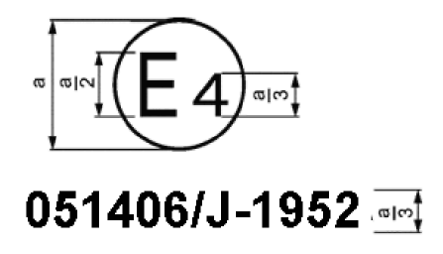

a = vismaz 8 mm

Iepriekš attēlotais apstiprinājuma marķējums, kuru piestiprina pie aizsargķiveres, norāda, ka attiecīgais ķiveres tips ir apstiprināts Nīderlandē (E4), apstiprinājuma numurs ir 051406/J. Apstiprinājuma numurs norāda, ka šis apstiprinājums attiecas uz ķiveri bez sejas apakšdaļas pārsega (J) un ka tas piešķirts saskaņā ar prasībām Noteikumos Nr. 22, kuros apstiprināšanas laikā jau iekļauta 05. grozījumu sērija, un ķiveres ražošanas sērijas numurs ir 1952.

Piezīme. Apstiprinājuma numuru un ražošanas sērijas numuru izvieto apļa tuvumā virs burta “E” vai zem tā, vai arī pa kreisi vai pa labi no šī burta. Apstiprinājuma numura un ražošanas sērijas numura cipari atrodas vienā burta “E” pusē. Apstiprinājuma numura rakstībā nevajadzētu izmantot romiešu ciparus, lai novērstu iespēju, ka tos sajauc ar citiem simboliem.
II. AIZSARGSTIKLS

Apstiprinājuma mARĶĒJUMA izVIEtojuma paraugs aizsargstiklam, kas piestiprināts pie aizsargķiveres

(Sk. šo noteikumu 5.1. punktu)

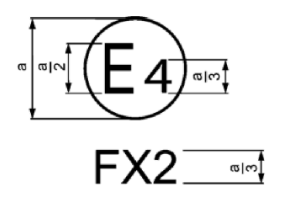

a = vismaz 8 mm

Iepriekš attēlotais apstiprinājuma marķējums, ko novieto uz aizsargstikla, norāda, ka attiecīgais aizsargstikls ir apstiprināts Nīderlandē (E4) ar norādi FX2 un ka tas ir apstiprinātas ķiveres sastāvdaļa.

Piezīme. Aizsargstikla norādi novieto apļa tuvumā un virs burta “E” vai zem tā, vai arī pa kreisi vai pa labi no tā. Norādes simboliem jābūt vērstiem vienā un tajā pašā virzienā. Norādē nevajadzētu izmantot romiešu ciparus, lai novērstu iespēju, ka tos sajauc ar citiem simboliem.
2.B pielikums

Apstiprinājuma mARĶĒJUMA izVIEtojuma paraugs ķiveres aizsargstiklam

(Sk. šo noteikumu 5.1.7. punktu)

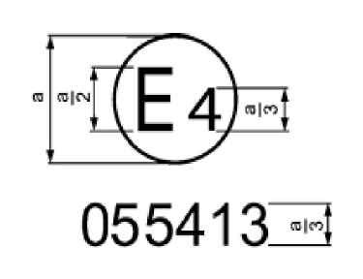

a = vismaz 8 mm

Iepriekš attēlotais apstiprinājuma marķējums, kuru novieto uz aizsargstikla, norāda, ka attiecīgais aizsargstikla tips ir apstiprināts Nīderlandē (E4), apstiprinājuma numurs ir 055413. Apstiprinājuma numurs norāda, ka šis apstiprinājums ir piešķirts atbilstoši prasībām noteikumos, kuros apstiprināšanas laikā iekļauta 05. grozījumu sērija.

Piezīme. Apstiprinājuma numuru novieto apļa tuvumā un virs burta “E” vai zem tā, vai arī pa kreisi vai pa labi no tā. Apstiprinājuma numura cipari atrodas vienā burta “E” pusē. Apstiprinājuma numurā nevajadzētu izmantot romiešu ciparus, lai novērstu iespēju, ka tos sajauc ar citiem simboliem.
3. pielikums

Aizsargķiveres shēma

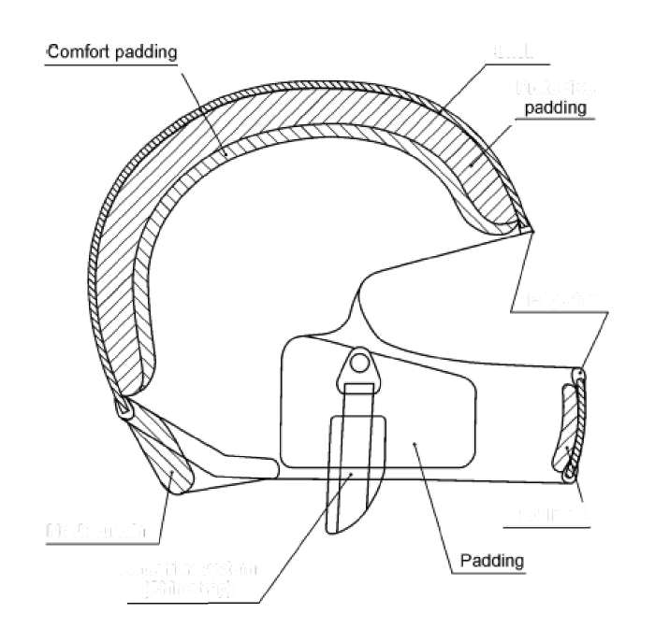

Polsterējums ērtumam

Kakla aizsegs
Nostiprināšanas sistēma (zoda siksna)
Korpuss
Aizsargājošs polsterējums
Malas apdare
Polsterējums
4. pielikums

GALVAS MODELIS

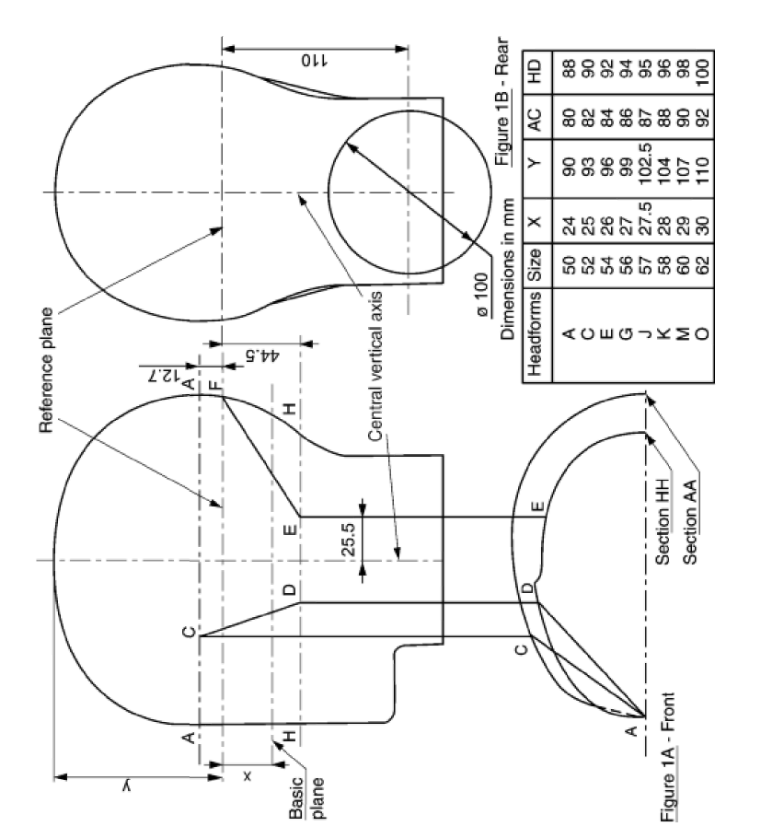

1. attēls – MINIMĀLĀ AIZSARDZĪBA

Salīdzinājuma plakne
Pamatplakne
Centrālā vertikālā ass
1.A attēls - Priekšpuse
Šķēlums HH
Šķēlums AA
Izmēri milimetros
1.B attēls - Aizmugure
Galvas modeļi

Izmērs

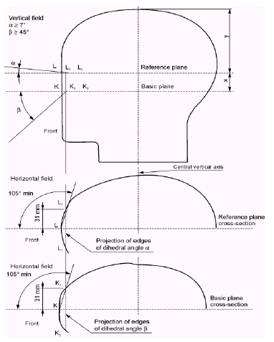

2.A attēls – REDZAMĪBA UZ SĀNIEM

Vertikālā zona
Priekšpuse
Horizontālā zona
Divplakņu kakta α malu izvirzījumi
Divplakņu kakta β malu izvirzījumi
Salīdzinājuma plakne
Pamatplakne
Centrālā vertikālā ass
Salīdzinājuma plaknes šķērsgriezums
Pamatplaknes šķērsgriezums

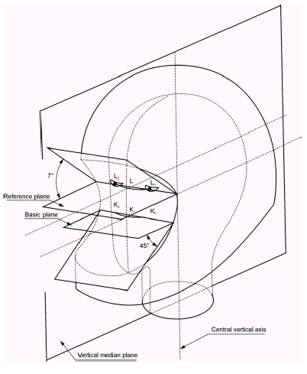

2.B attēls – REDZAMĪBA UZ SĀNIEM – VERTIKĀLĀ ZONA

Salīdzinājuma plakne
Pamatplakne
Vertikālā vidusplakne
Centrālā vertikālā ass

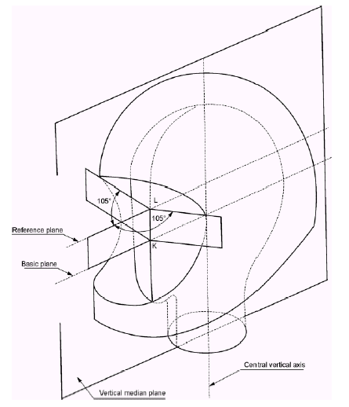

2.C attēls – REDZAMĪBA UZ SĀNIEM – HORIZONTĀLĀ ZONA

Salīdzinājuma plakne
Pamatplakne
Vertikālā vidusplakne
Centrālā vertikālā ass

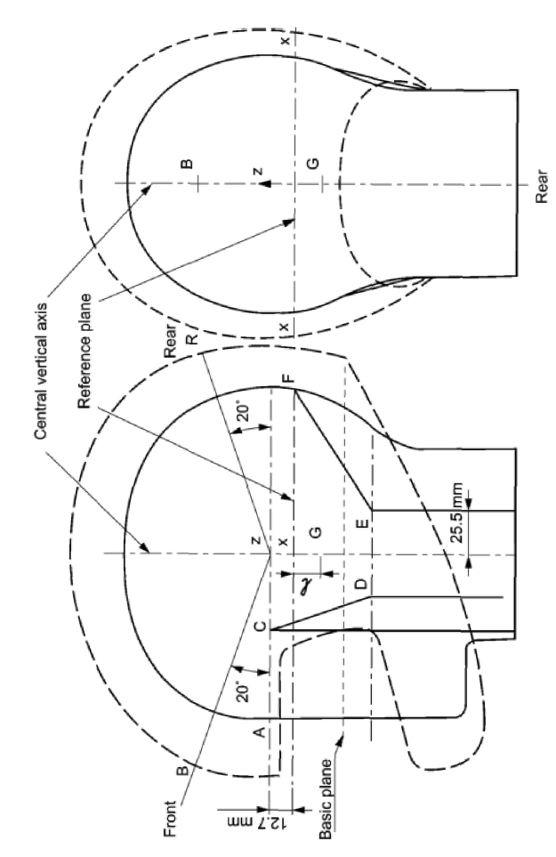

3. attēls – TRIECIENA PUNKTU NOTEIKŠANA

Centrālā vertikālā ass
Salīdzinājuma plakne
Priekšpuse
Aizmugure
Pamatplakne
Aizmugure
5. pielikums

Ķiveres novietojums uz galvas modeļa

1. Ķiveri novieto uz atbilstoša izmēra galvas modeļa. Ķiveres augšējai daļai pieliek 50 N lielu spēku, lai novietotu ķiveri uz galvas modeļa. Tad pārliecinās, vai ķiveres vertikālā vidusplakne atbilst galvas modeļa vertikālajai vidusplaknei.

2. Ķiveres priekšējo malu novieto pie mērinstrumenta, lai pārbaudītu minimālo redzamības leņķi virzienā uz augšu. Tad pārbauda:

2.1. vai korpuss nosedz taisni AC un zonu ACDEF (4. pielikuma 1. attēls);

2.2. vai ir izpildītas prasības par minimālo redzamības leņķi virzienā uz leju un horizontālo redzamības zonu;

2.3. vai ir ievērotas šo noteikumu 6.4.2. punkta prasības saistībā ar izvirzījumu uz aizmuguri.

3. Ja kāds no šiem nosacījumiem nav ievērots, ķiveri nedaudz pārvieto no priekšpuses uz aizmuguri un novieto tā, lai visas prasības tiktu izpildītas. Kad šāds novietojums ir noteikts, uz ķiveres korpusa AA' plaknes līmenī novelk horizontālu līniju. Pēc horizontālās līnijas nosaka salīdzinājuma plakni, pēc kuras testu laikā novieto ķiveri.
6. pielikums

STANDARTA GALVAS MODEĻI
(forma, izmēri virs salīdzinājuma plaknes)
Izmēri milimetros

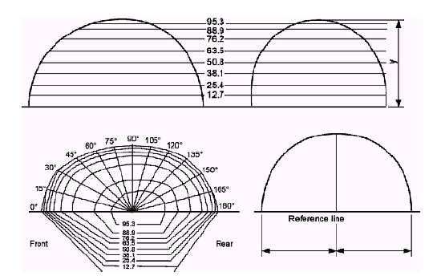

Priekšpuse
Aizmugure
Atskaites līnija

Galvas modeļa augšējās daļas izmēri (skatīt kopā ar 4. pielikuma 3. attēlu)

A (Izmēri milimetros)
Augstums virs atskaites līnijas | 0° Priekš-puse | 15° | 30° | 45° | 60° | 75° | 90° | 105° | 120° | 135° | 150° | 165° | 180° Aiz-mu-gure
0 | 88,1 | 86,4 | 83,1 | 75,4 | 69,9 | 66,8 | 66,5 | 69,3 | 73,4 | 78,8 | 84,1 | 87,6 | 88,1
12,7 | 86,9 | 85,3 | 83,1 | 75,4 | 69,9 | 66,8 | 66,5 | 69,3 | 73,4 | 78,8 | 84,1 | 87,6 | 88,1
25,4 | 84,6 | 83,6 | 82,3 | 75,4 | 69,9 | 66,8 | 66,5 | 69,3 | 73,4 | 78,8 | 84,1 | 86,1 | 86,1
38,1 | 80,8 | 80,3 | 79,5 | 72,9 | 67,6 | 65,3 | 65,0 | 67,6 | 71,6 | 76,5 | 81,3 | 82,8 | 82,8
50,8 | 74,7 | 74,4 | 74,0 | 68,1 | 63,2 | 61,0 | 60,7 | 63,2 | 66,8 | 71,6 | 73,7 | 76,7 | 76,7
63,5 | 64,8 | 64,8 | 64,8 | 59,9 | 55,6 | 53,3 | 53,1 | 55,4 | 59,2 | 63,5 | 67,6 | 67,6 | 67,6
76,2 | 45,7 | 45,7 | 45,5 | 43,4 | 41,4 | 40,4 | 40,4 | 42,4 | 46,2 | 50,5 | 54,6 | 54,6 | 54,6
82,6 | 31,0 | 31,2 | 31,2 | 31,0 | 30,0 | 29,7 | 30,2 | 32,5 | 36,1 | 40,4 | 43,9 | 44,5 | 44,5
Izmērs: Y : 89,7 mm – Galvas apkārtmērs: 500 mm

C (Izmēri milimetros)
Augstums virs atskaites  līnijas | 0° Priekš-puse | 15° | 30° | 45° | 60° | 75° | 90° | 105° | 120° | 135° | 150° | 165° | 180° Aiz-mu-gure
0 | 91,2 | 89,7 | 86,1 | 78,7 | 72,6 | 69,9 | 69,6 | 72,4 | 76,7 | 82,0 | 87,4 | 90,4 | 91,2
12,7 | 89,9 | 88,6 | 86,1 | 78,7 | 72,6 | 69,9 | 69,6 | 72,4 | 76,7 | 82,0 | 87,4 | 90,4 | 91,2
25,4 | 87,6 | 87,1 | 85,3 | 78,7 | 72,6 | 69,9 | 69,6 | 72,4 | 76,7 | 82,0 | 87,4 | 89,2 | 89,9
38,1 | 84,6 | 83,8 | 82,3 | 76,5 | 70,6 | 68,1 | 68,1 | 70,6 | 74,7 | 79,8 | 84,3 | 85,6 | 86,4
50,8 | 78,5 | 78,2 | 77,5 | 72,4 | 66,5 | 64,3 | 64,3 | 66,5 | 70,4 | 75,4 | 79,5 | 80,3 | 80,8
63,5 | 69,3 | 69,1 | 69,1 | 64,5 | 59,4 | 57,2 | 57,4 | 59,7 | 63,5 | 68,3 | 71,9 | 71,9 | 71,9
76,2 | 52,3 | 52,3 | 52,3 | 49,3 | 46,2 | 45,2 | 45,7 | 48,0 | 51,6 | 56,1 | 59,4 | 59,7 | 59,9
82,6 | 39,9 | 39,9 | 39,9 | 38,1 | 37,1 | 36,6 | 36,8 | 38,6 | 41,9 | 46,2 | 50,5 | 51,1 | 51,3
88,9 | 20,6 | 20,6 | 20,6 | 21,3 | 22,1 | 22,9 | 23,9 | 25,4 | 28,2 | 31,8 | 34,3 | 34,5 | 34,5
Izmērs: Y : 92,7 mm – Galvas apkārtmērs: 540 mm

E (Izmēri milimetros)
Augstums virs atskaites  līnijas | 0° Priekš-puse | 15° | 30° | 45° | 60° | 75° | 90° | 105° | 120° | 135° | 150° | 165° | 180° Aiz-mu-gure
0 | 94,5 | 93,0 | 89,7 | 82,0 | 76,2 | 73,2 | 72,9 | 75,7 | 79,8 | 84,8 | 90,7 | 93,7 | 94,5
12,7 | 93,2 | 91,9 | 89,7 | 82,0 | 76,2 | 73,2 | 72,9 | 75,7 | 79,8 | 84,8 | 90,7 | 93,7 | 94,5
25,4 | 91,2 | 90,7 | 88,9 | 82,0 | 76,2 | 73,2 | 72,9 | 75,7 | 79,8 | 84,8 | 90,7 | 92,7 | 93,0
38,1 | 87,6 | 87,9 | 85,9 | 80,0 | 74,7 | 71,6 | 71,4 | 74,2 | 77,7 | 82,6 | 88,6 | 89,2 | 89,2
50,8 | 82,0 | 82,3 | 81,0 | 75,4 | 70,4 | 67,8 | 67,6 | 70,4 | 73,9 | 79,0 | 83,8 | 84,3 | 84,3
63,5 | 73,4 | 73,7 | 73,4 | 68,6 | 64,0 | 61,5 | 61,2 | 63,5 | 67,1 | 71,9 | 76,5 | 76,5 | 76,5
76,2 | 57,7 | 57,9 | 58,2 | 55,9 | 52,6 | 50,5 | 50,3 | 52,1 | 55,1 | 59,7 | 64,5 | 64,8 | 64,8
82,6 | 46,5 | 46,5 | 46,5 | 45,2 | 43,2 | 42,4 | 42,9 | 44,4 | 47,5 | 52,3 | 56,4 | 56,9 | 56,6
88,9 | 30,5 | 30,5 | 30,7 | 31,0 | 31,2 | 31,2 | 31,8 | 33,8 | 36,8 | 40,4 | 43,9 | 44,2 | 44,2
Izmērs: Y : 96 mm – Galvas apkārtmērs: 540 mm

G
(Izmēri milimetros)
Augstums virs atskaites  līnijas | 0° Priekš-puse | 15° | 30° | 45° | 60° | 75° | 90° | 105° | 120° | 135° | 150° | 165° | 180° Aiz-mu-gure
0 | 97,5 | 95,8 | 93,0 | 85,1 | 79,5 | 76,2 | 75,9 | 78,5 | 83,1 | 88,4 | 94,0 | 97,0 | 97,5
12,7 | 96,3 | 95,3 | 92,7 | 85,1 | 79,5 | 76,2 | 75,9 | 78,5 | 83,1 | 88,4 | 94,0 | 97,0 | 97,5
25,4 | 93,7 | 92,7 | 91,4 | 85,1 | 79,5 | 76,2 | 75,9 | 78,5 | 83,1 | 88,4 | 94,0 | 95,8 | 96,3
38,1 | 90,4 | 89,7 | 88,9 | 83,3 | 77,7 | 75,2 | 74,9 | 77,0 | 81,3 | 86,6 | 91,7 | 92,7 | 93,0
50,8 | 86,1 | 85,6 | 84,6 | 79,0 | 73,7 | 71,1 | 70,9 | 73,2 | 78,0 | 82,8 | 87,1 | 87,9 | 88,1
63,5 | 77,5 | 77,2 | 76,5 | 72,1 | 67,3 | 64,5 | 64,3 | 66,5 | 70,9 | 75,9 | 79,0 | 79,0 | 80,0
76,2 | 63,8 | 63,8 | 64,0 | 61,2 | 57,4 | 54,9 | 54,9 | 56,9 | 61,5 | 66,5 | 68,8 | 69,1 | 69,1
88,9 | 39,9 | 39,6 | 39,6 | 39,1 | 38,4 | 37,8 | 38,4 | 40,4 | 44,2 | 49,8 | 52,8 | 53,1 | 53,1
95,3 | 20,6 | 20,6 | 20,6 | 21,3 | 22,4 | 23,4 | 23,9 | 25,4 | 28,7 | 33,6 | 37,8 | 39,1 | 39,1
Izmērs: Y : 99,1 mm – Galvas apkārtmērs: 560 mm

J
(Izmēri milimetros)
Augstums virs atskaites  līnijas | 0° Priekš-puse | 15° | 30° | 45° | 60° | 75° | 90° | 105° | 120° | 135° | 150° | 165° | 180° Aiz-mu-gure
0 | 100,8 | 98,8 | 96,3 | 88,1 | 82,0 | 79,5 | 79,2 | 82,0 | 85,9 | 91,7 | 96,8 | 100,1 | 100,8
12,7 | 99,6 | 98,0 | 95,8 | 88,1 | 82,0 | 79,5 | 79,2 | 82,0 | 85,9 | 91,7 | 96,8 | 100,1 | 100,8
25,4 | 96,8 | 95,8 | 94,5 | 88,1 | 82,0 | 79,5 | 79,2 | 82,0 | 85,9 | 91,7 | 96,5 | 98,3 | 98,8
38,1 | 93,7 | 92,7 | 91,9 | 86,1 | 80,0 | 77,2 | 11,1 | 80,0 | 83,8 | 89,4 | 94,5 | 95,8 | 96,0
50,8 | 89,2 | 88,6 | 87,9 | 82,0 | 76,2 | 73,9 | 74,4 | 77,0 | 80,5 | 85,9 | 90,4 | 90,9 | 90,9
63,5 | 81,5 | 80,8 | 81,0 | 75,9 | 70,6 | 68,1 | 68,3 | 71,1 | 71,4 | 79,5 | 83,8 | 84,1 | 84,1
76,2 | 69,3 | 69,1 | 69,3 | 65,3 | 61,2 | 58,9 | 59,2 | 61,7 | 65,0 | 69,3 | 73,2 | 73,4 | 73,4
88,9 | 47,2 | 47,5 | 48,0 | 46,2 | 44,4 | 43,7 | 44,2 | 46,2 | 50,0 | 54,1 | 58,2 | 58,4 | 58,4
95,3 | 32,8 | 32,8 | 33,3 | 32,5 | 32,0 | 32,3 | 33,0 | 35,1 | 38,1 | 42,2 | 46,5 | 47,2 | 47,2
Izmērs: Y : 102,4 mm – Galvas apkārtmērs: 570 mm

K
(Izmēri milimetros)
Augstums virs atskaites  līnijas | 0° Priekš-puse | 15° | 30° | 45° | 60° | 75° | 90° | 105° | 120° | 135° | 150° | 165° | 180° Aiz-mu-gure
0 | 102,4 | 101,1 | 97,0 | 89,7 | 84,1 | 81,3 | 80,8 | 83,3 | 87,9 | 92,7 | 98,3 | 101,6 | 102,4
12,7 | 101,1 | 100,1 | 97,0 | 89,7 | 84,1 | 81,3 | 80,8 | 83,3 | 87,9 | 92,7 | 98,3 | 101,6 | 102,4
25,4 | 98,8 | 98,3 | 96,3 | 89,7 | 84,1 | 81,3 | 80,8 | 83,3 | 87,9 | 92,7 | 98,3 | 99,8 | 100,6
38,1 | 95,5 | 95,2 | 93,7 | 87,4 | 82,0 | 79,5 | 79,5 | 81,5 | 85,9 | 90,4 | 95,5 | 97,0 | 97,7
50,8 | 90,9 | 90,4 | 89,7 | 83,6 | 78,5 | 76,2 | 76,2 | 78,5 | 83,1 | 87,4 | 91,9 | 92,5 | 93,2
63,5 | 83,1 | 82,8 | 82,0 | 77,2 | 72,1 | 69,9 | 70,4 | 72,4 | 76,7 | 80,8 | 84,6 | 85,1 | 85,6
76,2 | 71,1 | 71,1 | 71,4 | 68,1 | 63,8 | 61,2 | 61,2 | 63,0 | 67,1 | 71,6 | 74,9 | 75,2 | 75,2
88,9 | 51,8 | 51,8 | 51,8 | 50,8 | 48,5 | 46,7 | 47,2 | 49,3 | 52,1 | 56,9 | 60,7 | 60,7 | 60,7
95,3 | 37,6 | 37,3 | 37,3 | 37,3 | 36,8 | 36,6 | 37,1 | 38,9 | 42 2 | 47,0 | 51,1 | 51,8 | 51,3
101,6 | 18,3 | 17,8 | 17,8 | 18,0 | 18,5 | 19,3 | 20,1 | 21,8 | 24,9 | 29,0 | 33,8 | 36,1 | 36,6
Izmērs: Y : 103,9 mm – Galvas apkārtmērs: 580 mm

M
(Izmēri milimetros)
Augstums virs atskaites  līnijas | 0° Priekš-puse | 15° | 30° | 45° | 60° | 75° | 90° | 105° | 120° | 135° | 150° | 165° | 180° Aiz-mu-gure
0 | 105,7 | 103,9 | 100,6 | 92,7 | 86,9 | 84,1 | 83,8 | 86,4 | 90,7 | 96,0 | 102,1 | 105,7 | 105,7
12,7 | 104,4 | 103,4 | 100,3 | 92,7 | 86,9 | 84,1 | 83,8 | 86,4 | 90,7 | 96,0 | 102,1 | 105,7 | 105,7
25,4 | 102,1 | 101,6 | 99,8 | 92,7 | 86,9 | 84,1 | 83,8 | 86,4 | 90,7 | 96,0 | 102,1 | 104,4 | 104,4
38,1 | 99,3 | 98,8 | 97,8 | 90,9 | 85,3 | 82,6 | 82,3 | 84,6 | 88,9 | 94,0 | 99,8 | 100,8 | 101,1
50,8 | 95,0 | 94,7 | 93,5 | 86,9 | 81,3 | 79,0 | 78,7 | 81,0 | 85,3 | 90,4 | 96,0 | 96,5 | 96,3
63,5 | 87,1 | 87,1 | 86,9 | 80,8 | 75,4 | 73,2 | 73,2 | 75,4 | 79,5 | 84,8 | 89,4 | 89,7 | 89,4
76,2 | 75,9 | 76,2 | 76,2 | 71,6 | 67,1 | 64,8 | 64,8 | 66,5 | 70,6 | 75,4 | 80,0 | 80,0 | 79,3
88,9 | 58,2 | 58,2 | 58,2 | 56,6 | 54,6 | 52,3 | 52,3 | 53,8 | 56,9 | 61,7 | 66,8 | 67,1 | 66,8
95,3 | 45,5 | 45,7 | 46,0 | 46,0 | 44,5 | 43,4 | 43,2 | 44,5 | 47,2 | 52,1 | 57,7 | 58,2 | 57,9
101,6 | 26,4 | 26,2 | 26,7 | 27,7 | 28,7 | 29,5 | 30,0 | 31,2 | 34,0 | 38,6 | 42,7 | 43,2 | 42,7
Izmērs: Y : 107,2 mm – Galvas apkārtmērs: 600 mm

0
(Izmēri milimetros)
Augstums virs atskaites  līnijas | 0° Priekš-puse | 15° | 30° | 45° | 60° | 75° | 90° | 105° | 120° | 135° | 150° | 165° | 180° Aiz-mu-gure
0 | 108,7 | 107,4 | 103,4 | 95,8 | 90,4 | 87,6 | 87,1 | 90,2 | 94,2 | 99,8 | 105,4 | 108,0 | 108,7
12,7 | 107,7 | 106,4 | 103,4 | 95,8 | 90,4 | 87,6 | 87,1 | 90,2 | 94,2 | 99,8 | 105,4 | 108,0 | 108,7
25,4 | 105,2 | 104,4 | 102,9 | 95,8 | 90,4 | 87,6 | 87,1 | 90,2 | 94,2 | 99,8 | 105,4 | 106,7 | 106,9
38,1 | 102,4 | 102,1 | 101,1 | 94,2 | 88,9 | 86,1 | 85,9 | 88,9 | 93,0 | 98,6 | 103,4 | 104,1 | 104,1
50,8 | 97,8 | 97,5 | 96,5 | 90,2 | 85,1 | 82,3 | 82,6 | 85,3 | 89,9 | 94,7 | 99,6 | 100,3 | 100,3
63,5 | 91,2 | 91,2 | 90,4 | 84,3 | 79,2 | 76,7 | 77,0 | 79,8 | 83,8 | 88,4 | 93,0 | 93,2 | 93,2
76,2 | 81,0 | 81,3 | 80,8 | 76,2 | 71,6 | 69,3 | 69,6 | 71,9 | 75,7 | 80,5 | 84,6 | 84,6 | 84,6
88,9 | 64,5 | 64,5 | 64,5 | 61,5 | 58,4 | 57,2 | 57,7 | 60,2 | 63,5 | 68,1 | 71,9 | 71,4 | 71,9
95,3 | 54,1 | 53,8 | 54,1 | 52,6 | 50,3 | 49,0 | 49,5 | 51,6 | 55,4 | 60,5 | 64,3 | 64,0 | 64,0
101,6 | 37,6 | 37,6 | 38,1 | 38,4 | 38,1 | 37,8 | 38,4 | 40,4 | 43,4 | 48,0 | 51,3 | 51,3 | 51,1
Izmērs: Y : 110,2 mm – Galvas apkārtmērs: 620 mm
7. pielikums

STANDARTA GALVAS MODEĻI
(forma, izmēri zem salīdzinājuma plaknes)

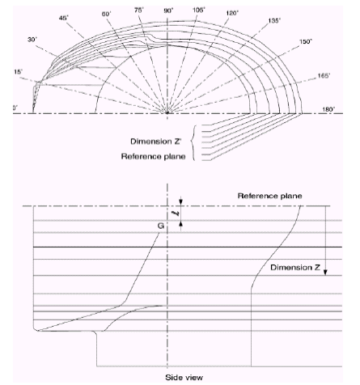

Izmērs Z
Salīdzinājuma plakne
Sānskats
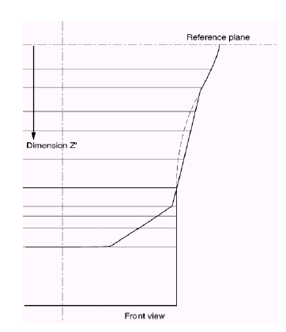

Salīdzinājuma plakne
Izmērs Z
Pretskats

A
Izmērs Z | 0° | 15° | 30° | 45° | 60° | 75° | 90° | 105° | 120° | 135° | 150° | 165° | 180° Aiz-mu-gure
0 | 88,0 | 86,5 | 83,0 | 75,5 | 70,0 | 67,0 | 66,5 | 69,5 | 73,5 | 78,5 | 84,0 | 87,0 | 88,0
-11,1 | 88,0 | 86,5 | 82,5 | 74,5 | 68,5 | 66,0 | 66,0 | 68,5 | 72,0 | 77,0 | 81,5 | 84,5 | 85,0
-19,9 | 88,0 | 88,0 | 82,5 | 74,0 | 66,5 | 63,0 | 61,5 | 64,5 | 67,5 | 72,5 | 77,0 | 80,0 | 80,5
-30,6 | 88,0 | 89,5 | 81,0 | 71,5 | 65,0 | 62,0 | 56,0 | 58,0 | 61,5 | 66,5 | 71,0 | 73,5 | 74,0
-39,4 | 88,0 | 89,5 | 79,0 | 69,0 | 63,0 | 60,0 | 54,0 | 55,0 | 58,0 | 61,5 | 65,0 | 67,5 | 67,0
-52,5 | 88,0 | 89,5 | 77,0 | 67,0 | 60,5 | 54,0 | 51,5 | 52,0 | 53,5 | 56,5 | 59,0 | 60,0 | 58,5
-65,6 | 88,0 | 89,5 | 75,5 | 65,0 | 58,5 | 52,5 | 50,5 | 51,0 | 51,5 | 52,5 | 53,0 | 54,0 | 54,5
-74,4 | 88,0 | 89,5 | 73,5 | 62,5 | 58,0 | 51,0 | 50,5 | 51,0 | 51,5 | 52,5 | 53,0 | 54,0 | 54,5
-78,8 | 88,0 | 89,5 | 71,5 | 60,5 | 49,5 | 50,0 | 50,5 | 51,0 | 51,5 | 52,5 | 53,0 | 54,0 | 54,5
-84,4 | 88,0 | 89,5 | 69,5 | 47,5 | 49,5 | 50,0 | 50,5 | 51,0 | 51,5 | 52,5 | 53,0 | 54,0 | 54,5
-92,8 | 88,0 | 92,0 | 47,5 | 47,5 | 49,5 | 50,0 | 50,5 | 51,0 | 51,5 | 52,5 | 53,0 | 54,0 | 54,5
-119,0 | 47,0 | 47,0 | 47,5 | 47,5 | 49,5 | 50,0 | 50,5 | 51,0 | 51,5 | 52,5 | 53,0 | 54,0 | 54,5
Izmērs l : 11,1 mm – Galvas apkārtmērs: 500 mm

C
Izmērs Z | 0° | 15° | 30° | 45° | 60° | 75° | 90° | 105° | 120° | 135° | 150° | 165° | 180° Aiz-mu-gure
0 | 91,5 | 89,5 | 86,0 | 79,0 | 72,5 | 70,0 | 69,5 | 72,5 | 77,0 | 82,0 | 87,5 | 90,5 | 91,5
-11,5 | 91,5 | 89,5 | 85,5 | 77,0 | 71,0 | 68,5 | 68,5 | 71,0 | 74,5 | 80,0 | 84,5 | 87,5 | 88,0
-20,6 | 91,5 | 91,0 | 85,5 | 76,5 | 69,0 | 65,5 | 64,0 | 66,5 | 70,0 | 75,5 | 80,0 | 83,0 | 83,5
-31,8 | 91,5 | 92,5 | 84,0 | 74,0 | 67,0 | 64,5 | 58,0 | 60,5 | 64,0 | 69,0 | 73,5 | 76,0 | 76,5
-40,8 | 91,5 | 92,5 | 81,5 | 71,5 | 65,5 | 62,0 | 56,0 | 57,0 | 60,0 | 64,0 | 67,5 | 70,0 | 69,5
-54,4 | 91,5 | 92,5 | 80,0 | 69,5 | 62,5 | 56,0 | 53,5 | 54,0 | 55,5 | 58,5 | 61,0 | 62,0 | 61,0
-68,0 | 91,5 | 92,5 | 78,0 | 67,0 | 61,0 | 54,5 | 52,0 | 53,0 | 53,5 | 54,5 | 55,0 | 56,0 | 56,5
-77,1 | 91,5 | 92,5 | 76,0 | 65,0 | 60,0 | 52,5 | 52,0 | 53,0 | 53,5 | 54,5 | 55,0 | 56,0 | 56,5
-81,7 | 91,5 | 92,5 | 74,0 | 62,5 | 51,0 | 51,5 | 52,0 | 53,0 | 53,5 | 54,5 | 55,0 | 56,0 | 56,5
-87,6 | 91,5 | 92,5 | 72,0 | 49,5 | 51,0 | 51,5 | 52,0 | 53,0 | 53,5 | 54,5 | 55,0 | 56,0 | 56,5
-96,2 | 91,5 | 95,5 | 49,0 | 49,5 | 51,0 | 51,5 | 52,0 | 53,0 | 53,5 | 54,5 | 55,0 | 56,0 | 56,5
-123,4 | 48,5 | 48,5 | 49,0 | 49,5 | 51,0 | 51,5 | 52,0 | 53,0 | 53,5 | 54,5 | 55,0 | 56,0 | 56,5
Izmērs l : 11,5 mm – Galvas apkārtmērs: 520 mm

E
Izmērs Z | 0° | 15° | 30° | 45° | 60° | 75° | 90° | 105° | 120° | 135° | 150° | 165° | 180° Aiz-mu-gure
0 | 94,5 | 93,0 | 90,0 | 82,0 | 76,5 | 73,5 | 73,0 | 76,0 | 80,0 | 85,0 | 91,0 | 94,0 | 94,5
-11,9 | 94,5 | 93,0 | 88,5 | 79,5 | 73,0 | 70,5 | 70,5 | 73,0 | 77,0 | 82,5 | 87,0 | 90,5 | 91,0
-21,3 | 94,5 | 94,0 | 88,5 | 79,0 | 71,0 | 67,5 | 66,0 | 69,0 | 72,0 | 77,5 | 82,5 | 85,5 | 86,0
-32,8 | 94,5 | 95,5 | 86,5 | 76,5 | 69,5 | 66,5 | 60,0 | 62,5 | 66,0 | 71,0 | 76,0 | 78,5 | 79,0
-42,1 | 94,5 | 95,5 | 84,5 | 74,0 | 67,5 | 64,0 | 57,5 | 59,0 | 62,0 | 66,0 | 70,0 | 72,0 | 71,5
-56,2 | 94,5 | 95,5 | 82,5 | 71,5 | 64,5 | 57,5 | 55,5 | 55,5 | 57,0 | 60,5 | 63,0 | 64,0 | 63,0
-70,2 | 94,5 | 95,5 | 80,5 | 69,5 | 62,5 | 56,0 | 54,0 | 55,0 | 55,5 | 56,0 | 56,5 | 57,5 | 58,0
-79,6 | 94,5 | 95,5 | 78,5 | 67,0 | 62,0 | 54,5 | 54,0 | 55,0 | 55,5 | 56,0 | 56,5 | 57,5 | 58,0
-84,3 | 94,5 | 95,5 | 76,5 | 64,5 | 53,0 | 53,5 | 54,0 | 55,0 | 55,5 | 56,0 | 56,5 | 57,5 | 58,0
-90,4 | 94,5 | 95,5 | 74,5 | 51,0 | 53,0 | 53,5 | 54,0 | 55,0 | 55,5 | 56,0 | 56,5 | 57,5 | 58,0
-99,3 | 94,5 | 98,5 | 50,5 | 51,0 | 53,0 | 53,5 | 54,0 | 55,0 | 55,5 | 56,0 | 56,5 | 57,5 | 58,0
-127,4 | 50,0 | 50,0 | 50,5 | 51,0 | 53,0 | 53,5 | 54,0 | 55,0 | 55,5 | 56,0 | 56,5 | 57,5 | 58,0
Izmērs l : 11,9 mm – Galvas apkārtmērs: 540 mm

G
Izmērs Z | 0° | 15° | 30° | 45° | 60° | 75° | 90° | 105° | 120° | 135° | 150° | 165° | 180° Aiz-mu-gure
0 | 97,5 | 95,5 | 93,0 | 85,5 | 79,5 | 76,0 | 76,0 | 78,5 | 83,0 | 88,5 | 94,0 | 97,0 | 97,5
-12,3 | 97,5 | 95,5 | 91,5 | 82,0 | 75,5 | 73,0 | 73,0 | 75,5 | 79,0 | 85,0 | 90,0 | 93,0 | 93,5
-21,9 | 97,5 | 97,0 | 91,5 | 81,5 | 73,5 | 69,5 | 68,0 | 71,0 | 74,5 | 80,0 | 85,0 | 88,5 | 89,0
-33,8 | 97,5 | 98,5 | 89,5 | 78,5 | 71,5 | 68,5 | 62,0 | 64,0 | 68,0 | 73,5 | 78,0 | 81,0 | 81,5
-43,5 | 97,5 | 98,5 | 87,0 | 76,5 | 69,5 | 66,0 | 59,5 | 61,0 | 63,5 | 68,0 | 72,0 | 74,5 | 74,0
-58,0 | 97,5 | 98,5 | 85,0 | 74,0 | 66,5 | 59,5 | 57,0 | 57,5 | 59,0 | 62,5 | 65,0 | 66,0 | 64,5
-72,4 | 97,5 | 98,5 | 83,0 | 71,5 | 64,5 | 58,0 | 55,5 | 56,5 | 57,0 | 58,0 | 58,5 | 59,5 | 60,0
-82,1 | 97,5 | 98,5 | 81,0 | 69,0 | 63,5 | 56,0 | 55,5 | 56,5 | 57,0 | 58,0 | 58,5 | 59,5 | 60,0
-86,9 | 97,5 | 98,5 | 78,5 | 66,5 | 54,5 | 55,0 | 55,5 | 56,5 | 57,0 | 58,0 | 58,5 | 59,5 | 60,0
-93,2 | 97,5 | 98,5 | 77,0 | 52,5 | 54,5 | 55,0 | 55,5 | 56,5 | 57,0 | 58,0 | 58,5 | 59,5 | 60,0
-102,4 | 97,5 | 101,5 | 52,0 | 52,5 | 54,5 | 55,0 | 55,5 | 56,5 | 57,0 | 58,0 | 58,5 | 59,5 | 60,0
-131,4 | 51,5 | 51,5 | 52,0 | 52,5 | 54,5 | 55,0 | 55,5 | 56,5 | 57,0 | 58,0 | 58,5 | 59,5 | 60,0
Izmērs l : 12,3 mm – Galvas apkārtmērs: 560 mm

J
Izmērs Z | 0° | 15° | 30° | 45° | 60° | 75° | 90° | 105° | 120° | 135° | 150° | 165° | 180° Aiz-mu-gure
0 | 101,0 | 99,5 | 95,5 | 88,5 | 82,5 | 79,5 | 79,5 | 82,0 | 86,0 | 92,0 | 97,0 | 100,5 | 101,0
-12,7 | 101,0 | 99,5 | 94,5 | 85,0 | 78,0 | 75,5 | 75,5 | 78,0 | 82,0 | 88,0 | 93,0 | 96,5 | 97,0
-22,7 | 101,0 | 100,5 | 94,5 | 84,5 | 76,0 | 72,0 | 70,5 | 73,5 | 77,0 | 83,0 | 88,0 | 91,5 | 92,0
-35,0 | 101,0 | 102,0 | 92,5 | 81,5 | 74,0 | 71,0 | 64,0 | 66,5 | 70,5 | 76,0 | 81,0 | 84,0 | 84,5
-45,0 | 101,0 | 102,0 | 90,0 | 79,0 | 72,0 | 68,5 | 61,5 | 63,0 | 66,0 | 70,5 | 74,5 | 77,0 | 76,5
-60,0 | 101,0 | 102,0 | 88,0 | 76,5 | 69,0 | 61,5 | 59,0 | 59,5 | 61,0 | 64,5 | 67,5 | 68,5 | 67,0
-75,0 | 101,0 | 102,0 | 86,0 | 74,0 | 67,0 | 60,0 | 57,5 | 58,5 | 59,0 | 60,0 | 60,5 | 61,5 | 62,0
-85,0 | 101,0 | 102,0 | 84,0 | 71,5 | 66,0 | 58,0 | 57,5 | 58,5 | 59,0 | 60,0 | 60,5 | 61,5 | 62,0
-90,0 | 101,0 | 102,0 | 81,5 | 69,0 | 56,5 | 57,0 | 57,5 | 58,5 | 59,0 | 60,0 | 60,5 | 61,5 | 62,0
-96,5 | 101,0 | 102,0 | 79,5 | 54,5 | 56,5 | 57,0 | 57,5 | 58,5 | 59,0 | 60,0 | 60,5 | 61,5 | 62,0
-106,0 | 101,0 | 105,0 | 54,0 | 54,5 | 56,5 | 57,0 | 57,5 | 58,5 | 59,0 | 60,0 | 60,5 | 61,5 | 62,0
-136,0 | 53,5 | 53,5 | 54,0 | 54,5 | 56,5 | 57,0 | 57,5 | 58,5 | 59,0 | 60,0 | 60,5 | 61,5 | 62,0
Izmērs l : 12,7 mm – Galvas apkārtmērs: 570 mm

K
Izmērs Z | 0° | 15° | 30° | 45° | 60° | 75° | 90° | 105° | 120° | 135° | 150° | 165° | 180° Aiz-mu-gure
0 | 102,5 | 101,0 | 97,0 | 90,0 | 84,0 | 81,5 | 81,0 | 83,5 | 88,0 | 93,0 | 98,5 | 101,5 | 102,5
-12,9 | 102,5 | 101,0 | 96,0 | 86,0 | 79,0 | 76,5 | 76,5 | 79,0 | 83,0 | 89,5 | 94,5 | 98,0 | 98,5
-23,0 | 102,5 | 102,0 | 96,0 | 86,0 | 77,0 | 73,0 | 71,5 | 74,5 | 78,0 | 84,0 | 89,5 | 93,0 | 93,5
-35,5 | 102,5 | 103,5 | 94,0 | 82,5 | 75,0 | 72,0 | 65,0 | 67,5 | 71,5 | 77,0 | 82,0 | 85,0 | 85,5
-45,7 | 102,5 | 103,5 | 91,5 | 80,0 | 73,0 | 63,5 | 62,5 | 64,0 | 67,0 | 71,5 | 75,5 | 78,0 | 77,5
-60,9 | 102,5 | 103,5 | 89,5 | 77,5 | 70,0 | 62,5 | 60,0 | 60,5 | 62,0 | 65,5 | 68,5 | 69,5 | 68,0
-76,1 | 102,5 | 103,5 | 87,5 | 75,0 | 68,0 | 61,0 | 58,5 | 59,5 | 60,0 | 61,0 | 61,5 | 62,5 | 63,0
-86,2 | 102,5 | 103,5 | 85,5 | 72,5 | 67,0 | 59,0 | 58,5 | 59,5 | 60,0 | 61,0 | 61,5 | 62,5 | 63,0
-91,3 | 102,5 | 103,5 | 82,5 | 70,0 | 57,5 | 58,0 | 58,5 | 59,5 | 60,0 | 61,0 | 61,5 | 62,5 | 63,0
-97,9 | 102,5 | 103,5 | 80,5 | 55,5 | 57,5 | 58,0 | 58,5 | 59,5 | 60,0 | 61,0 | 61,5 | 62,5 | 63,0
-107,6 | 102,5 | 106,5 | 54,5 | 55,5 | 57,5 | 58,0 | 58,5 | 59,5 | 60,0 | 61,0 | 61,5 | 62,5 | 63,0
-138,0 | 54,5 | 54,5 | 54,5 | 55,5 | 57,5 | 58,0 | 58,5 | 59,5 | 60,0 | 61,0 | 61,5 | 62,5 | 63,0
Izmērs l : 12,9 mm – Galvas apkārtmērs: 580 mm

M
Izmērs Z | 0° | 15° | 30° | 45° | 60° | 75° | 90° | 105° | 120° | 135° | 150° | 165° | 180° Aiz-mu-gure
0 | 106,0 | 104,0 | 101,0 | 93,5 | 87,0 | 84,5 | 84,0 | 86,5 | 91,0 | 96,0 | 102,0 | 106,0 | 106,0
-13,3 | 106,0 | 104,0 | 98,5 | 88,5 | 81,5 | 79,0 | 79,0 | 81,5 | 85,5 | 92,0 | 97,0 | 100,5 | 101,5
-23,7 | 106,0 | 105,0 | 98,5 | 88,0 | 79,5 | 75,0 | 73,5 | 76,5 | 80,5 | 86,5 | 92,0 | 95,5 | 96,0
-36,5 | 106,0 | 106,5 | 96,5 | 85,0 | 77,5 | 74,0 | 67,0 | 69,5 | 73,5 | 79,5 | 84,5 | 87,5 | 88,0
-47,0 | 106,0 | 106,5 | 94,0 | 82,5 | 75,0 | 71,5 | 64,0 | 66,0 | 69,0 | 73,5 | 78,0 | 80,5 | 80,0
-62,6 | 106,0 | 106,5 | 92,0 | 80,0 | 72,0 | 64,0 | 61,5 | 62,0 | 63,5 | 67,5 | 70,5 | 71,5 | 70,0
-78,3 | 106,0 | 106,5 | 90,0 | 77,0 | 70,0 | 62,5 | 60,0 | 61,0 | 61,5 | 62,5 | 63,0 | 64,0 | 64,5
-88,7 | 106,0 | 106,5 | 87,5 | 74,5 | 69,0 | 60,5 | 60,0 | 61,0 | 61,5 | 62,5 | 63,0 | 64,0 | 64,5
-94,0 | 106,0 | 106,5 | 85,0 | 72,0 | 59,0 | 59,5 | 60,0 | 61,0 | 61,5 | 62,5 | 63,0 | 64,0 | 64,5
-100,7 | 106,0 | 106,5 | 83,0 | 57,0 | 59,0 | 59,5 | 60,0 | 61,0 | 61,5 | 62,5 | 63,0 | 64,0 | 64,5
-110,7 | 106,0 | 109,5 | 56,5 | 57,0 | 59,0 | 59,5 | 60,0 | 61,0 | 61,5 | 62,5 | 63,0 | 64,0 | 64,5
-142,0 | 56,0 | 56,0 | 56,5 | 57,0 | 59,0 | 59,5 | 60,0 | 61,0 | 61,5 | 62,5 | 63,0 | 64,0 | 64,5
Izmērs l : 13,3 mm – Galvas apkārtmērs: 600 mm

O
Izmērs Z | 0° | 15° | 30° | 45° | 60° | 75° | 90° | 105° | 120° | 135° | 150° | 165° | 180° Aiz-mu-gure
0 | 108,5 | 107,5 | 103,5 | 96,0 | 90,5 | 87,5 | 87,0 | 90,0 | 94,5 | 100,0 | 105,0 | 108,0 | 108,5
-13,7 | 108,5 | 107,5 | 101,5 | 91,5 | 84,0 | 81,0 | 81,0 | 84,0 | 88,0 | 94,5 | 100,0 | 103,5 | 104,5
-24,4 | 108,5 | 108,0 | 101,5 | 91,0 | 81,5 | 77,5 | 76,0 | 79,0 | 83,0 | 89,0 | 94,5 | 98,5 | 99,0
-37,6 | 108,5 | 109,5 | 99,5 | 87,5 | 79,5 | 76,5 | 63,0 | 71,5 | 76,0 | 81,5 | 87,0 | 90,5 | 91,0
-48,4 | 108,5 | 109,5 | 97,0 | 85,0 | 77,5 | 73,5 | 66,0 | 67,5 | 71,0 | 76,0 | 80,0 | 83,5 | 82,0
-64,5 | 108,5 | 109,5 | 94,5 | 82,0 | 74,0 | 66,0 | 63,5 | 64,0 | 65,5 | 69,5 | 72,5 | 73,5 | 72,0
-80,6 | 108,5 | 109,5 | 92,5 | 79,5 | 72,0 | 64,5 | 62,0 | 63,0 | 63,5 | 64,5 | 65,0 | 66,0 | 66,5
-91,4 | 108,5 | 109,5 | 90,5 | 77,0 | 71,0 | 62,5 | 62,0 | 63,0 | 63,5 | 64,5 | 65,0 | 66,0 | 66,5
-96,8 | 108,5 | 109,5 | 87,5 | 74,0 | 60,5 | 61,0 | 62,0 | 63,0 | 63,5 | 64,5 | 65,0 | 66,0 | 66,5
-103,8 | 108,5 | 109,5 | 85,5 | 58,5 | 60,5 | 61,0 | 62,0 | 63,0 | 63,5 | 64,5 | 65,0 | 66,0 | 66,5
-114,0 | 108,5 | 113,0 | 58,0 | 58,5 | 60,5 | 61,0 | 62,0 | 63,0 | 63,5 | 64,5 | 65,0 | 66,0 | 66,5
-146,2 | 57,5 | 57,5 | 58,0 | 58,5 | 60,5 | 61,0 | 62,0 | 63,0 | 63,5 | 64,5 | 65,0 | 66,0 | 66,5
Izmērs l : 13,7 mm – Galvas apkārtmērs: 620 mm

8. pielikums

TESTA IEKĀRTAS

GALVAS MODELIS – PALAIŠANAS IERĪCE

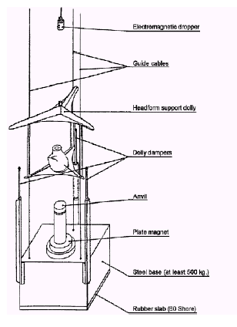

1.a attēls

Elektromagnēts
Vadāmierīces stieples
Galvas modeļa turētājs
Turētāja amortizatori
Lakta
Plakans magnēts
Tērauda pamatne (vismaz 500 kg)
Gumijas plāksne (Share 80)

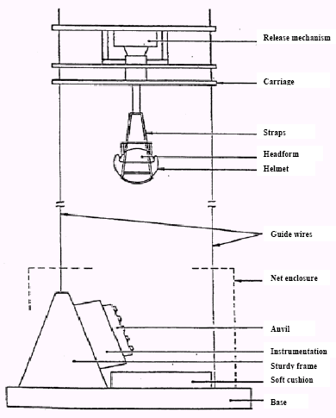

1.b attēls. Izvirzījumu un virsmas berzes testa iekārtas piemērs (A metode)

Palaišanas mehānisms
Rāmis
Siksnas
Galvas modelis
Ķivere
Vadāmierīces stieples
Tīkla apvalks
Lakta
Aprīkojums
Izturīgs rāmis
Mīksts spilvens
Pamatne

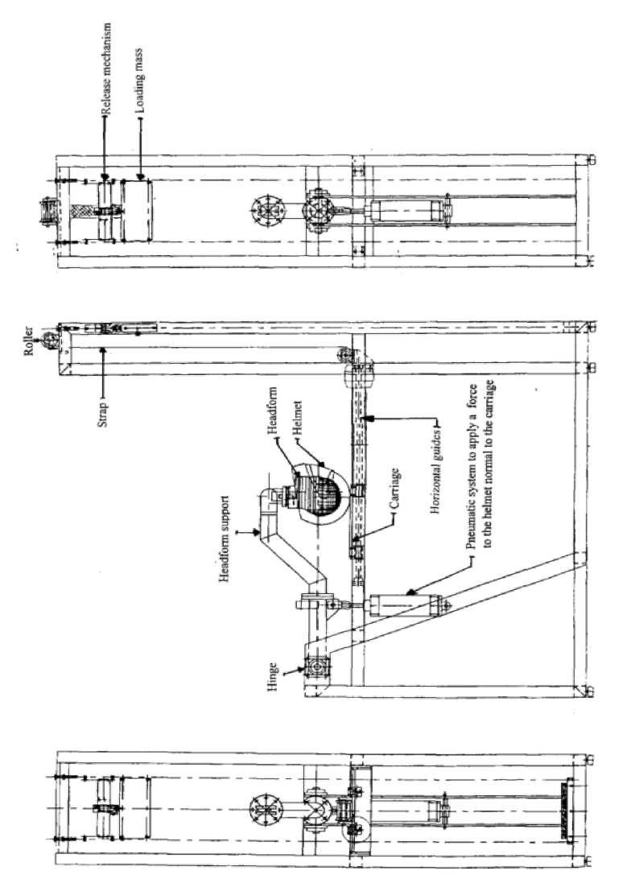

1.c attēls. Izvirzījumu un virsmas berzes testa iekārtas piemērs (B metode)

Galvas modeļa turētājs | Šarnīrs | Galvas modelis | Ķivere
Rāmis | Horizontālās vadāmierīces | Pneimatiskā sistēma, ar kuru pieliek spēku, lai ķiveri noturētu parastā stāvoklī attiecībā pret rāmi | Veltnis
Siksna | Palaišanas mehānisms | Slodzes atsvars
NOSTIPRINĀŠANAS SISTĒMAS DINAMISKAIS TESTS

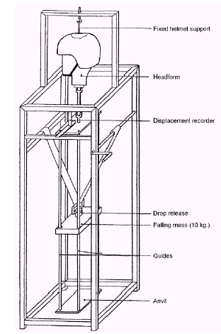

2. attēls

Nofiksēts ķiveres turētājs
Galvas modelis
Pārvietojuma ierakstītājaparāts
Krītošās masas palaidējs
Krītošā masa (10 kg)
Vadāmierīces
Lakta

NOSTIPRINĀŠANAS (ATDALĪŠANĀS) TESTA IEKĀRTA

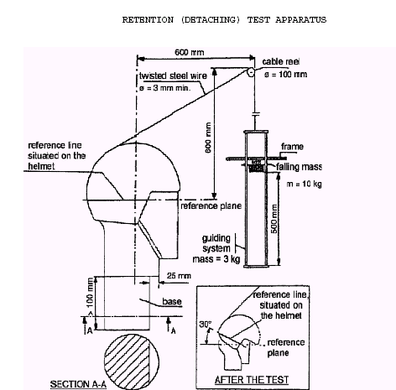

3. attēls

atskaites līnija, kas atrodas uz ķiveres
vīta tērauda stieple
stieples spole
salīdzinājuma plakne
rāmis
krītošā masa
vadīšanas sistēma
masa = 3 kg
atskaites līnija, kas atrodas uz ķiveres
salīdzinājuma plakne
pamatne
ŠĶĒLUMS A-A
PĒC TESTA

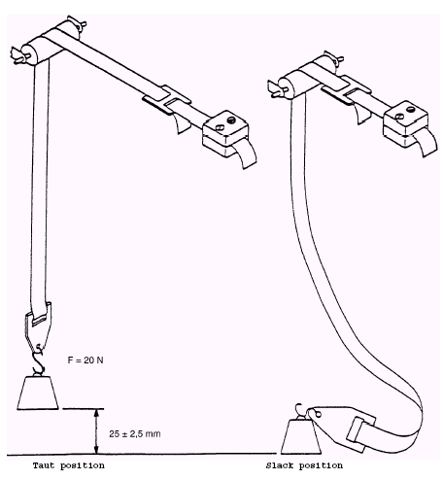

4. attēls. Zoda siksnas slīdēšanas testa iekārta

Saspringuma stāvoklis
Nokares stāvoklis
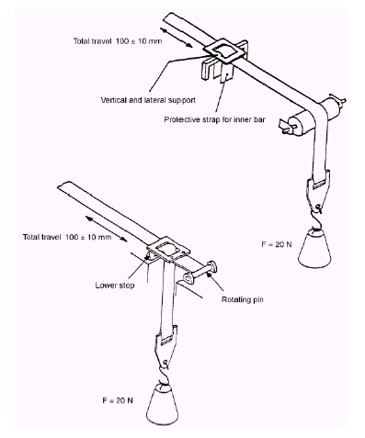

5. attēls. Zoda siksnas nodiluma testa iekārta

Kopējais pārvietojums
Vertikālais un sānu balsts
Iekšējā stieņa aizsargsloksnīte
Kopējais pārvietojums
Apakšējais aizturis
Rotējošā ass
9. pielikums

AIZSARGSTIKLA ATVĒRŠANĀS LEŅĶA PĀRBAUDE

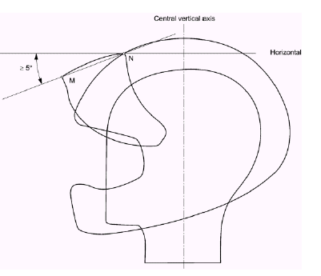

Sekante MN ir taisna līnija, kas savieno aizsargstikla augšējās un apakšējās malas punktus un atrodas ķiveres vertikālajā vidusplaknē.

Centrālā vertikālā ass
Horizontāle
10. pielikums

NODILUMA TESTA PROCEDŪRA

1. TESTA APRĪKOJUMA APRAKSTS

Smilšu izsmidzināšanas testa aprīkojumu būtībā veido 1. attēlā parādītā iekārta. Gravitācijas cauruli veido trīs atsevišķas cietas polivinilhlorīda caurules (cietais PVC) ar vienādu diametru un diviem starp caurulēm nostiprinātiem poliamīda sietiem. Sieta acu lielumam jābūt 1,6 mm. Grozāmās virsmas griešanās ātrumam jābūt 250 ± 10 apgriezieniem minūtē.

2. ABRAZĪVAIS MATERIĀLS

Dabiskas kvarca smiltis ar graudiņu lielumu 0,50/0,7 mm un bez lielākiem graudiņiem, kas iegūtas pēc sijāšanas uz ISO 565 atbilstoša stiepļu sieta, kura acu lielums ir 0,50 mm un 0,7 mm. Smiltis var izmantot ne vairāk kā 10 reizes.

3. TESTA PROCEDŪRA

Trīs kilogramiem kvarca smilšu ar graudiņu lielumu 0,50/0,7 mm ļauj krist caur gravitācijas cauruli uz testējamo paraugu no 1,650 m augstuma. Testa paraugu un, ja vajadzīgs, kontroles paraugu piestiprina pie grozāmas virsmas, kuras ass atrodas 45° leņķī pret smilšu krišanas virzienu.

Testa paraugus piestiprina pie grozāmās virsmas tādā veidā, lai mērījumiem pakļautais laukums neatrastos ārpus grozāmās virsmas. Kamēr grozāmā virsma rotē, uz testa parauga izsmidzina 3 kg smilšu.

1. attēls. Smilšu izsmidzināšanas aprīkojums

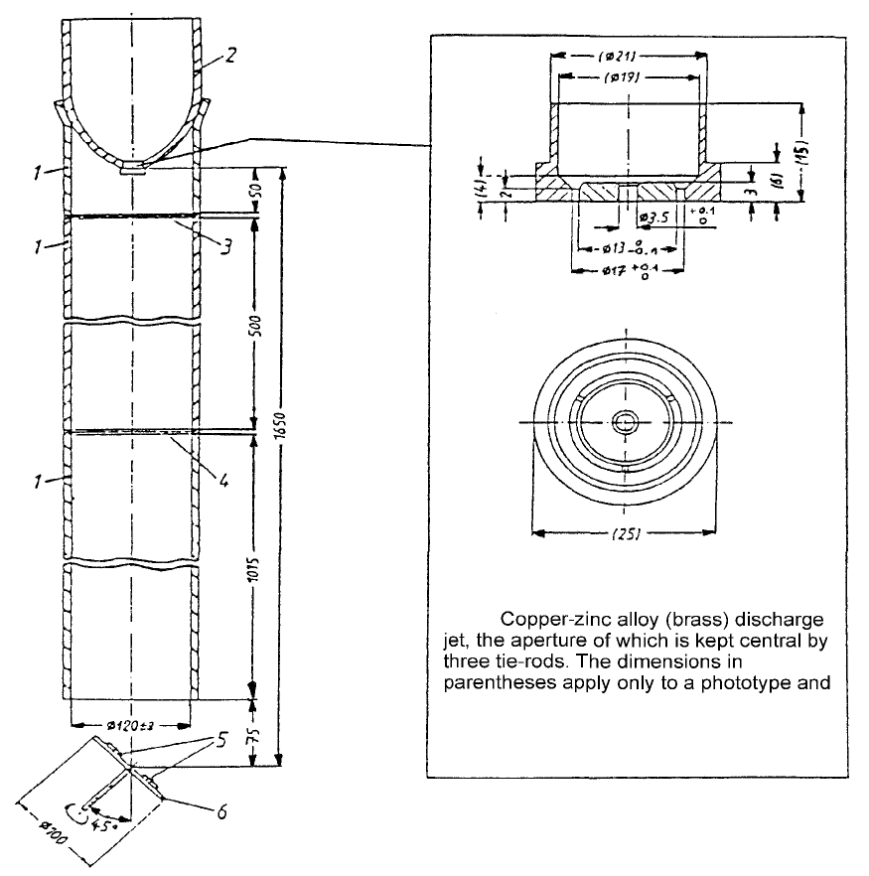

Vara un cinka sakausējuma (misiņa) izsmidzināšanas sprausla, kuras atvērumu centrā notur ar trim savienotājstieņiem. Izmēri iekavās attiecas tikai uz prototipu, tie nav obligāti jāievēro.

1. Gravitācijas caurules sastāvdaļas.
2. Tvertne ar izsmidzināšanas sprauslu, kas parādīta 2. attēlā; tvertnē ir vismaz 3 kg smilšu.
3. Augšējais siets.
4. Apakšējais siets.
5. Testa paraugs.
6. Testa parauga turētājs (grozāms).

11. pielikums

Gaismas dIFŪZIJAs un gaismas caurlaidības koeficienta mērīšanas metodes

1. METODE a)

1.1. Aprīkojums

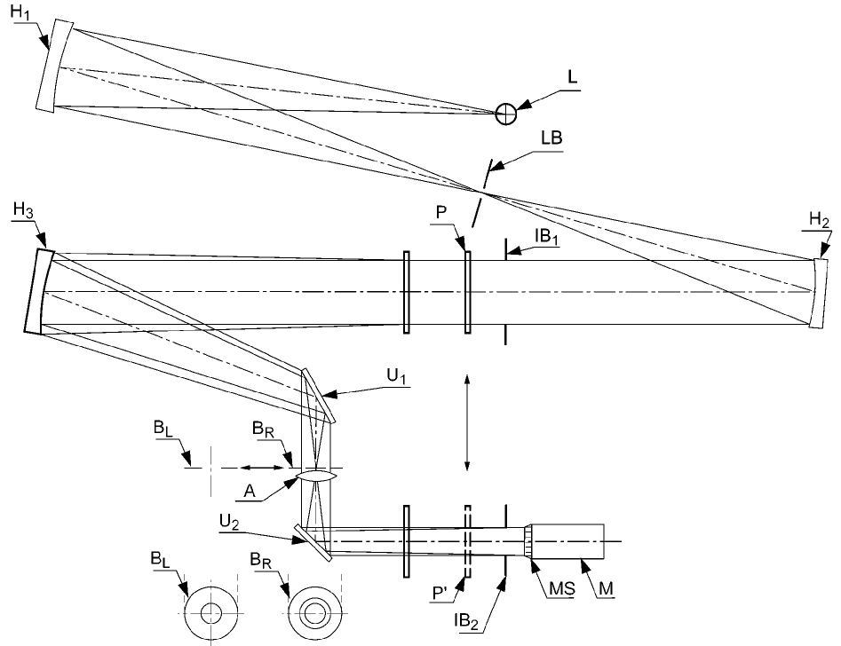

Šī ierīce savāc visu neizkliedēto gaismu, kas iegūta no aizsargstikla, līdz pat 0,72 grādiem (izmantojot diafragmu B_{L}), un visu izkliedēto gaismu starp 1,5 grādu un 2 grādu leņķi attiecībā pret optisko asi, izmantojot diafragmu B_{R}. Leņķiskais laukums ir svarīgs diennakts tumšajā laikā, jo ir jāskatās uz vietu, kas atrodas priekšējo lukturu tiešā tuvumā. Īstenošanā izmanto šādus izmērus:

L – augstspiediena ksenona spuldze (piem., XBO 75 W);

H₁ – sfērisks ieliekts spogulis: fokusa attālums 150 mm; diametrs 40 mm;

H₂ – sfērisks ieliekts spogulis: fokusa attālums 300 mm; diametrs 40 mm;

H₃ – sfērisks ieliekts spogulis: fokusa attālums 300 mm; diametrs 70 mm;

A – bezkrāsas lēca: fokusa attālums 200 mm; diametrs 30 mm;

U₁, U₂ – plakani spoguļi;

B_{R} – gredzenveida diafragma: ārējā riņķa diametrs 21,00 mm; iekšējā riņķa diametrs 15,75 mm;

B_{L} – apļveida diafragma: atvēruma diametrs 7,5 mm;

M – silīcija detektors, kas precizēts atbilstoši līknei V (λ), ar izkliedes ekrānu MS;

IB₁ – varavīksnes diafragma, ar kuru noregulē novērošanas lauka diametru; diametrs 40 mm;

IB₂ – varavīksnes diafragma, ar kuru novērš IB₁ malas efektu;

LB – apļveida diafragma: atvēruma diametrs 1 mm;

P, P' – aizsargstikla stāvoklis.

Sfēriskais spogulis H₁ veido gaismas avota L attēlu diafragmā LB, kas ir H₂ fokusa plakne. Ieliekts spogulis H₃ veido diafragmas LB attēlu diafragmas B_{L} un B_{R} plaknē. Bezkrāsas lēca A ir novietota uzreiz aiz diafragmas tādā veidā, lai testa parauga samazinātais attēls stāvoklī P parādītos uz izkliedes ekrāna MS. Attēls no varavīksnes diafragmas IB₁ tiek vienlaicīgi veidots diafragmā IB₂.

1.2. Mērījums

Aizsargstiklu novieto paralēlā staru kūlī stāvoklī P un tad novieto diafragmu B_{L}. Gaismas daudzums T_{1L}, kas nokļūst detektorā, atbilst neizkliedētai gaismai, kuru laiž cauri paraugs. Tad diafragmu B_{L} aizvieto ar gredzenveida diafragmu B_{R}; gaismas daudzums T_{1R}, kas nokļūst detektorā, atbilst kopējam gaismas daudzumam, ko izkliedē aizsargstikls un iekārta. Tad aizsargstiklu novieto stāvoklī P'. Gaismas daudzums T_{2R}, kas nokļūst detektorā, atbilst izkliedētajai gaismai, ko rada tikai iekārta. Pēc tam aizsargstiklu izņem no gaismas kūļa (piem., no P un P'). Gaismas daudzums T_{OL}, kas nokļūst detektorā, kad diafragma B_{L} atrodas savā vietā, atbilst kopējam gaismas daudzumam.

1.3. Optiskā kvalitāte; definīcijas

1.3.1. Gaismas caurlaidība: τ = T_{1L}/T_{OL} x 100

1.3.2. Gaismas difūzija pirms nodiluma testa: DB = 597 x (T_{1R} - T_{2R})/T_{1L}

1.3.3. Gaismas difūzija pēc nodiluma testa: DA = 597 x (T_{1R} - T_{2R})/T_{1L}

2. METODE b)

2.1. Aprīkojums (sk. 1. attēlu)

Kolimatora K staru kūli, kura pusnobīde γ/2 = 17,4 x 10⁻⁴ rd, ierobežo diafragma D_{1,} kuras atvērums ir 12 mm un pret kuru novieto parauga turētāju.

Diafragmu D₁ ar uztvērēju R savieno konverģenta ahromātiska lēca L₂ ar sfērisko aberāciju korekciju; lēcas L₂ diametram jābūt tādam, lai tas neierobežotu parauga izkliedēto gaismu konusā ar pusi no virsotnes leņķa β/2 = 14°.

Gredzenveida diafragmu D₂ ar paplašinātiem leņķiem α₀/2 = 1° un α_{max}/2 = 12° novieto lēcas attēla fokusa plaknē (sk. 2. attēlu).

Diafragmas centrālā necaurspīdīgā daļa ir vajadzīga, lai novērstu to, ka gaisma plūst tieši no gaismas avota. Jābūt iespējai diafragmas centrālo daļu pārvietot no gaismas staru kūļa tā, lai notiktu precīza atgriešanās sākotnējā stāvoklī.

Attālumu starp lēcu L₂ un diafragmu D₁, kā arī lēcas L₂ fokusa attālumu F₂1 izvēlas tādu, lai diafragmas D₁ attēls pilnībā pārklātu uztvērēju R.

Ja sākotnējo krītošās gaismas plūsmu izsaka 1 000 vienībās, tad katra nolasījuma absolūtajai precizitātei ir jābūt lielākai par 1 vienību.

2.2. Mērījumi

Ir nepieciešami šādi nolasījumi:

Nolasījums (T) | Paraugam | Ar centrālo daļu D₂ | Iegūtā vērtība
t₁ | nē | nē | Krītošās gaismas plūsmas sākotnējais nolasījums
T₂ | jā (pirms testa) | nē | Gaismas plūsma, ko laiž cauri jaunais materiāls
T₃₀ | nē | jā | Krītošās gaismas plūsma ar centrālo daļu D₂
T₃₁ | jā (pirms testa) | jā | Gaismas plūsma, ko izkliedē jaunais materiāls
T₄ | jā (pēc testa) | jā | Gaismas plūsma, ko izkliedē nodiluma testam pakļautais materiāls

2.3. Optiskās kvalitātes definīcijas

2.3.1. Gaismas caurlaidību iegūst šādi:

(T₂/T₁) x 100

2.3.2. Gaismas difūziju pirms nodiluma testa iegūst šādi:

DB = (T₃₁ - T₃₀) x 100/T₂

2.3.3. Gaismas difūziju pēc nodiluma testa iegūst šādi:

DA = (T₄/T₂) x 100

Piezīme. Rādījumi DA un DB atbilst rādījumiem šā pielikuma 1.3. punktā.

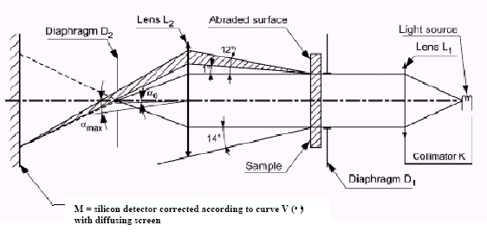
1. attēls. Testa aprīkojums

Diafragma D₂
Lēca L₂
Nodiluma testam pakļautā virsma
Gaismas avots
Lēca L₁
Paraugs
Diafragma D₁
Kolimators K
M = silīcija detektors, kas precizēts atbilstoši līknei V (λ) ar izkliedes ekrānu

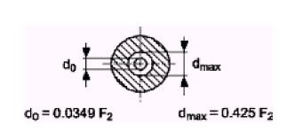

2. attēls. Gredzenveida diafragma D₂

3. METODE c)

3.1. Aprīkojums

Testa aprīkojuma izvietojums parādīts 3. attēlā.

1. piezīme. Mērījuma princips ir tāds pats kā attiecībā uz metodi a), bet mērījuma diametrs ir mazāks (aptuveni 2,5 mm), un testa aprīkojuma izkārtojums ir vienkāršots. Lāzera (L) staru kūli paplašina ar divām lēcām L₁ un L₂ un novirza uz okulāra (P) mērījuma punktu. Okulāru (P) novieto tā, lai tas var rotēt ap staru kūļa asi. Staru kūļa novirze ir prizmas refrakcijas spējas funkcija, kas iegūta mērījuma punktā. Gredzenveida vai apļveida diafragmu atkarībā no tā, kuru izvēlas, novieto 400 ± 2 mm attālumā no okulāra centra. Tad lēca A rada okulāra centra attēlu uz fotouztvērēja S. Testa aprīkojuma sastāvdaļa, kas ietver diafragmas, lēcas un uztvērēju, izveidota tā, lai tā rotētu ap vertikālu asi, kas iet caur okulāra centru.

Iekārtas okulāra un detektora sastāvdaļai ir jālokās, lai kompensētu okulāra prizmas refrakcijas spēju.

2. piezīme. Attiecībā uz okulāriem bez koriģējošā efekta lielākajā daļā gadījumu nav nepieciešams, lai okulāra un detektora sastāvdaļa locītos.

3.2. Procedūra

3.2.1. Iekārtas kalibrēšana

Uzstāda iekārtu, kuras galvenie elementi parādīti 3. attēlā, bet bez okulāra. Gredzenveida diafragmu B_{R} novieto paredzētajā vietā. Iekārtas detektora sastāvdaļu (ko veido fotouztvērējs S, lēca A un gredzenveida diafragma B_{R}) horizontāli rotē ap P tādā veidā, lai gaismas kūli no gaismas kūļa paplašinātāja (ko veido lēca L₁ ar parasto fokusa attālumu 10 mm, lēca L₂ ar parasto fokusa attālumu 30 mm un apļveida diafragma B ar atvērumu, kas ir pietiekami liels, lai radītu viendabīgu gaismas kūli) pielīdzinātu gredzenveida diafragmas B_{R} centram. Izmēra gaismas plūsmu Φ_{1R}, kas nokļūst fotouztvērējā S, un tas atbilst kopējam neizkliedētajam gaismas daudzumam. Gredzenveida diafragmu B_{R} aizstāj ar apļveida diafragmu B_{L.}

Izmēra gaismas plūsmu Φ_{1L}, kas nokļūst fotouztvērējā S, un tas atbilst kopējam neizkliedētajam gaismas daudzumam.

Aprēķina, kāds ir iekārtas samazinātās gaismas koeficients I_{a}*, ja telpas leņķis ir ω, izmantojot šādu vienādojumu:

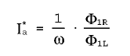

kur Φ_{1R} ir gaismas plūsma, kas tiek iegūta, kad aizsargstikls atrodas ārpus paralēla staru kūļa un kad paredzētajā vietā ir gredzenveida diafragma B_{R;}

Φ_{1L} ir gaismas plūsma, kas tiek iegūta, kad aizsargstikls atrodas ārpus paralēla staru kūļa un kad paredzētajā vietā ir apļveida diafragma B_{L;}

ω ir telpas leņķis, kuru nosaka pēc gredzenveida diafragmas B_{R.}

3.2.2. Aizsargstikla testēšana

Aizsargstiklu novieto paralēlā staru kūlī stāvoklī P, kā parādīts 3. attēlā. Atkārto 3.2.1. punkta procedūru ar aizsargstiklu paredzētajā vietā, un aizsargstiklu rotē ap stara asi, līdz panāk stāvokli, kad aizsargstikla radītā prizmas gaismas novirze ir horizontāla. Iekārtas detektora sastāvdaļu rotē tādā veidā, lai gaismas stars kristu B_{R} centrā. Aprēķina, kāds ir iekārtas samazinātās gaismas koeficients I_{g}*, ja telpas leņķis ir ω, izmantojot šādu vienādojumu:

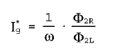

Φ_{2R} ir gaismas plūsma, kas tiek iegūta, kad aizsargstikls atrodas paralēlā staru kūlī un kad paredzētajā vietā ir gredzenveida diafragma B_{R;}

Φ_{2R} ir gaismas plūsma, kas tiek iegūta, kad aizsargstikls atrodas ārpus paralēla staru kūļa un kad paredzētajā vietā ir apļveida diafragma B_{L;}

ω ir telpas leņķis, kuru nosaka pēc gredzenveida diafragmas B_{R.}

Tad aprēķina, kāds ir okulāra samazinātās gaismas koeficients I*, izmantojot šādu vienādojumu:

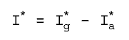

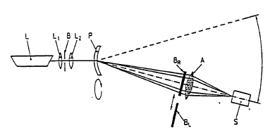

3. attēls. Gaismas difūzijas mērīšanas iekārtas izkārtojums – Metode c)

L = lāzers ar viļņu garumu 600 ± 70 nm.
Piezīme. Ieteicams izmantot 2. klases lāzeru
(spēja ir < 1mW, un gaismas kūļa diametrs ir no 0,6 līdz 1 mm).
L₁ = lēca ar nominālo fokusa attālumu 10 mm.
L₂ = lēca ar nominālo fokusa attālumu 30 mm.
B = apļveida diafragma (viendabīgu gaismas staru kūli rada aptuveni 0,1 mm liels atvērums).
P = aizsargstikla paraugs.
B_{R} = gredzenveida diafragma; ārējā apļa diametrs ir 28,0 ± 0,1 mm, un iekšējā apļa diametrs ir 21,0 ± 0,1 mm. Sk. 2. piezīmi.
B_{L} = apļveida diafragma ar nominālo diametru 10 mm.
A = lēca ar nominālo fokusa attālumu 200 mm un nominālo diametru 30 mm.
S = fotouztvērējs.

Attālumam starp gredzenveida/apļveida diafragmu un okulāra centru jābūt 400 ± 2 mm.

1. piezīme. Lēcu fokusa attālumi ir tikai orientējoši. Var izmantot atšķirīgus fokusa attālumus, piemēram, ja vēlas izmantot plašāku staru kūli vai ja uz uztvērēja vēlas veidot mazāku parauga attēlu.

2. piezīme. Gredzenveida diafragmas apļu diametrus mēra ar precizitāti līdz 0,01 mm, lai precīzi varētu noteikt telpas leņķi ω; jebkura nominālā diametra novirze jāņem vērā aprēķinos.
12. pielikums – Tipa apstiprinājuma shēma (plūsmkarte)

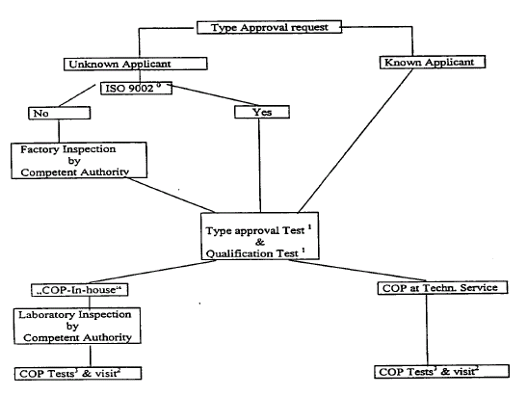

0) vai ekvivalents standarts, piemēram, standarts ar tādu pašu vai lielāku kvalitātes līmeni.
1) to veic tas pats tehniskais dienests vai tā pati akreditētā neatkarīgā laboratorija.
2) pārbaudes vizīte pie ražotāja un brīvi izvēlētu paraugu ņemšana, kuru veic attiecīgā iestāde vai tehniskais dienests:
a) ja nav piešķirts ISO 9002, – 3 reizes gadā;
a) ja ir piešķirts ISO 9002, – reizi gadā.
3) testus veic atbilstoši 10.5. un/vai 10.6. punktam ar paraugiem, kas ņemti to ražošanas laikā:
a) ja nav piešķirts ISO 9002, tad pārbaudi veic attiecīgā iestāde vai tehniskais dienests, kad ierodas pie ražotāja pārbaudes vizītē, kas minēta 2. a) zemsvītras piezīmē, vai ražotājs laikā starp pārbaudes vizītēm, kas minētas 2. a) zemsvītras piezīmē;
b) ja ir piešķirts ISO 9002, tad pārbaudi veic ražotājs un procedūru pārbauda 2. b) zemsvītras piezīmē minētās pārbaudes vizītes laikā.

Tipa apstiprinājuma pieteikums | Pieteikuma iesniedzējs nezināms
Pieteikuma iesniedzējs zināms | Nē
Jā | Ražotnes pārbaudi veic kompetentā iestāde
Tipa atbilstības pārbaude¹ un kvalifikācijas tests¹ | “Iekšējā ražojumu kvalificēšana”
Ražojumu kvalificēšana tehniskajā dienestā | Laboratorijas pārbaudi veic kompetentā iestāde
Ražojumu kvalificēšanas testi³ un pārbaudes vizīte² | Ražojumu kvalificēšanas testi³ un pārbaudes vizīte²

13. pielikums - Definīcijas

Gaismas caurlaidību τ_{v} iegūst šādi:

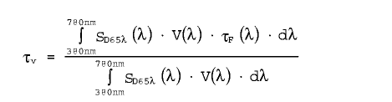

Relatīvo redzamības vājināšanās attiecību Q iegūst šādi:

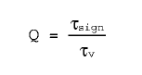

kur

τ_{v} ir aizsargstikla gaismas caurlaidība attiecībā uz standarta gaismas avotu D65,

τ_{sign} ir aizsargstikla gaismas caurlaidība attiecībā uz satiksmes signālgaismas spektrālās jaudas sadalījumu, un to iegūst šādi:

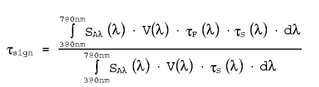

kur

s_{Aλ} (λ) ir CIE standarta gaismas avota A (vai 3200 K gaismas avota zilas krasas signālgaismai) starojuma spektrālais sadalījums. Sk. ISO/CIE 10526, “CIE standarta kolorimetriskie gaismas avoti”;

s_{D56λ} (λ) ir CIE standarta gaismas avota D65 starojuma spektralais sadalijums. Sk. ISO/CIE 10526, “CIE standarta kolorimetriskie gaismas avoti”;

v(λ) ir spektralas redzamības funkcija attiecībā uz diennakts gaišo laiku. Sk. ISO/CIE 10527, “CIE standarta kolorimetriskie novērotāji”;

τ_{s} (λ) ir satiksmes signalierices lēcas spektrālā caurlaidība;

τ _{v} (λ) ir aizsargstikla spektrala caurlaidība.

B pielikumā ir ievietotas ražojumu spektrālās vērtības gaismas avotu spektrālajam sadalījumam (s_{Aλ} (λ) • S_{D65λ} (λ)), acs spektralas redzamības funkcijai V(λ) un satiksmes signālgaismas lēcas spektrālajai caurlaidībai τ_{s} (λ).
14. pielikums

Signālgaismu un standarta gaismas avota D65 starojuma spektrālā sadalījuma reizinājumi, kā norādīts ISO/CIE 10526, un parastas cilvēka acs spektrālās redzamības funkcija diennakts gaišajā laikā, kā norādits ISO/CIE 10527

14.1. tabula

Viļņu garums  nm | S_{Aλ} (λ) • V(λ) • τ_{s}(λ) |  |  |  | S_{D65λ} (λ) • V(λ)
Viļņu garums  nm | sarkana | dzeltena | zaļa | zila | S_{D65λ} (λ) • V(λ)
380 | 0 | 0 | 0 | 0,0001 | 0
390 | 0 | 0 | 0 | 0,0008 | 0,0005
400 | 0 | 0 | 0,0014 | 0,0042 | 0,0031
410 | 0 | 0 | 0,0047 | 0,0194 | 0,0104
420 | 0 | 0 | 0,0171 | 0,0887 | 0,0354
430 | 0 | 0 | 0,0569 | 0,3528 | 0,0952
440 | 0 | 0 | 0,1284 | 0,8671 | 0,2283
450 | 0 | 0 | 0,2522 | 1,5961 | 0,4207
460 | 0 | 0 | 0,4852 | 2,6380 | 0,6888
470 | 0 | 0 | 0,9021 | 4,0405 | 0,9894
480 | 0 | 0 | 1,6718 | 5,9025 | 1,5245
490 | 0 | 0 | 2,9976 | 7,8862 | 2,1415
500 | 0 | 0 | 5,3553 | 10,1566 | 3,3438
510 | 0 | 0 | 9,0832 | 13,0560 | 5,1311
520 | 0 | 0,1817 | 13,0180 | 12,8363 | 7,0412
530 | 0 | 0,9515 | 14,9085 | 9,6637 | 8,7851
540 | 0 | 3,2794 | 14,7624 | 7,2061 | 9,4248
550 | 0 | 7,5187 | 12,4687 | 5,7806 | 9,7922
560 | 0 | 10,7342 | 9,4061 | 3,2543 | 9,4156
570 | 0 | 12,0536 | 6,3281 | 1,3975 | 8,6754
580 | 0,4289 | 12,2634 | 3,8967 | 0,8489 | 7,8870
590 | 6,6289 | 11,6601 | 2,1640 | 1,0155 | 6,3540
600 | 18,2382 | 10,5217 | 1,1276 | 1,0020 | 5,3740
610 | 20,3826 | 8,9654 | 0,6194 | 0,6396 | 4,2648
620 | 17,6544 | 7,2549 | 0,2965 | 0,3253 | 3,1619

Viļņu garums  nm | S_{Aλ} (λ) • V(λ) • τ_{s}(λ) |  |  |  | S_{D65λ} (λ) • V(λ)
Viļņu garums  nm | sarkana | dzeltena | zaļa | zila | S_{D65λ} (λ) • V(λ)
630 | 13,2919 | 5,3532 | 0,0481 | 0,3358 | 2,0889
640 | 9,3843 | 3,7352 | 0 | 0,9695 | 1,3861
650 | 6,0698 | 2,4064 | 0 | 2,2454 | 0,8100
660 | 3,6464 | 1,4418 | 0 | 1,3599 | 0,4629
670 | 2,0058 | 0,7892 | 0 | 0,6308 | 0,2492
680 | 1,1149 | 0,4376 | 0 | 1,2166 | 0,1260
690 | 0,5590 | 0,2191 | 0 | 1,1493 | 0,0541
700 | 0,2902 | 0,1137 | 0 | 0,7120 | 0,0278
710 | 0,1533 | 0,0601 | 0 | 0,3918 | 0,0148
720 | 0,0742 | 0,0290 | 0 | 0,2055 | 0,0058
730 | 0,0386 | 0,0152 | 0 | 0,1049 | 0,0033
740 | 0,0232 | 0,0089 | 0 | 0,0516 | 0,0014
750 | 0,0077 | 0,0030 | 0 | 0,0254 | 0,0006
760 | 0,0045 | 0,0017 | 0 | 0,0129 | 0,0004
770 | 0,0022 | 0,0009 | 0 | 0,0065 | 0
780 | 0,0010 | 0,0004 | 0 | 0,0033 | 0
Kopā: | 100 | 100 | 100 | 100 | 100

15. pielikums

Refrakcijas spējas tests

1. Sfēriskā un astigmātiskā refrakcijas spēja

1.1. Iekārta

1.1.1. Optiskais tēmēklis

Optisko tēmēkli, kura nominālais atvērums ir 20 mm un palielinājums – no 10 līdz 30, aprīko ar regulējamu okulāru, kurā izveidots tīkls.

1.1.2. Apgaismotais mērķis

Mērķis ir melna plāksne, kurā izdarīti 1. attēlā parādītie griezumi, un aiz tā atrodas gaismas avots, kura gaismas daudzumu var regulēt un kuram ir kondensors, ja tas vajadzīgs, lai gaismas avota palielināto attēlu fokusētu uz optiskā tēmēkļa objektīva. Mērķa lielā gredzena ārējais diametrs ir 23 ± 0,1 mm, un gredzena atvērums ir 0,6 ± 0,1 mm. Mazā gredzena iekšējais diametrs ir 11,0 ± 0,1 mm, un gredzena atvērums ir 0,6 ± 0,1 mm. Centrālā atvēruma diametrs ir 0,6 ± 0,1 mm. Taisnstūru nominālais garums ir 20 mm, platums – 2 mm, bet attālums starp tiem – 2 mm.

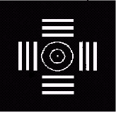

1. attēls. Optiskā tēmēkļa mērķis

1.1.3. Filtrs

Lai samazinātu krāsu aberāciju, drīkst izmantot filtru, kura maksimālā caurlaidība atrodas spektra zaļajā daļā.

1.1.4. Kalibrēšanas lēcas

Izmanto lēcas ar pozitīvu un negatīvu sfērisko refrakcijas spēju 0,06 m-¹, 0,12 m-¹ un 0,25 m-¹ (pielaide ± 0,01 m-¹).

1.2. Iekārtas izkārtojums un kalibrēšana

Optisko tēmēkli un apgaismoto mērķi novieto uz vienas optiskās ass 4,60 ± 0,02 m attālumā. Novērotājs nofokusē tīklojumu un mērķi un noregulē optisko tēmēkli, lai iegūtu skaidru apveida attēlu. Šādu uzstādījumu uzskata par optiskā tēmēkļa fokusēšanas skalas nulles punktu. Optiskā tēmēkļa fokusa regulēšanu veic ar kalibrēšanas lēcām (1.2.4. punkts) tā, lai var izmērīt refrakcijas spēju 0,01 m-¹. Drīkst izmantot jebkuru citu kalibrēšanas metodi.

1.3. Procedūra

Aizsargstiklu nostiprina optiskā tēmēkļa priekšā un veic mērījumus skata punktos, kā norādīts 6.15.3.8. punktā.

1.3.1. Sfēriskā un astigmātiskā refrakcijas spēja

1.3.1.1. Aizsargstikli bez astigmātiskās refrakcijas spējas

Optisko tēmēkli noregulē tā, lai mērķis ir skaidri saredzams. Tad no optikā tēmēkļa skalas nolasa aizsargstikla sfērisko spēju.

1.3.1.2. Aizsargstikli ar astigmātiskās refrakcijas spēju

Uz aizsargstikla novietoto mērķi rotē, lai aizsargstikla galvenās līnijas pielīdzinātu taisnstūriem, kas atrodas uz mērķa. Optisko tēmēkli vispirms nofokusē uz viena veida taisnstūriem (mērījums D₁) un tad uz perpendikulārajiem taisnstūriem (mērījums D₂). Sfēriskā spēja ir divu mērījumu vidējā vērtība (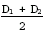), astigmātiskā refrakcijas spēja ir absolūtā starpība |D₁ - D₂|.

2 . Prizmatiskās refrakcijas spējas starpības noteikšana

2.1. Iekārta

Standartmetode ir parādīta 2. attēlā.

2.2.1. Procedūra

Diafragmu LB₁, kuru apgaismo gaismas avots, noregulē tā, lai tā radītu attēlu uz plaknes B, kad aizsargstikls (P) neatrodas paredzētajā vietā. Aizsargstiklu novieto lēcas L₂ priekšā, lai aizsargstikla ass būtu paralēla testa iekārtas optiskajai asij.

Aizsargstiklus ar regulējamu slīpumu novieto tā, lai to redzes lauki atrastos parastā stāvoklī attiecībā pret iekārtas optisko asi.

Izmēra vertikālo un horizontālo attālumu starp abiem pārvietotajiem attēliem, kuru pārvietošanās rodas aizsargstikla divu acu laukumu dēļ.

Šo attālumu izmēra centimetros, izdala ar 2, lai iegūtu horizontālo un vertikālo prizmatisko starpību cm/m.

Ja gaismas stari, kas atbilst diviem redzes laukiem, krustojas, prizmatiskā refrakcijas spēja ir “vērsta uz iekšu”, bet ja gaismas stari nekrustojas, tā ir “vērsta uz āru”.

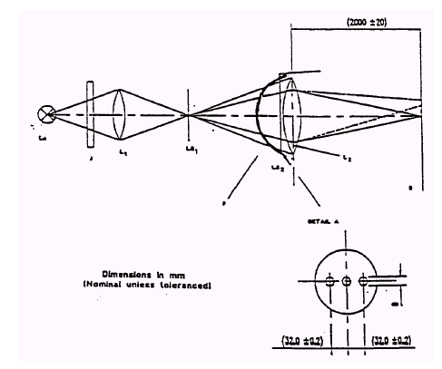

Izmēri milimetros
(Nominālās vērtības, ja nepieļauj pielaides)

2. attēls. Prizmas starpības mērīšanas iekārtas izkārtojums

L_{a} = gaismas avots, piemēram, maza kvēlspuldze, lāzers ar viļņu garumu 600 ± 70 nm utt.
J = virsmas filtrs, kura vislielākā caurlaidība ir spektra zaļajā daļā (vajadzīgs tikai tad, ja par gaismas avotu izmanto kvēlspuldzi).
L₁ = bezkrāsas lēca ar fokusa attālumu no 20 līdz 50 mm.
LB₁ = diafragma ar nominālo atvēruma diametru 1 mm.
P = aizsargstikls.
LB₂ = diafragma, kas sīki attēlota A. attēlā.
L₂ = bezkrāsas lēca ar nominālo fokusa attālumu 1 000 mm un nominālo diametru 75 mm.
B = attēla plakne.

16. pielikums

PRETAIZSVĪŠANAS AIZSARGSTIKLA TESTS

1. Iekārta

Lai noteiktu neizkliedētas gaismas caurlaidības vērtību, izmanto 1. attēlā redzamo iekārtu.

Paralēla staru kūļa nominālais diametrs ir 10 mm. Staru kūļa sadalītāja izmēru, atstarotāju R un lēcu L₃ izvēlas tā, lai izkliedēto gaismu uztvertu līdz pat 0,75° leņķim Ja izmanto lēcu L₃ ar nominālo fokusa attālumu f₃ = 400 mm, tad diafragmas nominālajam diametram jābūt 10 mm. Diafragmas plaknei jāatrodas lēcas L₃ fokusa plaknē. Turpmāk norādītie lēcas L_{i} fokusa attālumi f_{i} ir tikai piemēri un neietekmē testa rezultātus:

f₁ = 10 mm un f₂ = 100 mm

Gaismas avotam jābūt lāzeram, kura viļņu garums ir 600 ± 70 nm.

Gaisa tilpumam virs ūdens vannas jābūt vismaz 4 litriem. Atbalsta gredzena nominālajam diametram jābūt 35 mm, un pēc tam no atbalsta gredzena augstākā punkta nomēra nominālo augstumu, kas ir 24 mm. Starp paraugu un atbalsta gredzenu ievieto mīkstu gumijas gredzenu, kas ir 3 mm biezs un 3 mm plats (nominālie izmēri).

Tvertnei, kurā atrodas ūdens vanna, jābūt aprīkotai arī ar ventilatoru, ar kura palīdzību nodrošina gaisa cirkulāciju. Turklāt tajā jābūt ierīcei, ar kuru stabilizē temperatūru virs ūdens vannas.

2. Paraugi

Tests jāveic ar vismaz trim vienāda tipa paraugiem. Pirms minētā testa paraugus, kurus tajā izmantos, vienu stundu tur destilētā ūdenī (vismaz 5 cm³ ūdens uz 1 cm² parauga virsmas laukuma) 23 ± 5 °C temperatūrā; tad tos rūpīgi nosusina un 12 stundas tur ārā, ja temperatūra ir 23 ± 5 °C un relatīvais mitrums – 50 %.

3. Procedūra un novērtēšana

Mērījumu laikā apkārtējai temperatūrai jābūt 23 ± 5 °C. Ūdens temperatūrai vannā jābūt 50 ± 0,5 °C. Jānodrošina tas, lai virs vannas ar ventilatora palīdzību notiktu gaisa cirkulācija un tādējādi gaiss tiktu piesātināts ar ūdens tvaiku. Šajā laikā mērījumu atveri pārsedz. Pirms mērījuma izdarīšanas ventilatoru izslēdz.

Lai izmērītu caurlaidības τ_{r} vērtības izmaiņu, paraugu novieto uz atbalsta gredzena un nosaka laiku, kad τ_{r,} kāpināts kvadrātā, kļūst par 80 % mazāks nekā sākotnējā parauga vērtība (laikā, kad nenotiek aizsvīšana).

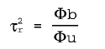

kur

Φb ir gaismas plusma, kad notikusi parauga aizsvišana;

Φu ir gaismas plusma pirms aizsvišanas.

Novērtēšanā neņem vērā sākotnējo aizsvīšanu, kas ilgst ne vairāk par 0,5 s.

1. piezīme. Šis mērījumu ir vienāds ar τ_{r}², jo gaismas kūlis virzās caur paraugu divas reizes.

2. piezīme. Laiku līdz aizsvīšanas sākumam parasti var noteikt vizuāli. Taču saistībā ar atsevišķiem pārklājumu veidiem ūdens uzkrājas uz virsmas, tas palēnina difūzijas palielināšanos, kas savukārt apgrūtina vizuālo novērtēšanu. Tad jāizmanto 1.1. punktā aprakstītā iekārta.

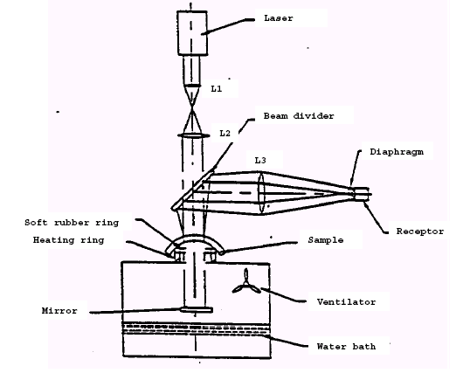

1. attēls. Pretaizsvīšanas aizsargstikla testēšanas iekārta

Lāzers
Gaismas kūļa sadalītājs
Diafragma
Mīksts gumijas gredzens
Karsēšanas gredzens
Paraugs
Uztvērējs
Spogulis
Ventilators
Ūdens vanna

* Nolīguma iepriekšējais nosaukums: Nolīgums par vienotu apstiprinājuma nosacījumu pieņemšanu un mehānisko transportlīdzekļu aprīkojuma un sastāvdaļu apstiprinājuma savstarpēju atzīšanu, kas parakstīts Ženēvā 1958. gada 20. martā.
** Attiecībā uz Jaunzēlandi spēkā stāšanās datums ir 2002. gada 20. aprīlis.
1 Aizsargķiverēm, kuras izmanto sacensībās, var piemērot stingrākas prasības.
2 Sk. arī shēmu 3. pielikumā.
3 1 – Vācijai, 2 – Francijai, 3 – Itālijai, 4 – Nīderlandei, 5 – Zviedrijai, 6 – Beļģijai, 7 – Ungārijai, 8 – Čehijas Republikai, 9 – Spānijai, 10 – Dienvidslāvijai, 11 – Apvienotajai Karalistei, 12 – Austrijai, 13 – Luksemburgai, 14 – Šveicei, 15 (brīvs), 16 – Norvēģijai, 17 – Somijai, 18 – Dānijai, 19 – Rumānijai, 20 – Polijai, 21 – Portugālei, 22 – Krievijas Federācijai, 23 – Grieķijai, 24 – Īrijai, 25 – Horvātijai, 26 – Slovēnijai, 27 – Slovākijai, 28 – Baltkrievijai, 29 – Igaunijai, 30 (brīvs), 31 – Bosnijai un Hercegovinai, 32 – Latvijai, 33 (brīvs), 34 – Bulgārijai, 35 (brīvs), 36 – Lietuvai, 37 – Turcijai, 38 (brīvs), 39 – Azerbaidžānai, 40 – bijušajai Dienvidslāvijas Maķedonijas Republikai, 41 (brīvs), 42 – Eiropas Kopienai (apstiprinājumus piešķir tās dalībvalstis, izmantojot savu attiecīgo ANO/EEK simbolu), 43 – Japānai, 44 (brīvs), 45 – Austrālijai, 46 – Ukrainai, 47 – Dienvidāfrikas Republikai un 48 – Jaunzēlandei. Nākamos numurus piešķir citām valstīm hronoloģiskā secībā, kādā tās ratificē Nolīgumu par vienotu tehnisko prasību pieņemšanu riteņtransportlīdzekļiem, aprīkojumam un sastāvdaļām, ko var uzstādīt un/vai izmantot riteņtransportlīdzekļos, kā arī par nosacījumiem to apstiprinājumu savstarpējai atzīšanai, kas piešķirti, pamatojoties uz minētajām prasībām, vai pievienojas šim Nolīgumam, un šādi piešķirtos numurus Apvienoto Nāciju Organizācijas ģenerālsekretārs dara zināmus Nolīguma pusēm.
4 piem., 70 % oktāna un 30 % toluola.
5 Ķiveru izmērus, kas nav uzskaitīti 7.3.3.2. punktā, pārbauda ar nākamo mazāko galvas modeli, kas atrodams sarakstā. 62. izmēra vai lielāka izmēra ķiveres pārbauda ar galvas modeli “0”.
6 Veicot testu pa garenvirziena asi, vienam no saskares punktiem starp ķiveri un vienu no divām plāksnēm jābūt trieciena punktā “B”.
7 Neatbilstoši rezultāti ir vērtības, kas pārsniedz 1,1 L, kur L ir katrai atbilstības pārbaudei paredzētā robežvērtība.
1 Tās valsts pazīšanas numurs, kura piešķīrusi/pagarinājusi/atteikusi/anulējusi apstiprinājumu (sk. apstiprināšanas nosacījumus šajos noteikumos).
2 Lieko svītrot.
2 Lieko svītrot.
1 Tās valsts pazīšanas numurs, kura piešķīrusi/pagarinājusi/atteikusi/anulējusi apstiprinājumu (sk. apstiprināšanas nosacījumus šajos noteikumos).
2 Lieko svītrot.
2 Lieko svītrot.
1 Lēcas L₂ ieteicamais fokusa attālums ir 80 mm.

